FORMATION DÉVELOPPEUR WEB ET WEB MOBILE

DOSSIER CURSUS

SESSION 2023

Maxime Lemée
Table des matières
1 Front-End 4
1.1. Maquetter une application 5
1.1.1 Analyse informatique / UML 5
Définitions 5
Cas d’usage 5
Diagramme des Cas d’utilisation 5
Diagramme d’Activité 6
Diagramme de Classe 7
1.2. Gestion de projet 9
1.2.1 Gestion de projet 9
Définitions 9
1.2.1.1 Étapes projet 10
1.2.1.2 Méthodologie (à visée informatique) 11
Cas d’usage 12
1.2.2 Maquetter une application 13
Définition 13
Cas d’usage 13
1.3. Réaliser une interface utilisateur web statique et adaptable 15
1.3.1 HTML 15
Définition 15
1.3.2 CSS 15
Définition 15
Bootstrap 16
Cas d’usage 16
1.3.3 Outil de versionning / Git 19
Définition 19
Cas d’usage 19
TP 20
1.3.4 Référencement 23
Définitions SEO SEA 23
Cas d’usage 24
Black hat 25
L’Open Graph 25
Les données structurées 26
Les Backlinks 26
Le maillage interne 26
Les Webs Analytics 27
1.4. Développer une interface utilisateur web dynamique 28
1.4.1 Algorithmique appliquée 28
Définition 28
Cas d’usage 28
Chaîne de caractère 28
Opérations mathématiques 29
Variables 29
Booléens 0 / 1 29
Les fonctions : function(){ } 29
Les Tableaux[ ] 29
Les conditions if() { } 30
Les boucles for(){} /while(){} 30
La programmation orientée objet 31
1.4.2 JavaScript 32
Définition 32
Cas d’usage 32
Travaux pratique 33
1.4.3 VUE 35
Définition 35
Cas d’usage 35
1.5. Réaliser une interface utilisateur avec une solution de gestion de contenu ou e-commerce 37
1.5.1 Créer un site avec Wordpress 38
Définitions 38
Cas d’usage 38
2 Back-End 40
2.1. Créer une base de données 41
2.1.1 Base de donnée 41
Définition 41
Méthode MERISE MCD / MLD 42
MCD : conception conceptuel des données 42
MLD Modèle logique des données 42
MYSQL avec MySQL Workbench 43
Cas d’usage 45
2.2. Développer les composants d’accès aux données 46
2.2.1 PHP 46
Définition 46
Cas d’usage 46
Opérations algorithmiques 46
Cookies et Session utilisateur 47
Classe et objet 47
Méthode GET et POST 48
Base de données 49
2.2.2 Symfony 50
Définition 50
Cas d’usage 50
Test 56
2.3. Développer la partie back-end d’une application Web ou Web Mobile 57
2.3.1 Serveur Web (LAMP) 57
Définition 57
Cas d’usage 57
Serveur apache 59
2.3.2 Docker 60
Définition 60
Cas d’usage 60
Docker compose 62
2.4. Élaborer et mettre en œuvre des composants dans une application de gestion de contenu ou e-commerce 63
2.4.1 Créer une e_boutique avec Prestashop 63
Définition 63
Cas d’usage 63
2.4.2 Administrer et personnalisé WORDPRESS 67
Cas d’usage 67
Hook 68
3 Compétences transverses 69
3.1. Sécurité 69
3.1.1 Définition 69
3.1.2 Cas d’usage 69
Injection (SQL, Shell,…) 70
Cross-site scripting (XSS) 70
3.1.3 TP 71
3.2. RGPD 73
3.2.1 Le registre 74
3.2.2 LA CNIL 75
3.3. Veille technologique 76
3.3.1 Définition 76
3.3.2 Cas d’usage 76
3.4. Anglais 77
3.4.1 Cas d’usage 77

Front-End
Développer la partie front-end d’une application web ou web mobile en intégrant les recommandations de sécurité

La partie Front-End correspond à toute la partie visuelle et interactive du site et/ou de l’application web.
L’ébauche est conceptualisée dans l’étape du maquettage et est ensuite codée avec du HTML pour le balisage, le CSS pour le style et le JAVASCRIPT pour la partie interactive du site.

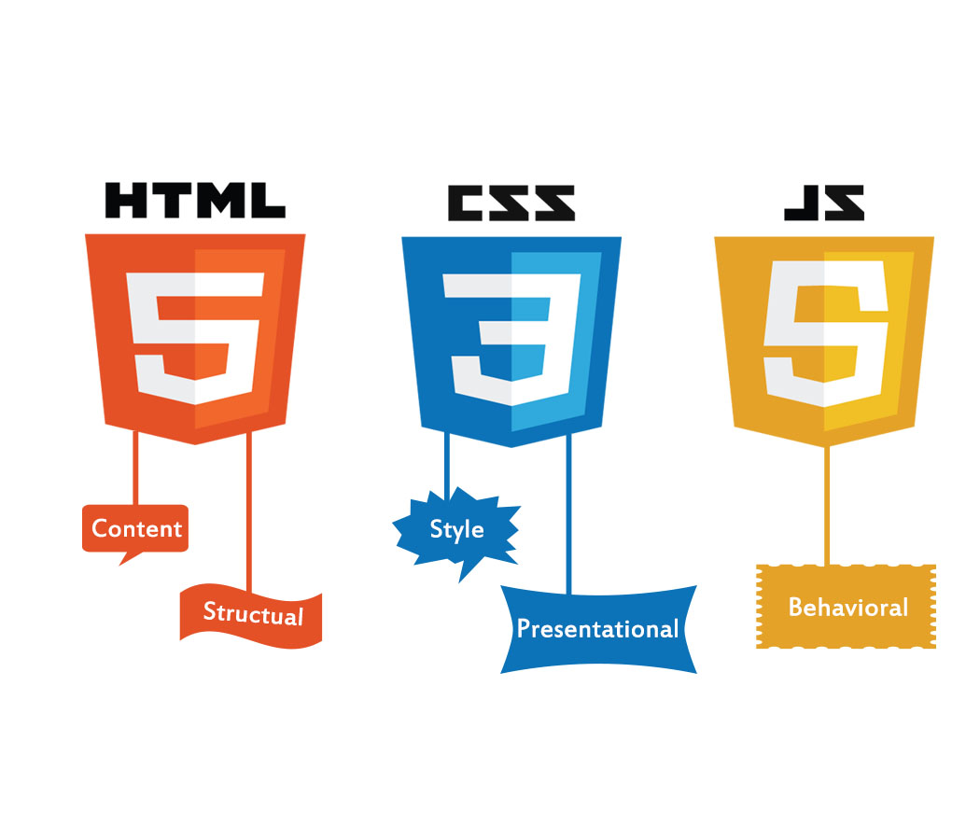Figure 1: Le trio indissociable

Maquetter une application

Analyse informatique / UML

Définitions
UML (Unified Modelisation Language) est un langage de modélisation orienté objet qui permet d’établir un cadre méthodologique à base de diagramme centré sur l’architecture (logicielle) pilotée par les besoins des utilisateurs. C’est un langage utilisant une sémantique précise et reconnaissable par tous.

Cas d’usage
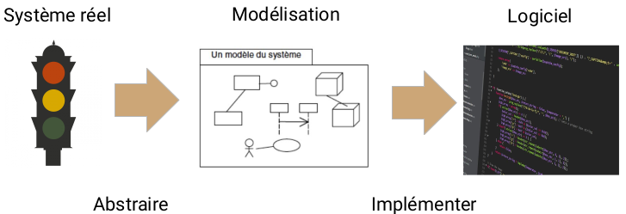Figure 2: Modélisation UML

Diagramme des Cas d’utilisation
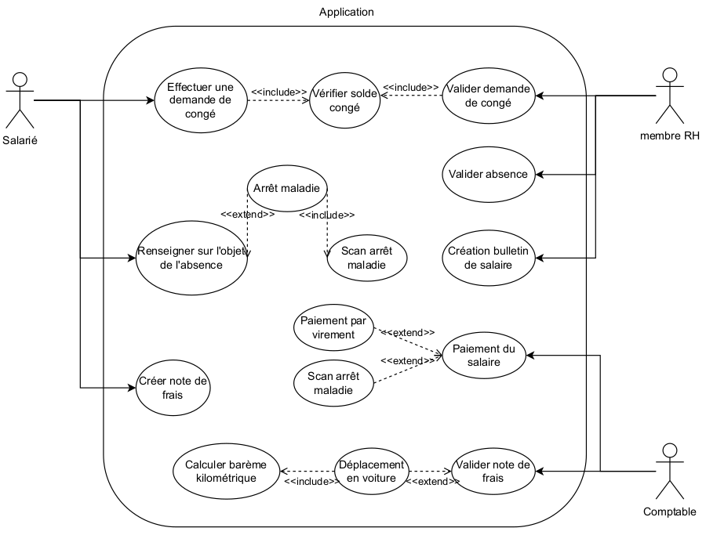Figure 3: Diagramme des cas d'utilisation
Nous avons commencé par voir le diagramme des cas d’utilisation avec un exercice pratique
C’est un diagramme permettant de cibler les besoins des utilisateurs en identifiant les acteurs et leurs cas d’utilisations.
Pour la Figure 3, Nous avions une demande sur un projet d’informatisation de la gestion RH d’une entreprise, avec la gestion des demandes de congé, des absences, des notes de frais et des bulletins de salaire.
On peut voir les différents cheminement de chaque utilisation selon l’acteur (Salarié, membre RH et comptable) avec chacun leur cas d’utilisation entouré ainsi que les « includes » : ce sont les obligations qu’une tâche incombe et les extends qui permettent de savoir ce qu’ un cas peut permettre de faire.
Il y a également un système d’héritage entre acteur qui peut être appliqué .Dans l’exemple de la Figure 4, le chef d’équipe hérite du salarié, ce qui signifie qu’il peut effectuer en plus des siens tous les cas d’utilisation du salarié.
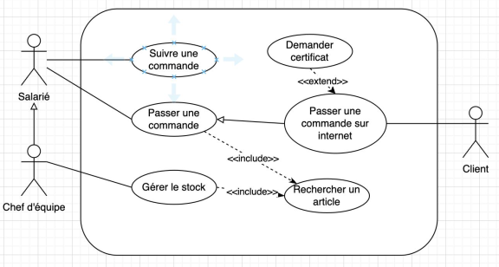Figure 4: Exemple d'héritage cas d'utilisation

Diagramme d’Activité
Après, nous avons abordé le diagramme d’activité qui permet de représenter par une vue dynamique, pas à pas les flux d’activités centrés sur les actions afin d’obtenir une vision claire du cheminement de chaque tâche.
Dans le même esprit que le diagramme des cas d’utilisation, nous avions un énoncé nous expliquant le contexte. Celui ci (Figure 5) nous demandait, dans le cadre d’une société, de gérer la détection d’incident ou d’intervention via des tickets avec une gestion de niveaux des différents techniciens.
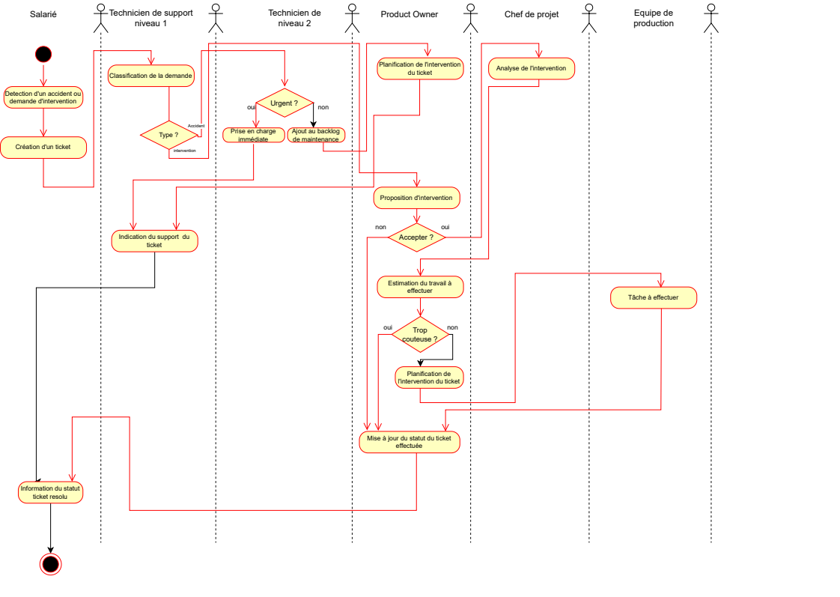Figure 5: Diagramme de cas d'utilisation
Via les symboles correspondants (Figure 6)et pour plus de clarté, j’ai décidé de séparer le diagramme par acteur avec chacun leur colonne correspondant.
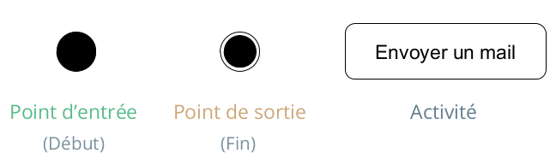Figure 6: Symbole diagramme cas d'activité
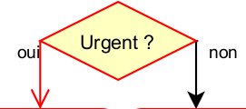Figure 7: Diamant
J’ai également ajouté des diamants qui permettent d’effectuer des choix et des boucles quand cela est nécessaire .

Diagramme de Classe
Et pour finir, nous avons vu le diagramme de classe qui à pour but de représenter les différentes classes ainsi que leur relations.
Dans le cadre de nos exercices, nous devions automatiser la gestion d’une petite bibliothèque, c’est pourquoi nous devions étudier son fonctionnement et schématiser le diagramme de classe adéquat.
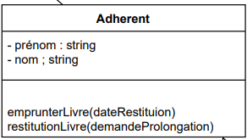Figure 8: Exemple classe
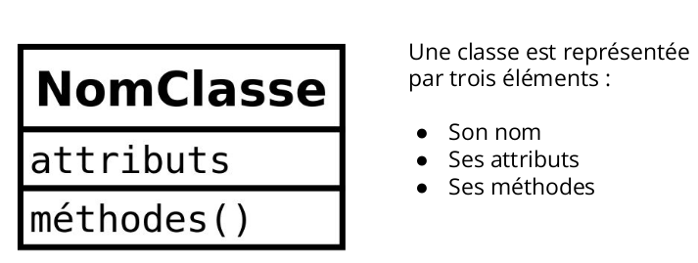Figure 9: Modèle de classe
Il fallait prendre en compte toute les paramètres demandés comme par exemple le fait que les adhérents ont tous un prénom et un nom, l’ensemble des documents de la bibliothèque et leurs styles avec chacun leurs caractéristiques, l’inscription et la désinscription des adhérents et d’autres paramètres.
Ce qui donne le diagramme suivant (Figure 10)
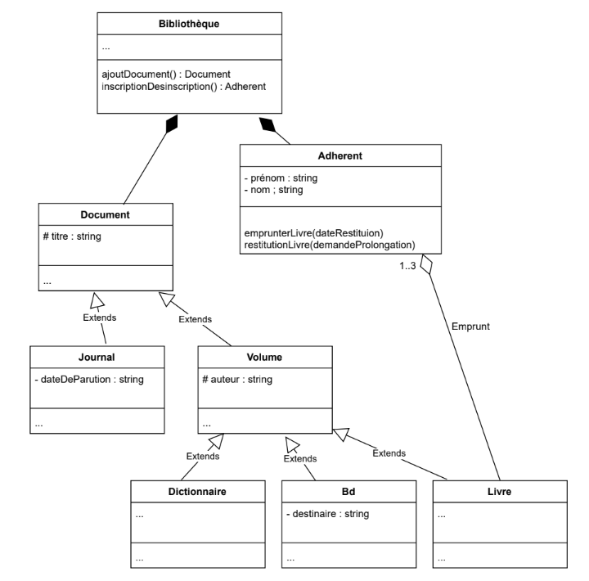Figure 10: Exercice diagramme de classe
J’ai créé 8 classes et établi entre elles les relations nécessaires au bon fonctionnement de l’ensemble avec des relations d’agrégation (Figure 13 quand une classe peut contenir une ou plusieurs occurrences d’une autre classe) et de composition(Figure 12 idem que l’agrégation sauf que si l’une est détruite les classes liées le seront aussi)
J’ai également mis les héritages entre les classes avec ce symbole (Figure 11), ce qui signifie que la classe enfant prend les attributs et les méthodes de la classe parent (celle qui est tombée flèche)
Certaines classes sont abstraites, c’est à dire qu’elle ne seront jamais instanciée : c’est le cas de la classe Document qui ne sert que pour ses enfants (Journal et Volume), de même pour Volume qui ne sert que pour ses enfants (Dictionnaire, Bd et Livre)
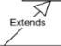Figure 11: Héritage
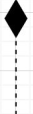Figure 12: Composition
Figure 13: Agrégation

Gestion de projet

Gestion de projet
Tout projet, petit ou gros ,nécessite un minimum d’organisation et d’informations afin d’aboutir le plus rapidement et le plus efficacement possible à terme.
C’est pourquoi il existe des outils et des méthodologies pour répondre à ce besoin comme des outils de veille, des méthodes de gestion de projet, des outils de versionning, et des diagrammes de conception pour toutes les étapes du projet qui viennent en amont de la programmation et qui permettent de bien penser au modèle dans sa globalité avant d’entrer la première ligne de code.

Définitions
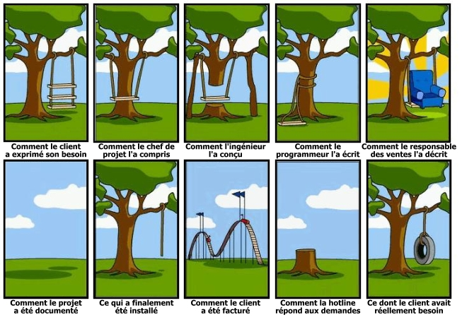Figure 14:Exemple d’un mauvais suivi de projet !
‘Gérer, c’est prévoir’
Gérer un projet sert à prévenir et à anticiper, durant la durée de vie, les demandes, les modifications, les risques grâce a des méthodes de management .

Étapes générale projet :
- CDC ou briefing client avec un contexte, des problématiques et des objectifs
- Étude commerciale ou de faisabilité en proposant au sein d’une synthèse, les solutions, un délai et un budget clair et compréhensible pour le donneur d’ordre.
- OK ou NOK ?
- Note de cadrage qui contiendra le contexte en 2 phrases, les objectifs du projet, les personnes concernées , le budget, les délais et les risques potentiels, le tout sur une page A4
- CDC Détaillé et technique
  - Cahier des charges fonctionnel avec la description des fonctionnalités.
  - Valeur d’usage (valeur rajouté , se mettre à la place de l’utilisateur , facilité application)
  - Cahier des charges techniques (protocole de communication...etc, docker )

- Planification GANTT et WBS
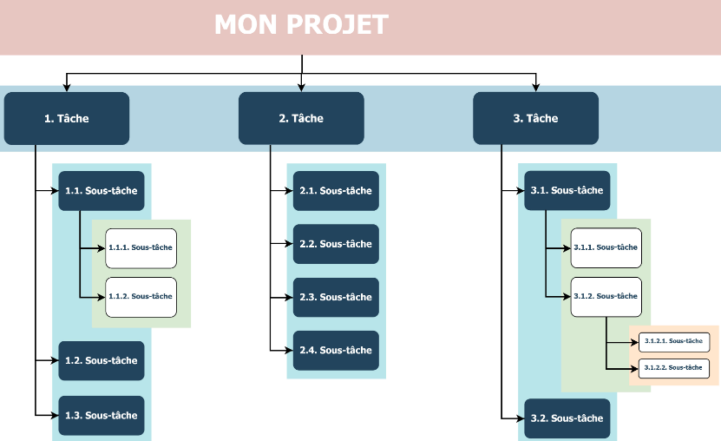Figure 15: Représentation WBS
  - WBS (Work Breakdown Structure), représentation graphique permettant d’estimer les plannings et les ressources nécessaires pour construire le projet : le projet est découpé en groupe de taches ainsi qu’en sous groupes avec le temps alloué pour chaque tache.(Figure 15)
  - Planification de GANTT représentation dynamique des tâches créeé en WBS

- Documentation/tests/recette
  - Recette : c’est un document à préparer en amont qui va lister les tests de l’application pour le client qui une fois effectués seront répertoriés sur un procès verbal de recette.
C’est à dire que le client va donner son avis sur les tests effectués par rapport aux demandes du cahier des charges.

Étapes projet
- Ressources graphique de l’application , en interne ou externe si le besoin se présente.
- Organisation → livraison développement, base de données, sauvegarde, code, façon dont les mises à jours se feront ,choisir méthode de versionning
- Identifier les bons interlocuteurs, comment échanger? Mail, téléphone, réunion ?
Il faut surveiller les retards et être sincère et clair avec le donneur d’ordre ,se méfier des changements d’interlocuteurs, les projets qui traînent et qui font douter le donneur d’ordre.

Méthodologie (à visée informatique)
- Cycle en V
Rigide , à utiliser dans un contexte fonctionnel et technique stable
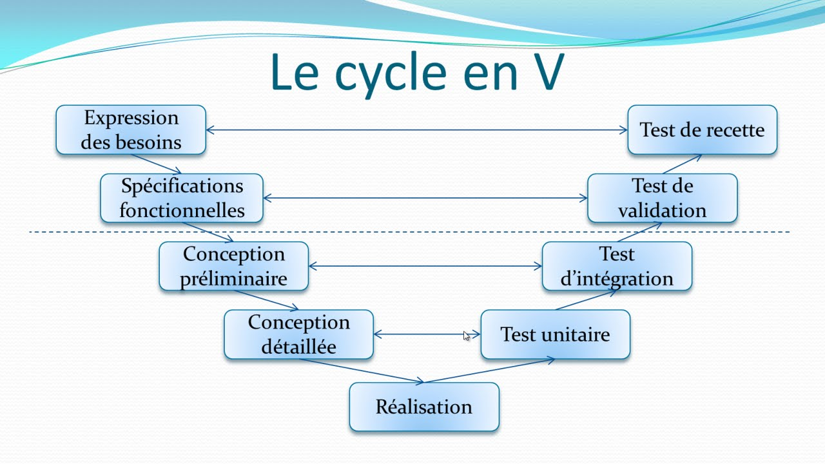Figure 16: Cycle en V

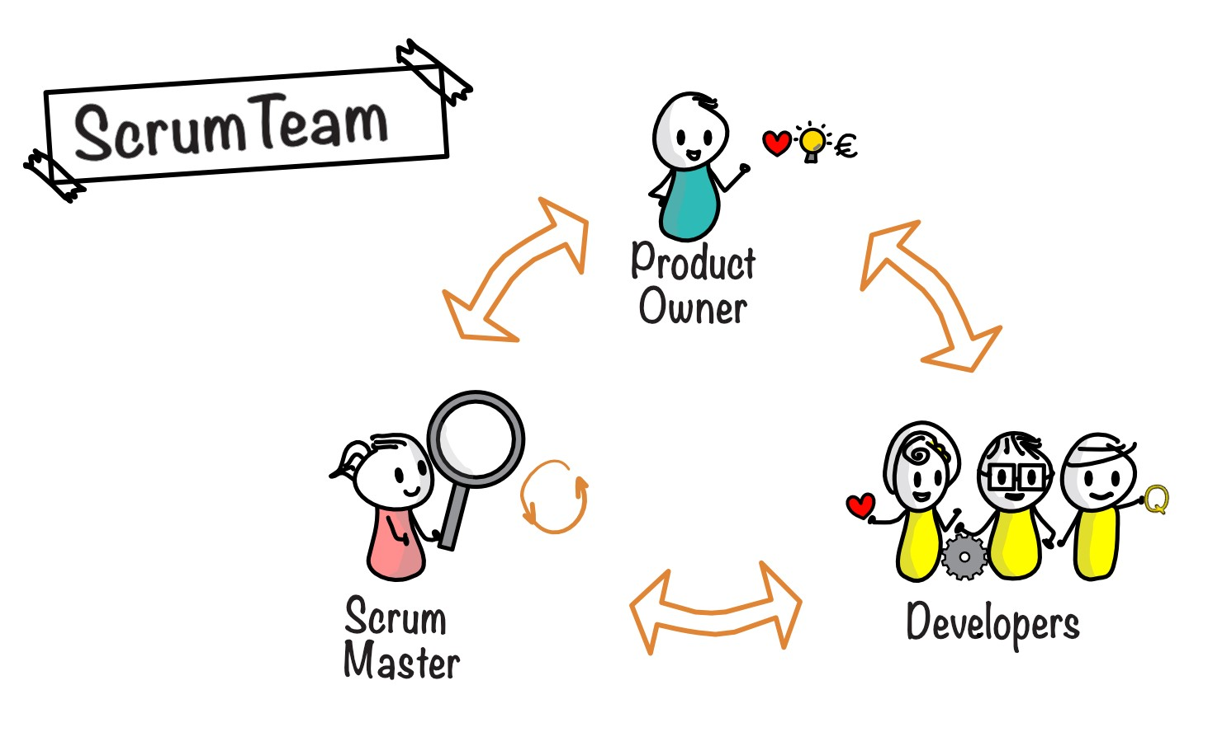Figure 17: SCRUM Teams
- Agile – Modèle SCRUM
Méthode souple, à utiliser dans un contexte fonctionnel et technique instable
  - Product owner qui est responsable des fonctionnalités (Backlog) et garant des délais
  - Teams developer (autonome sur les choix technique) qui vont effectuer des sprints (1 ou plusieurs fonctionnalité du backlog)

On a ensuite abordé la gestion des risques dus aux retards de livraison, aux arrêts maladies, l’obsolescence informatique ...etc. Ceux-ci peuvent être calculés via une matrice de criticité qui permettra de mesurer le degré de gravité du risque par rapport à la probabilité du risque et en fonction du résultat, mettre en place les mesures nécessaires les plus équilibrées possible, ni trop, ni pas assez.
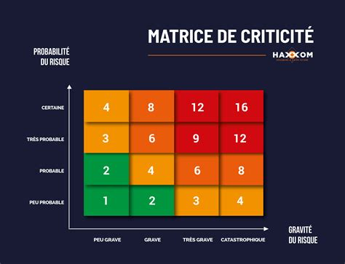Figure 18: Matrice des risques

Cas d’usage
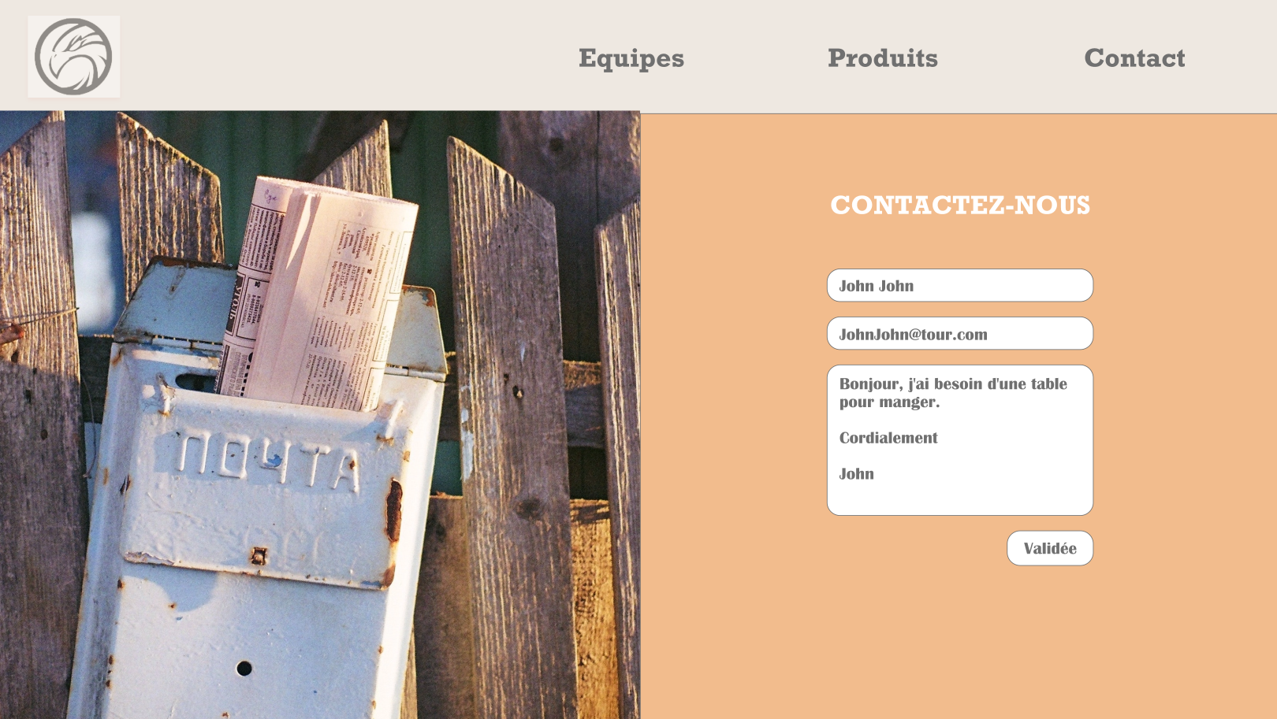Figure 23: Page de contact
Durant le cours, nous avons simulé la demande d’une application pour une société en interne .
La demande concernait la mise en place d’une application permettant de centraliser et de contrôler, via des niveaux d’accès, la création et l’accès aux fiches client et fournisseur ainsi que la visualisation des identifiants et mots de passe fournis au client et fournisseur pour leurs différents accès .
- Dans un premier temps, au cours d’un entretien, nous avons pris des notes sur la demande. Nous avons réalisé dans la foulée le recueil de l’expression (Figure 19) qui est un document présentant une première ébauche de la demande en précisant la société, le contexte et les points à éclaircir.
- Nous avons fait un brief oral et expliqué à notre « Équipe de développement » le but de l’application.
- Nous avons par la suite réalisé la note de cadrage (Figure 20), c’est un document qui synthétise en quelques lignes la demande, le planning global, le budget et/ou les ressources humaines allouées.
- L’équipe de développement a préparé les documents nécessaires à l’implantation, avec le maquettage de l’interface visuelle, les diagrammes UML, et le fichier SQL. Elle nous les a présentés une fois finis.
- Nous avons, ensuite, réalisé le WBS() ainsi que le diagramme de GANTT(Figure 57) pour organiser sa conception au sein de l’équipe et estimer son temps de réalisation.
- Et fini par écrire le cahier de recettes, c’est à dire un document qui sert à tester la conformité de l’application au moment de sa livraison. Son but est de confirmer ou non les points essentiels en les testant avec le client. Ce dernier décidera par la suite les corrections et remarques à apporter. Souvent , durant la conception d’un projet, il y a plusieurs cahiers de recettes permettant de valider des jalons important du projet .
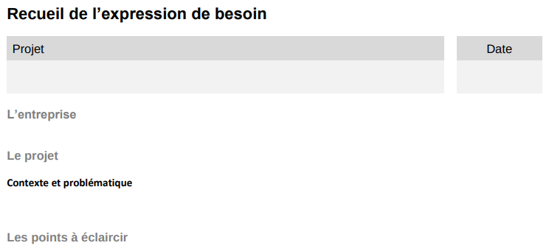Figure 19: Exemple Recueil du besoin
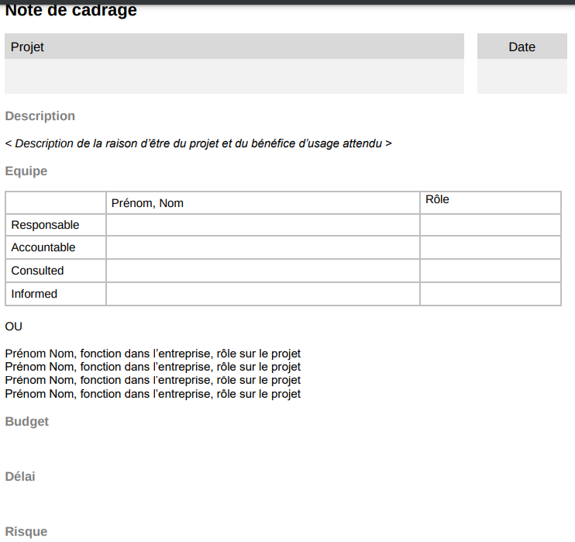Figure 20: Exemple Note de cadrage

Maquetter une application

Définition

Le maquettage consiste à créer une représentation visuelle du site selon la charte du client en simulant l’interactivité avec le futur utilisateur et en vérifiant le formfactor de l’ensemble suivant l’usage et le média sur lequel il sera diffusé.


Celui-ci peut se fait avec un logiciel dédié tel qu’ adobe ou Figma pour les plus connus qui permettent un échange avec le client qui peut valider ou proposer des modifications en simulant avec précision la navigation que l’on pourrait retrouver .
Une fois le design validé, le dossier est envoyé au développeur qui codera le résultat .
Figure 21: Page d’accueil

Cas d’usage
Durant le cours, nous avons conçu une maquette sur le sujet de notre choix, pour ma part, mon thème était un créateur de meuble « Living Colors »,
Avec le logiciel adobe XD, nous avons appris à s’organiser en commençant par la charte des couleurs, celle des différentes polices, la conception des composants comme le menu ou une fiche personne et un formulaire de contact.
Figure 22: Card
Dans un 2nd temps, nous avons créé le même site au format mobile avec les mêmes chartes mais conditionné au dimensions attendues.
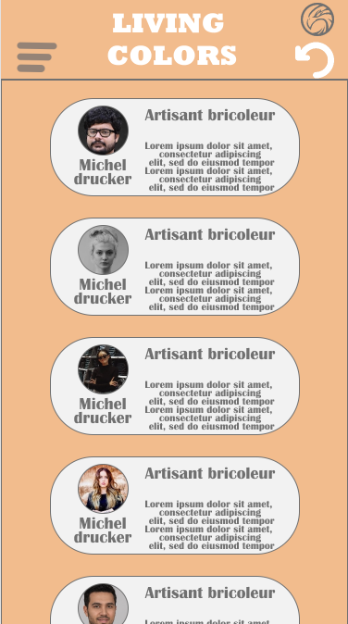Figure 26: Card mobile
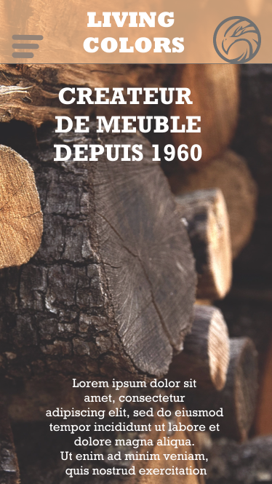Figure 25: Accueil mobile
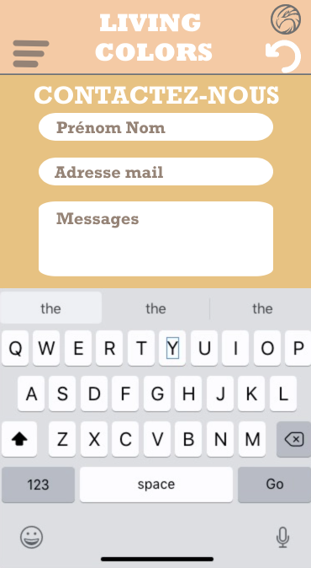Figure 24: Contact mobile

Réaliser une interface utilisateur web statique et adaptable

HTML

Définition
HTML qui signifie « HyperText Markup Language » est un langage qui permet à l’aide de balise de structurer sémantiquement une page internet et de mettre en forme son contenu, ce n’est pas un langage de programmation. Le navigateur affichera le contenu en prenant en compte les différentes balises présentes. Ce qui servira également au référencement du site par les moteurs de recherche comme google ou bing (Voir chapitre ) Depuis 2014, HTML5 est la dernière version majeure.
Figure 27: Logo HTML
Le HTML minimum dans un page internet est le suivant :

<!DOCTYPE html>
<html>
<head>
<title>Titre affiché dans la barre de titre du navigateur</title>
</head>
<body>
<!-- C'est ici que vous mettrez votre contenu -->
</body>
</html>

Comme exemple de balisage les plus courants, il y a les balises de Titre <h1> jusqu’à <h5> pour indiquer au navigateur l’importance du texte, les balises <div> qui enveloppe un bloc, la balise <p> pour intégrer un paragraphe, la balise <form> pour intégrer un formulaire, la balise <img> pour afficher une image et encore bien d’autre.

CSS

Définition
Figure 28: Logo CSS
CSS (feuilles de style en cascade ou Cascading Style Sheets) est un langage informatique permettant de mettre en forme le site internet grâce à des instructions que l’on va indiquer au navigateur web
- soit directement dans le fichier HTML en ciblant les éléments HTML que l’on veut styliser
- soit dans un fichier à part dans lequel on nommera avec des sélecteurs précisément le ou les éléments HTML ciblés
Si le style est directement intégrer au code html, il doit être entourer de balise <style> directement dans le sélecteur HTML
exemple: <html><p style="color: blue" > Ceci est un paragraphe </p></html>

dans cette exemple, je change la couleur du texte du paragraphe en bleu ou alors
soit dans un fichier à part ou l’on écrira plutôt ceci

exemple: p {
color : blue ;
}
dans celui-ci, dans un fichier à part, j’ai sélectionné la balise HTML <p> et je lui ai appliqué la couleur bleu

Bootstrap
Figure 29: Logo Bootstrap
Boostrap est ce qu’on appelle un framework CSS qui facilite grandement l’implantation d’élément graphique au sein de notre application avec une gestion du responsive (c’est à dire rendre un site accessible et adaptable à tous les devices) grâce une bibliothèque d’élément prêt à l’emploi que l’on implante au sein du code HTML via des classes ,

Parmi celle là, on retrouve les buttons,
Figure 30: Boostrap Class BTN
En implantant les classe ‘btn btn-primary btn-secondary btn-success btn-alert ...etc ou les spinners
Figure 31: Bootstrap Class spinner
avec les classes ‘spinner-border text-primary text-secondary text success ...etc

Cas d’usage
Pour le cours, en tant que fil rouge, nous avons réalisé un site de vente de biens immobiliers «quarter »
Pour le réaliser, nous avons utiliser un IDE,
Un IDE est un logiciel qui aide à écrire du programme informatique grâce à une multitude d’options et d’aide comme l’auto complétion (le fait de proposer des mots ou partie de code à partir des premiers caractères tapés en fonction du code déjà présent) ou la coloration syntaxique très utile pour visualiser tous les détails du code qui peut parfois mélanger plusieurs langages, un débugueur intégré, du multi-fenêtres ou une grande quantité d’extensions pour améliorer son expérience au sein d’un projet. Pour les IDE les plus connus, on retrouve Visual code Studio, Sublim text ou NetBeans. Certains sont spécialistes dans leurs domaine comme PHPstorm(PHP) ou Code::block (C,C++)

Pour notre projet, nous avons utiliser Visual code studio .


Étape par étape, nous avons mis en place la disposition du site en commençant par le header de la page et la barre de navigation.
Pour ce faire, nous avons appris le principe de modèle de boite FlexBox et de Grid qui permettent de placer les éléments sur la page avec une plus grande simplicité
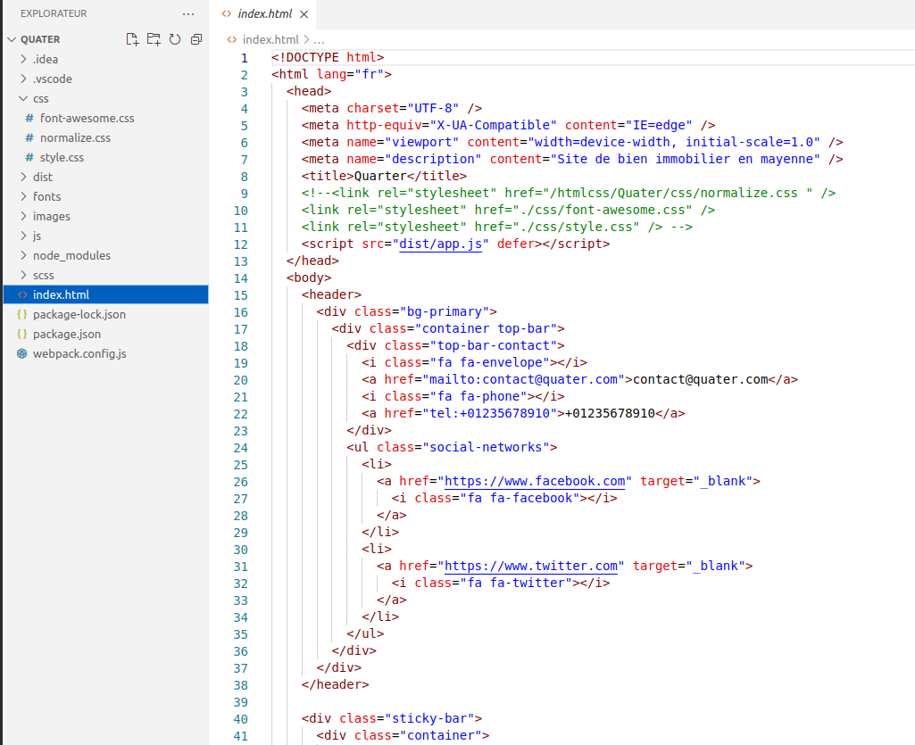
exemple de code HTML qui a permis la création du site ,
on peut y voir la partie HEAD qui sert à informer le navigateur de toute les informations nécessaire sur le site avec la langue, le titre , les liens vers les différents feuille de style CSS et d’autre information.
Notre professeur nous a vivement conseillé pour tous nos futurs projet d’y intégrer une feuille de style spéciale qui s’appelle normalize.css, il s’agit d’une feuille de style crée pour corriger les défauts que l’on peut avoir sur les navigateur en corrigeant par exemple les marges ou les polices par défauts, elle est à insérer juste avant d’insérer notre propre feuille de style pour la simple raison que le navigateur lit de haut en bas donc commencera par implémenté le normalize,css ET ensuite la notre .
Pour la gestion du CSS, nous avons installer un préprocesseur SCSS qui permet de fragmenter le code CSS dans plusieurs fichiers distincts(ce que le CSS nativement ne permet pas) et de pouvoir faire de la syntaxe indentée.

Nous avons également vu la création de variable CSS qui permettent de changer rapidement la charte graphique d’un ensemble sans avoir à changer à tous les endroits du code où l’on s’en sert, on pourra désormais l’appeler et la comprendre grâce à un nom de variable compréhensible .
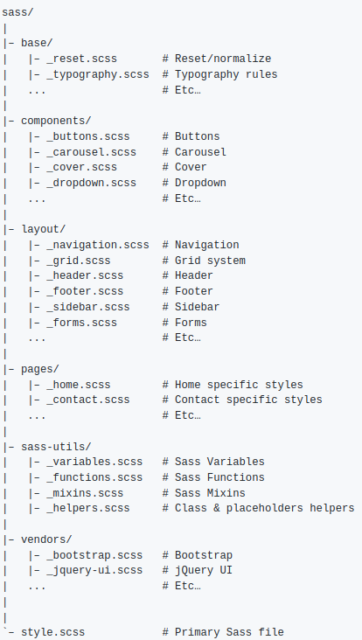Figure 33: SCSS Architecture Structure
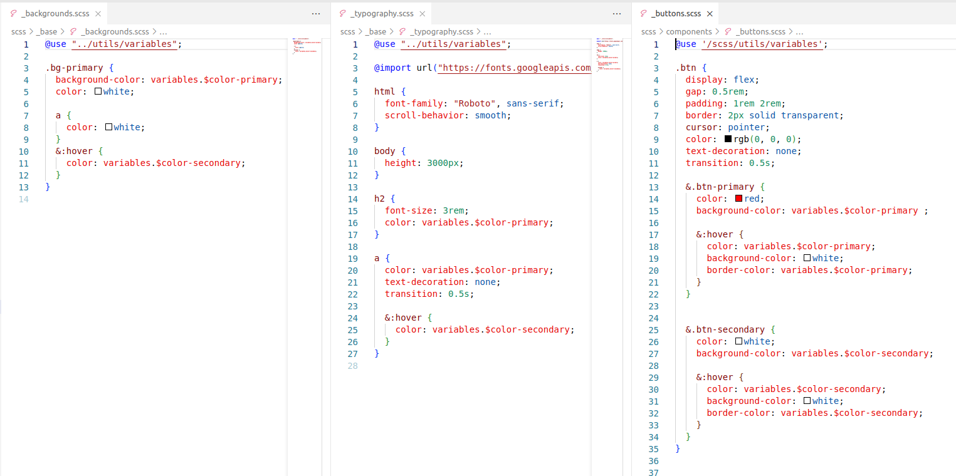Figure 32: Exemple de code SCSS fragmenté et indenté

Dessin 1: Exemple de code CSS property
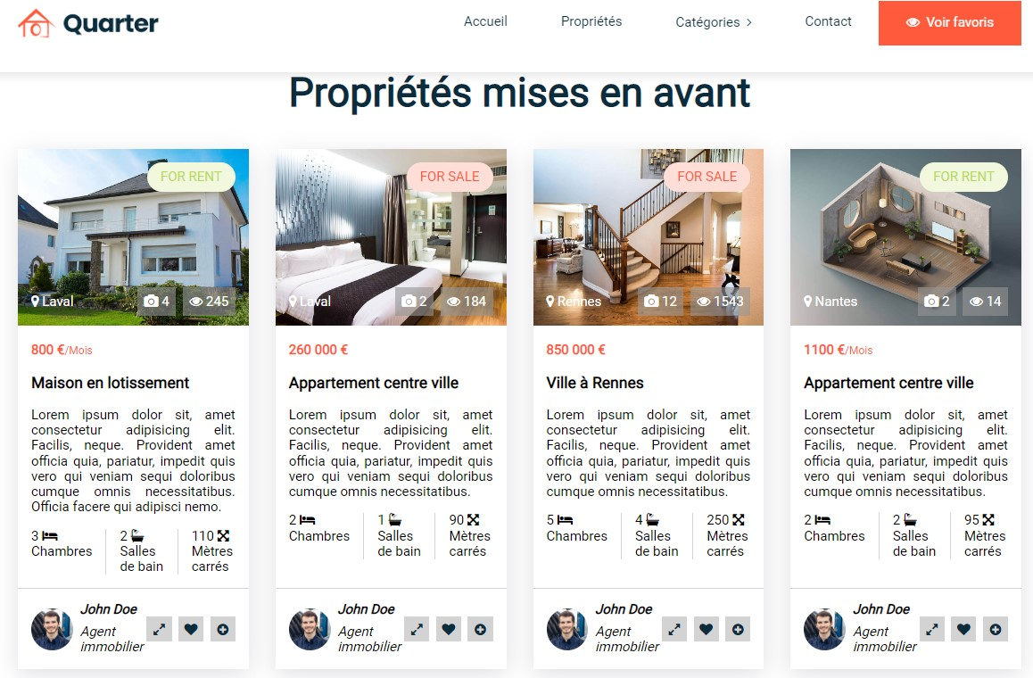Figure 34: Exemple de création 'property-card'
@use "../uutils/variables";

.list-properties {
display: grid;
grid-template-columns: repeat(4, 1fr);
gap: 2rem;
}

.property-card {
display: flex;
flex-direction: column;
box-shadow: rgba(100, 100, 111, 0.2) 0px 7px 29px 0px;

&:hover {
.property-card-header {
img {
transform: scale(1.1);
}
}
}

.property-card-header {
position: relative;
overflow: hidden;

img {
width: 100%;
transition: transform 0.5s;
}

.badge {
position: absolute;
top: 1rem;
right: 1rem;
}

.header-info {

Pour les différentes installations nécessaires au bon fonctionnement et à l’affichage du site, nous avons utilisé le gestionnaire de paquet NPM qui permet l’installation de dépendances à la racine du projet à l’aide de lignes de commandes.
Pour Quarter, nous avons installé SASS via la commande npm install -g sass ainsi que webpack via npm install –save-dev webpack webpack-cli, ce dernier sert à compiler tout le projet en fichier exécutable par le navigateur car le langage SCSS ne sera pas reconnu par google chrome ou Firefox. Webpack possède également un serveur intégré qui nous permet de visualiser en temps réel sur navigateur le rendu de nos modifications.


Outil de versionning / Git

Définition
Git est un logiciel de gestion de version décentralisée crée en 2005 par Linus Torvalds (créateur également du noyau Linux), il est connu pour être facile à apprendre, très léger et performant grâce à ces gestions de branches, de numéro de version et de tag, il permet à tout moment de revenir à des points précis du développement, points que l’on appelle commit.
Au sein d’un groupe, Git facilite le travail entre les différents acteurs sur un même projet en limitant l’impact que peuvent avoir plusieurs développement de fonctionnalité ou de fixation de bug en parallèle pour ensuite les incorporer au fur et à mesure dans la branche principal.
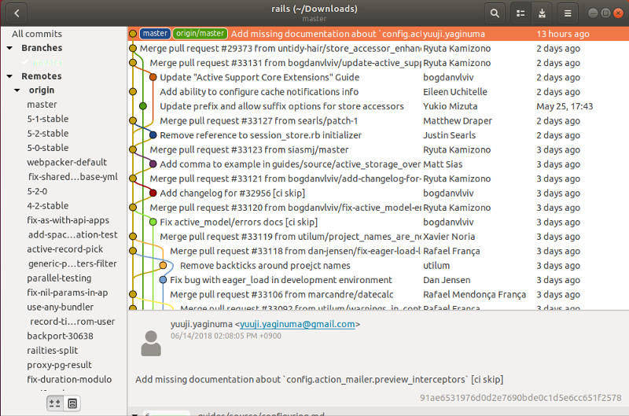Figure 35: Exemple de projet utilisant Git
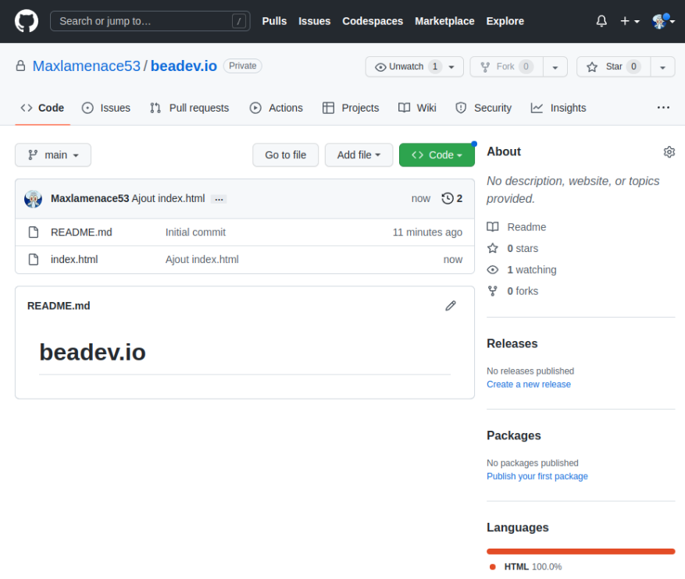Figure 36: Github.com

Cas d’usage
Durant le cours, nous avons aborder Git en abordant, de prime abord, les nombreuses manipulations possibles d’un projet depuis sa création.
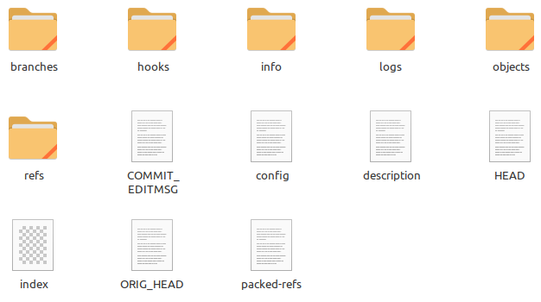Figure 37: Dossier .Git (le . signifie caché)
Nous avons créé le projet et initialisé le dossier à partir d’un terminal bash en se situant à la racine du projet et en lançant la commande git init. Cette commande a initialisé le dossier en créant des fichiers masquées propres à Git (Figure 37).
Ensuite, nous avons créé une simple page HTML index.html et un about ainsi qu’un dossier image.
Nous avons fait notre premier commit en le préparant avec un git status qui nous montre les dossiers et fichiers non versionnés en rouge, on rajoute ceux voulus avec la commande git add, on refait un git status pour vérifier que les cibles sont bien passées en vert et enfin on peut lancer la commande git commit qui permet de prendre un instantané du projet en sauvegarde pour une restauration éventuelle.
Chaque commit est accompagné d’un message personnalisé, d’un id unique et d’une branche attitrée.

TP
Pour le TP, nous avons récupéré sur la plateforme Github.com un projet ‘beadev.io.git’ et lançant la commande git clone afin de le récupérer en local sur nos ordinateurs et de travailler dessus(Figure 38).
Puis effectuer un git status pour vérifier s’il est à jour (Figure 40), nous y avons rajouté quelques fichiers, nous avons rajouté un tag(Figure 39, les tags sont généralement utilisés pour capturer un point de l'historique) .
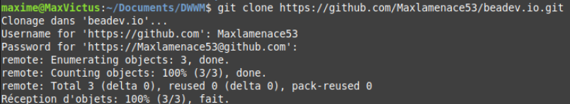Figure 38: Git clone
On a ensuite vérifié l’historique des log avec un git log qui répertorie tous les commits effectués(Figure 41)

On peut voir sur la Figure 41 origin/main, cela signifie que l’on se situe sur la branche principal qui se nomme ‘main’.
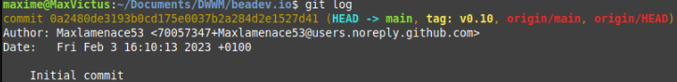Figure 41: git log
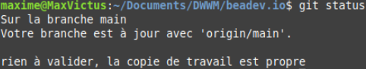Figure 40: git status
Figure 39: git tag
On a ensuite effectué toute une série de manipulation dont git add vu précédemment, git status, git commit et terminé par un git push qui permet d’envoyer le dernier commit sur notre ordinateur (dépôt local) sur notre compte github (dépôt distant) pour le sauvegarder en ligne, le consulter et surtout le mettre à disposition d’autre personne dans le cas de projet en équipe.
Avec la commande git checkout ajoutImageIndex, nous avons créé une branche parallèle à la branche main et nous y avons déplacé le référentiel ‘origine’.
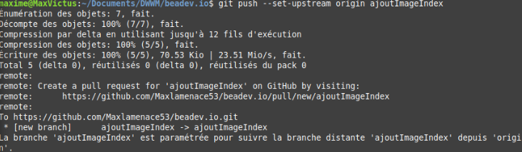Figure 42: git push
A la fin du TP, nous avions un projet avec 4 branches (Figure 43)et une multitude de commit avec différents tag (Figure 44)
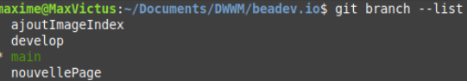Figure 43: git branch --list
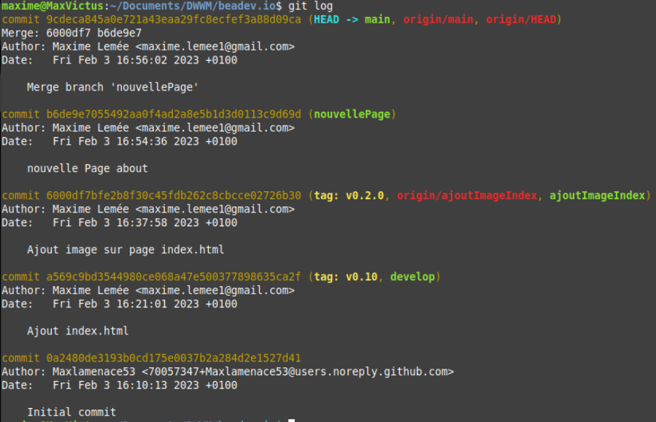Figure 44: git log TP
La liste des commandes est encore très longue et non exhaustive, je ne peux tous les citer ici mais nous avons utiliser également :
- git show « numéro de commits » qui permet de voir le détail du commit voulue.
- git diff qui permet d’afficher les différences entre commit ou entre branches.
- git pull qui permet de mettre à jour son dépôt local par rapport au dépôt distant (github)
- git merge qui permet de fusionner des branches entres elles.
Même si l’usage du terminal est vivement conseillé, les IDE facilitent grandement le versionning de nos projets avec des outils visueles et rapides.

Référencement

Définitions SEO SEA
Le Référencement ou SEO (Search Engine Optimisation) est l’ensemble des pratiques mises en œuvre pour améliorer la position d’un site web sur la SERP (Search Engine Result Page) d’un navigateur de recherche comme google, bing..(Figure 46). Le SEO est primordial pour la bonne marche des sites car il améliore grandement leur visibilité lors d’une recherche d’un internaute.
Chaque moteur de recherche à ses propres règles et ses propres algorithmes qui demeurent secrets mais chacun à ses outils pour aider le développeur à améliorer les résultats de son site lors d’une recherche et ainsi avoir un impact sur le long terme et un suivi très précis de la fréquentation et ainsi connaître son ROI (Return On Investment).
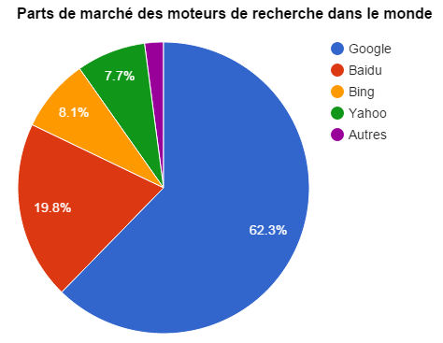Figure 45: Parts des marché moteur de recherche
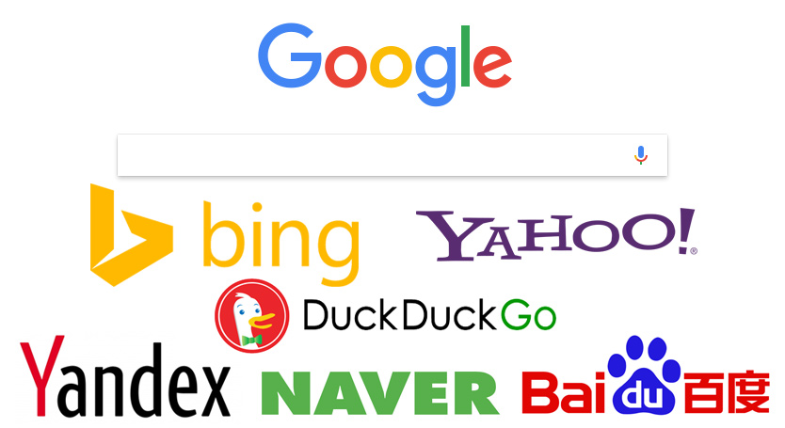Figure 46: Principaux moteur de recherche
En parallèle du SEO (référencement naturel), il existe le SEA.
Le SEA (Search Engine Advertising) correspond à l’ensemble des actions qui relèvent de la création et de l’optimisation de publicités

LE SEA est payant, contrairement au SEO, mais l’impact est plus rapide, avec un contrôle sur les publicités (le contenu de notre site) affichées pour le moteur de recherche. Le modèle économique varie selon le moteur de recherche, par exemple chez google, c’est géré par le service google ads, qui facture au clic sur la publicité, idem pour le service de Microsoft bing ads.

Le référencement SEO de notre site par un moteur de recherche comme google s’effectue en grandes étapes :
- Crawl : Examen du site web par un robot, il stocke les données visibles et il visite les liens du site .
- Indexation : Étude des pages crawlées (HTML, Mot-clés, images...)
- Ranking : Triage des données par rapport à l’algorithme du moteur de recherche
- Affichage dans la SERP : Classement du site par rapport à la pertinence des étapes précédentes.
On a vu par la suite la SearchConsole(Figure 47) de google qui permet de voir toutes les informations concernant notre site en ligne.
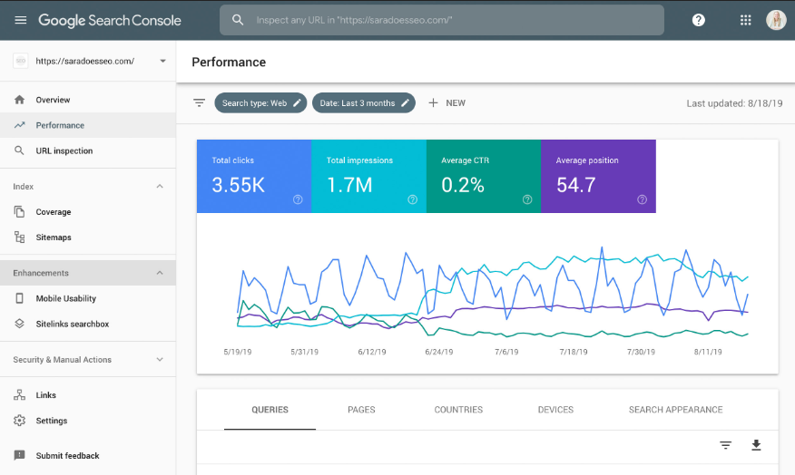Figure 47: Search console Google

Cas d’usage
On a réalisé pour notre projet personnel un fichier sitemap.xml(Figure 48)pour lister les pages importantes afin de les indiquer à google lors du crawl et de son indexation.
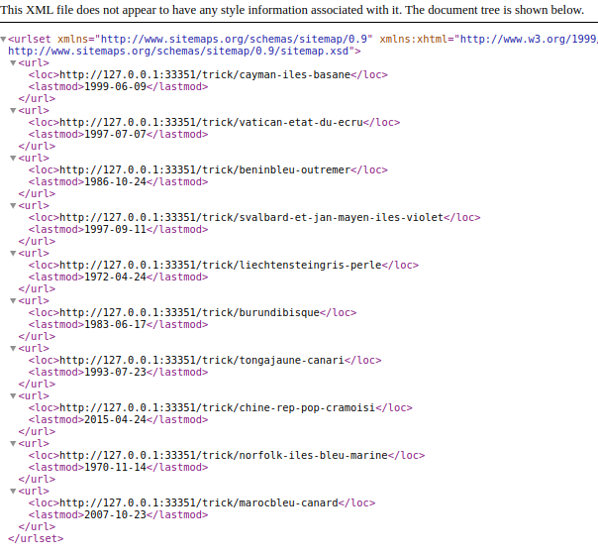Figure 48: sitemap.xml
On a ensuite vu les optimisations SEO possibles avec la gestion du Titre de la page dans la balise head de l’HTML. Il est conseillé de limiter sa longueur si possible afin qu’il s’affiche correctement sans coupure lors d’une recherche, de même pour la méta description de notre site .
On a dans la continuité du sitemap, créé le fichier robots.txt qui a comme rôle de donner des instructions au moteur de recherche comme le fait de ne pas indexer telle page, d’interdire le crawl également.
Nous avons ensuite réalisé un test de notre site avec l’aide de l’outil de google light house situé dans la console de son navigateur(Figure 49), celui-ci note le site sur une multitude de points et donne des solutions ou des voies vers lesquelles aller.
Par exemple (Figure 50), il me précise que mes balises img ne possèdent ni width ni height explicites.
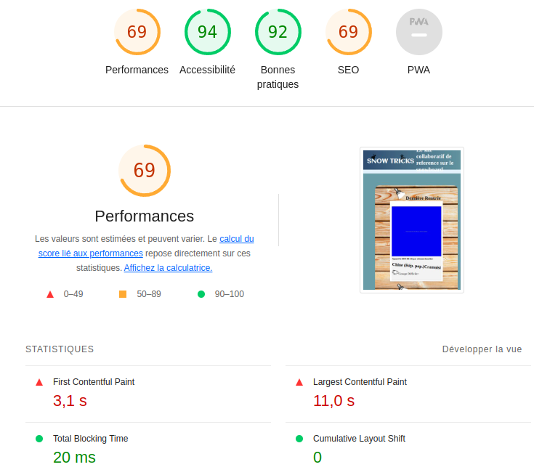Figure 49: Test SEO avec l'outil google
On a vu également l’importance des balises H1 à H6 et des mots clés avec ici par exemple la présence d’un seul H1 pour chaque page
Il faut également bien alimenter le ALT des balises image afin de donner la description des photos au robot des navigateurs et pouvoir les afficher par la suite dans leur galerie d’images et également pour aider les malvoyants dans leur navigation.
Le contenu du site doit avoir au minimum 200 mots par page pour avoir un impact en incluant des mots-clés et leurs variantes avec du contenu mis à jour régulièrement .
On a vu également qu’il était conseillé d’avoir des urls explicites et compréhensibles par tous grâce à la mise en place de slugs.
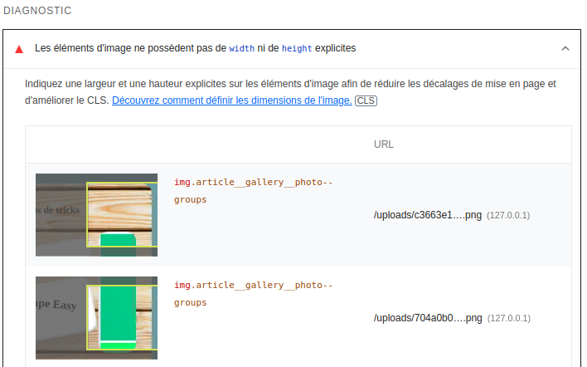Figure 50: Diagnostic test SEO
Par la suite, nous avons vu certaines pratiques et certains outils quasiment indispensables pour l’obtention d’un bon référencement.

Black hat
Il existe des pratiques interdites pour booster le référencement de son site comme par exemple utiliser ou dupliquer le contenu comme les balises et les méta description présentes sur une autre page pour l’utiliser sur notre site. On peut aussi être poussé à tromper le user-agent du navigateur. On peut être tenté de présenter un contenu différent de celui des robots en les cachant ou d’insérer un très grand nombre de mots clés.

L’Open Graph
C’est du contenu de notre application (image/text,,etc) que l’on veut partager via la balise <og>. C’est une norme mise en place par Facebook en 2010 et qui permet le partage de contenu sur les réseaux sociaux.

Les données structurées
Cela permet d’ajouter des données directement dans la SERP (comme les détails sur une recette de cuisine, ou les détails d’un article, son prix, en stock..) , On le fournit au navigateur grâce à un fichier JSON-LD(Figure 51) soit dans une balise <script type> au sein de notre code HTML, soit directement au sein des balises HTML avec la propriété « itemprop »
Grâce au nommage normé du fichier JSON en rapport avec le site schema.org qui répertorie tous les termes à utiliser, google va connaître le sujet du script et les afficher en conséquence.
Figure 51: JSON-LD données structuré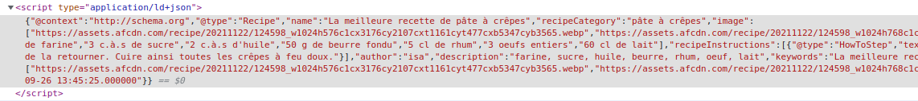es
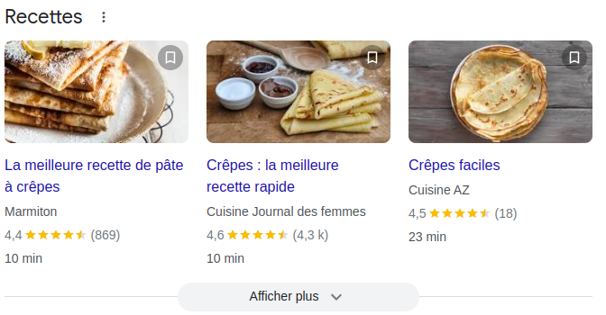Figure 52: Exemple affichage grâce aux données structurées

Les Backlinks
Penser à s’ajouter dans les annuaires les plus consultés comme ceux de google et trouver des partenariats avec d’autre sites afin d’être visible et de faire comprendre à google que notre site est intéressant car il est partagé.
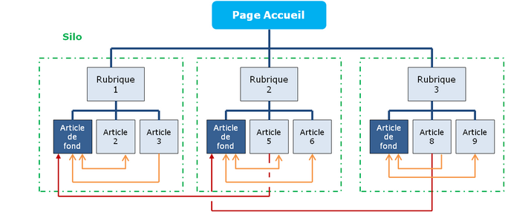Figure 53: Maillage interne

Le maillage interne
Google va aussi vérifier le fonctionnement des liens internes afin de comprendre la structure de celui-ci et aider les internautes à naviguer.

Les Webs Analytics
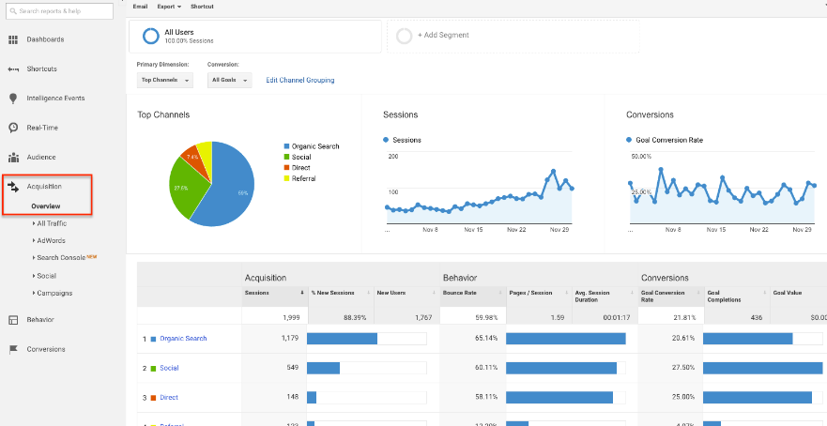Figure 54: Google Analytics
Afin de connaître la fréquentation de telle ou telle page, de savoir par quels biais les internautes sont arrivés sur notre site, quels sont les mots clés utilisés, dans quels pays, on est le plus recherché, on utilise un outil qui permet d’analyser notre site afin de nous fournir un ensemble de renseignements .
Il existe une multitude d’outils pour cela, mais le plus connu et gratuit est l’outil google Analytics, qui est très bien fourni et qui possède l’avantage de répertorier tout l’écosystème google (Figure 54).
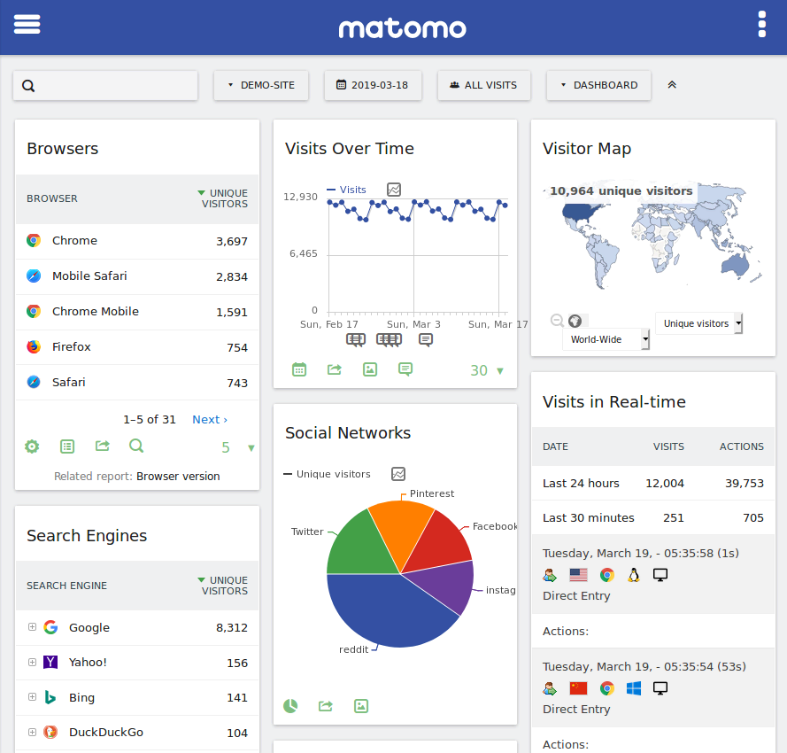Figure 55: Matomo
Il existe également Matomo, qui est une solution sensée être plus respectueuse de notre vie privée (Figure 55).
Pour utiliser ces outils, il suffit d’insérer un bout de code fourni dans la balise HEAD de notre code HTML, c’est très simple à mettre en place.

Développer une interface utilisateur web dynamique

Algorithmique appliquée

Définition
L'algorithmique est l'étude et la production de règles et techniques qui sont impliquées dans la définition et la conception d'algorithmes, c'est-à-dire de processus systématiques de résolution d'un problème permettant de décrire précisément des étapes pour résoudre un problème algorithmique.(source wikipedia)
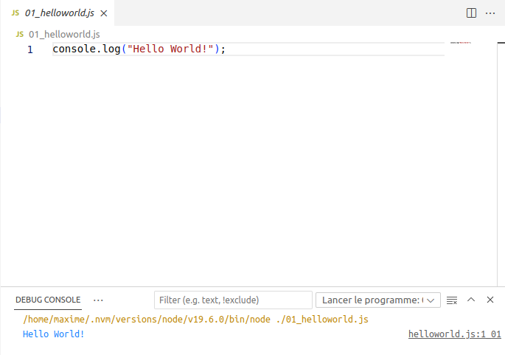Figure 56: Premier console.log

Cas d’usage
Nous avons appris que les règles algorithmiques s’appliquent à tout domaine informatique et surtout à tout langage informatique. La façon de les écrire et d’y avoir accès varie mais la logique reste totalement identique. C’est un domaine très riche et varié.
Nous nous sommes exercés via le langage JavaScript avec le traditionnel console.log("Hello World!"); qui permet d’afficher Hello World dans la console du navigateur.
Pour exécuter le code, nous utilisons le terminal dans l’IDE (Figure 56) Visual Studio Code ainsi que le debug fourni avec. La fonction Console.log() permet d’afficher ce que l’on souhaite dans la console, c’est un moyen très utile pour vérifier l‘état d’une variable par exemple à un point précis dans le déroulement du programme.
Tout ce qu’on écrit dans un script , c’est à dire des lignes de codes, un morceau de programme ayant une fonction à exécuter, est lu par le navigateur web ou le serveur qui le lira naturellement du haut vers le bas et le relira à chaque rechargement de page. Seuls les commentaires - que l’on écrit en JS(JavaScript) // commentaire // pour une ligne et /* commentaire */ quand le commentaire est sur plusieurs lignes - échappent à l’exécution.

Chaîne de caractère
(Figure 57) On a appris à afficher une chaîne de caractère en les entourant de simple ou de double quote, à les concaténer entre elles grâce au caractère + et à les afficher sur plusieurs lignes avec le caractère \n, on peut également échapper des caractères avec \ devant la lettre voulue.
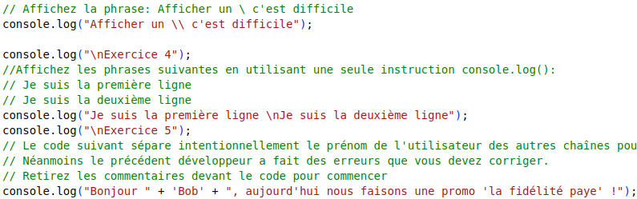Figure 57: Chaîne de caractère

Opérations mathématiques
Les opérations mathématiques respectent les règles classiques de maths comme l’ordre des opérations, additions, divisions, multiplications et modulo qui nous donnent le reste d’une division.
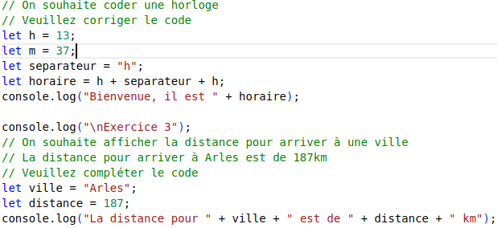Figure 58: Variable

Variables
(Figure 58)
On a appris ce qu’était une variable et comment les utiliser via des exercices de concaténation et de calcul. On a vu les différents types, string, integer.

Booléens 0 / 1
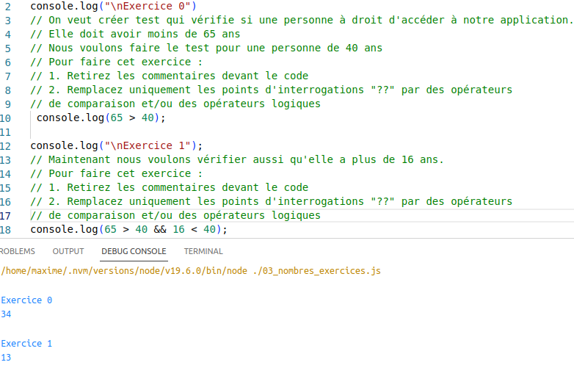Figure 59: Booléens
(Figure 59)
Très utilisé car très économe en mémoire, il ne peut prendre que 2 états , vrai ou faux, true ou false, 1 ou 0

Les fonctions : function(){ }
(Figure 60)
Les fonctions permettent d’effectuer une ou des opérations précises sur un ou des éléments ciblés, c’est un des principes de base de la programmation.
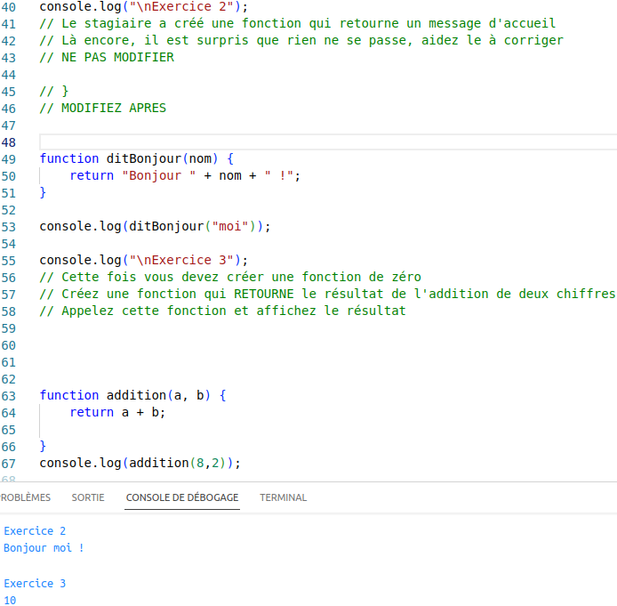Figure 60: Fonction
On nomme la fonction, on lui rentre un ou des paramètres entre () ensuite entre {} on effectue des actions dessus et éventuellement avec un return, on fait ressortir un résultat mais pas obligatoirement.

Les Tableaux[ ]
(Figure 61)
Les tableaux sont des variables contenant une série de données trouvables grâce à un index (ou key), ces données peuvent être de n’importe quel type comme dans l’exemple de la figure 127 mais mélanger les types de variable au sein d’un même tableau est une mauvaise pratique.
Figure 61: Tableau

Les conditions if() { }
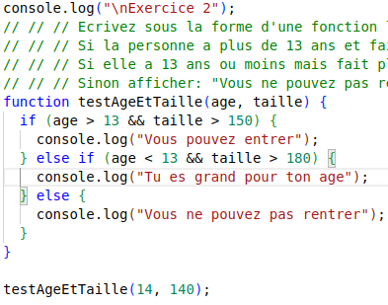Figure 62: Conditions
(Figure 62)
Les conditions permettent de vérifier des états entre variables afin d’effectuer des actions ou pas avec. On utilise une condition If(condition vrai ou faux)
si vrai alors on exécute ce qu’il y a à l’intérieur des {} ;
On utilise des symboles de comparaison(Figure 63)
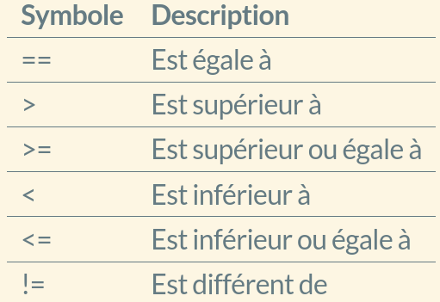Figure 63: Symbole de comparaison

Si la condition est fausse, alors le programme ignore le if et continue après celui-ci.

Les boucles for(){} /while(){}
Les boucles vérifient la condition entre ( ) et tant que celle ci est bonne alors il exécute ce qu’il y a entre { } , il existe la boucle if (tant que vrai alors){On exécute ce code jusqu’à ce que la condition soit fausse}et la boucle while très ressemblante. Il faut toujours penser à rendre la condition fausse à un moment donné sinon on se retrouve dans une boucle infinie.
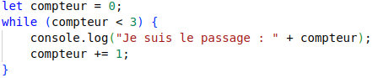Figure 64: Boucle while
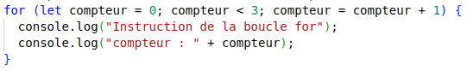Figure 65: Boucle for

La programmation orientée objet
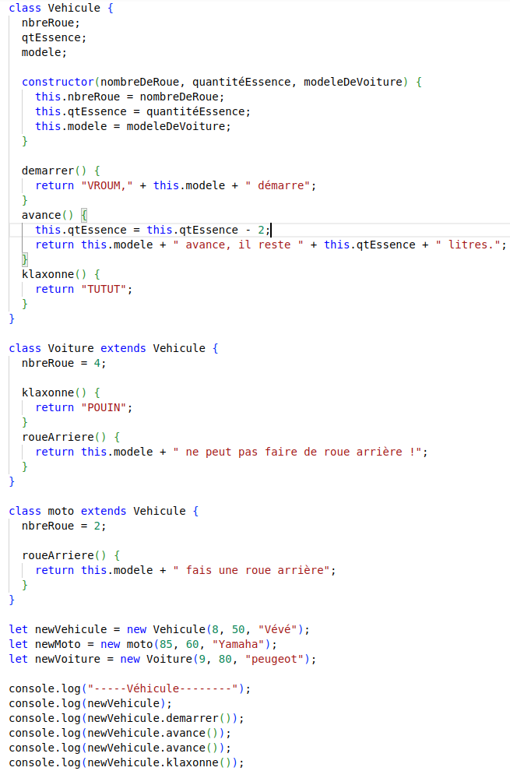Figure 66: Classe et objet
La POO ou programmation orientée objet est un paradigme de programmation, c'est-à-dire une façon de concevoir le code et de penser la programmation. La POO s’oriente autour de classe (un schéma ou un plan) que l’on va instancier ou appeler pour créer un objet ou une instance (à partir de ces plans de conceptions ou de son schéma de conception) .On peut créer autant d’objet que l’on veut à partir d’une même classe, tous les objets créés seront indépendants les un des autres .
Durant les cours, nous avions à créer une classe véhicule et instancier des nouveaux véhicules en créant des objets avec différents paramètres, nous avions différents véhicules fabriqués à partir de la même classe. On a géré également l’héritage de classe avec extends et des méthodes que l’on peut appeler sur l’objet créé à partir de cette classe.
Pour instancier un objet, on peut fait appel au constructor de la classe en indiquant tous les paramètres attendus par celui-ci

JavaScript

Définition
Figure 67: Logo JavaScript
JavaScript est un langage de script exécuté par le navigateur principalement employé pour créer des pages web interactives, il est le plus souvent utilisé de concert avec le HTML et le CSS. Il peut également être utilisé comme langage back-end avec l’utilisation de Node.js coté serveur,
Il peut être directement inclus dans le code HTML via des balises <script> ou dans un fichier ‘.js’ à part et inclus en parallèle dans le fichier index.html dans la balise HEAD.

Cas d’usage
Durant les cours, nous avons réalisé des exercices divers pour nous apprendre la façon d’interagir avec les éléments HTML .Dans un premier temps, nous devions mettre dans un variable l’élément ou les éléments ciblés pour ensuite pouvoir effectuer des actions avec. Pour les sélectionner, il faut utiliser la fonction querySelector qui permet de sélectionner une classe, un attribut HTML ou un ID.
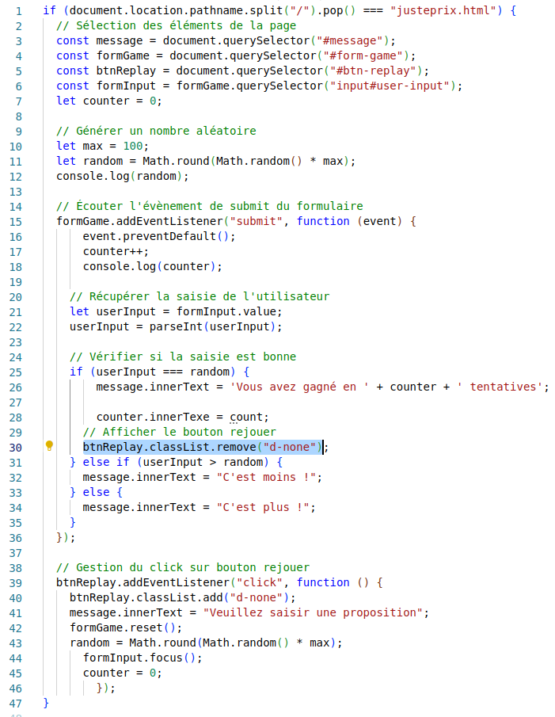
Exemple : const formGame document.querySelector( #form-game) .
On sélectionne l’élément portant l’id #form-game dans le code HTML, et on l’utilise au sein de fonction comme un addEventListener qui va écouter quand un formulaire est envoyé via un submit.
On va pouvoir ensuite effectuer toute une série d’actions voulues avec des boucles et des conditions (voir chapitre Les conditions if() { }). Pour le cours, nous avons réalisé plusieurs exercices dont un qui consistait à créer un jeu pour deviner un chiffre entre 2 intervalles, un jeu où il fallait cliquer sur un bouton qui bougeait aléatoirement et un script de chiffrage. Nous changeons, par exemple, le texte dans des cas spécifiques, nous désactivons et réactivons des boutons ou des parties du code HTML, Nous modifions également dans le script le CSS des éléments avec la fonction .style ou .classList .
Tout cela nous construisait des pages dynamiques.

Nous avons également commencé à travailler et à construire nos premières fonctions avec leur paramètres, leurs conditions, les actions à effectuer si les conditions sont bonnes et éventuellement une valeur qu’elle retourne.
Assez vite, nous avons appris à se servir de la console de débogage du navigateur ou de l’IDE utilisée qui s’avère très utile grâce à ces points d’arrêt et la lecture ligne par ligne du code.
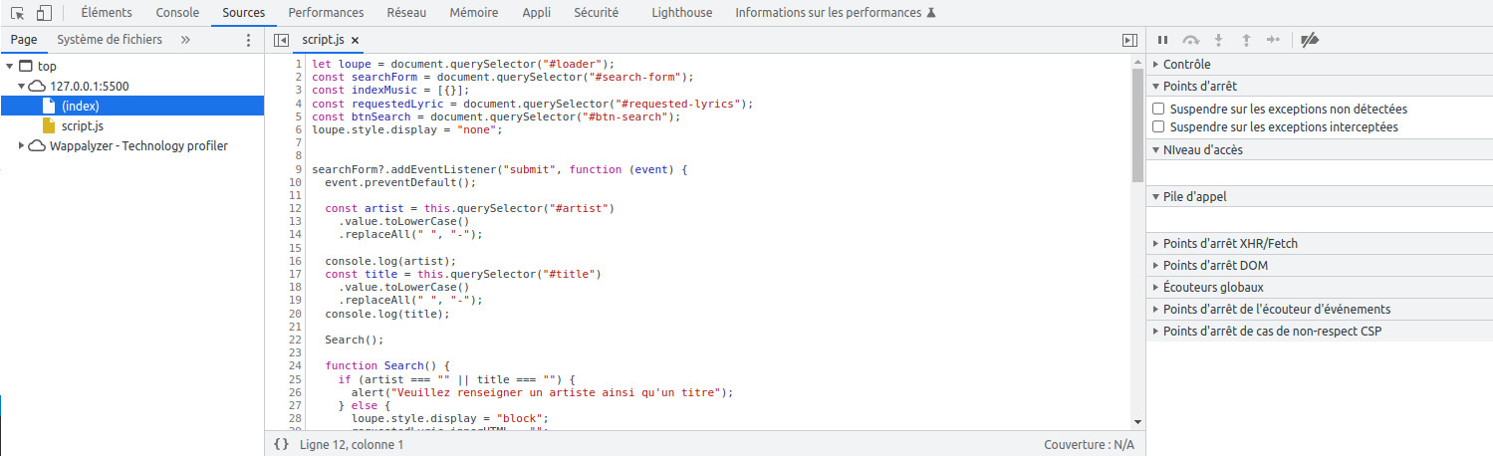Figure 68: Console d'inspection du navigateur chrome

Travaux pratique
En travaux pratique, nous avions un coder, un script de récupération de données sur une API via la méthode FETCH.
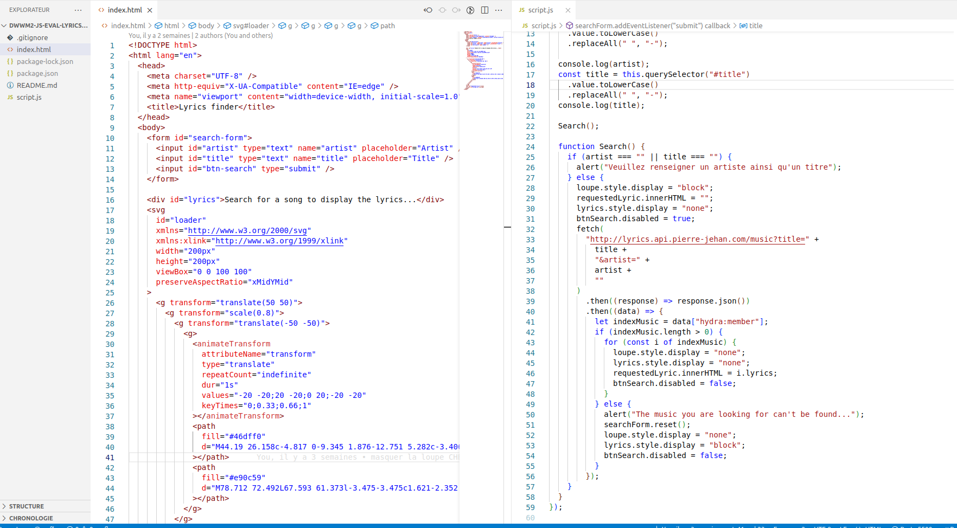Figure 69: Scripts pour la récupération de parole
L’utilisateur rentre dans les champs la chanson dont il désire les paroles et avec le bouton envoyer, il soumet la demande, si la demande est possible alors on affiche les paroles. Durant cette exercice, nous avons appris à effectuer une requête avec un FETCH via la méthode GET qui permet de récupérer via une API des informations, au contraire de la méthode POST qui permet d’envoyer des données. Nous devions gérer les erreurs comme le fait de ne pas trouver les paroles en base de données et formater le texte rentré par l’utilisateur dans les champs pour les rendre compatible avec l’API et les afficher en cas de requête réussie.
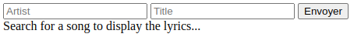Figure 70: Champs de recherche

Nous devions dans ce cas, faire disparaître le texte ‘search for a song to display the lyrics’ ainsi que la loupe et réinitialiser le formulaire pour qu’il soit prêt pour une prochaine requête.
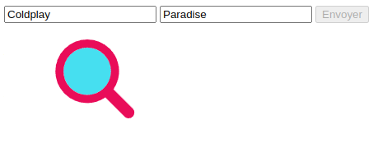Figure 71: Écran accueil
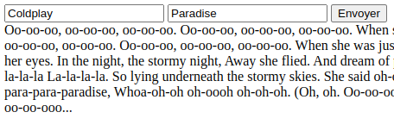Figure 72: Requête réussi

VUE
Figure 73: Logo Vue.js

Définition
VUE est un framework Front-End JavaScript flexible, rapide et censé être simple d’approche. Il permet de travailler sur la partie Front-End d’un projet en utilisant un DOM virtuel qui permet des changements d’états très réactifs.
Vue fonctionne en mode Single page Application, c’est à dire que le point d’entrée du navigateur pour la lecture de l’application web ne se fera qu’à partir d’un seul fichier « index.html ».
Vue fonctionne sur un principe de composant comprenant du JavaScript, du HTML et du CSS dans le même fichier que l’on implante à l’endroit que l’on veut et autant de fois que l’on veut. Il possède son propre routeur pour gérer les différentes pages et un store (pinia) qui permet de stocker des variables et fonctions. Vue possède également ses propres directives comme v-model qui lie les données du modèle à la vue et inversement, v-for qui est l’équivalent de la boucle for, v-if(v-else-if) pour la boucle if, v-on ou (@) qui permet d’associer un élément à un événement par exemple.

Cas d’usage
Figure 74: hiérarchie Vue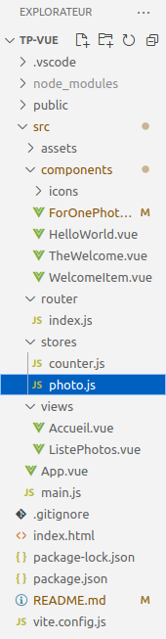
Dans le cadre de nos cours, nous avons réalisé divers exercices dont un todos qui allait chercher une liste déjà établie de tâches sur une API gratuite avec laquelle nous avons interagi.
Pour ce faire, nous avons démarré un nouveau projet au sein d’un terminal simplement en tapant cette commande ‘npm create vue’ qui via le gestionnaire de paquet npm va initialiser un nouveau projet étape par étape.
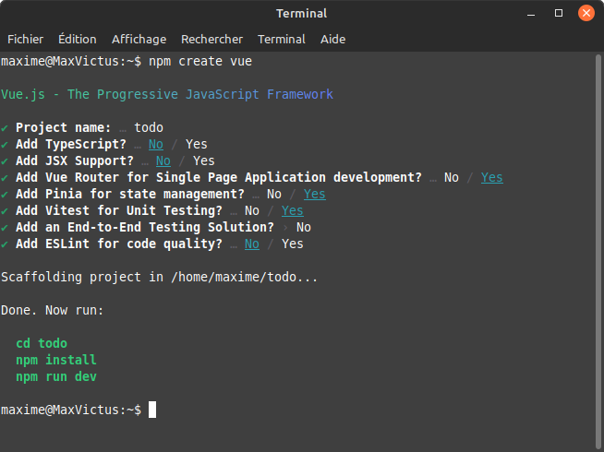Figure 75: Création projet via le terminal bash
Celui ci demande les détails du projet comme son nom, l’utilisation ou non de Typescript,
Si l’installation du routeur nous intéresse, idem pour le store(pinia) .
Il nous propose également l’installation de VITE, qui est un compilateur et un serveur de test dans le même style que webpack mais réputé plus rapide (donc son nom).
Une fois toutes les commandes demandées et effectuées, on se retrouve avec une structure (Figure 74: hiérarchie Vue) de dossier déjà faite et organisée d’où l’intérêt de l’utilisation d’un framework.
- Projet
  - Dossier src(sources)
    - assets (Images et autres éléments externe obligatoire)
    - composents (Instance utilisable en HTML )
    - router (Gestion des pages de l’application)
    - store (Bibliothèque de gestion d’état et de méthodes)
    - views (Pages de l’application)
  - Apps.vue (points entrée de l’application)
  - mains.js
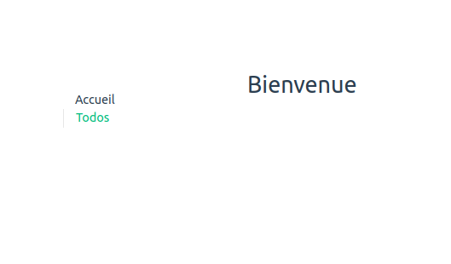Figure 76: Page accueil todos
Une fois tout cela créé et la page accueil (Figure 76: Page accueil todos) avec une simple balise <h1>, nous avons appris le principe de relation parents/Enfants avec les props qui permettent d’envoyer des données du parent à l’enfant et les emits qui permettent l’inverse.
Nous avons créé une page Todos en y incluant un composant (Figure 79: Composant Todo) et en bouclant dessus grâce à la directive v-for (Figure 78: Boucle v-for) et un fetch (Figure 77: Fetch)
Figure 77: Fetch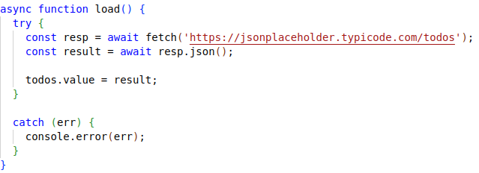

Figure 79: Composant Todo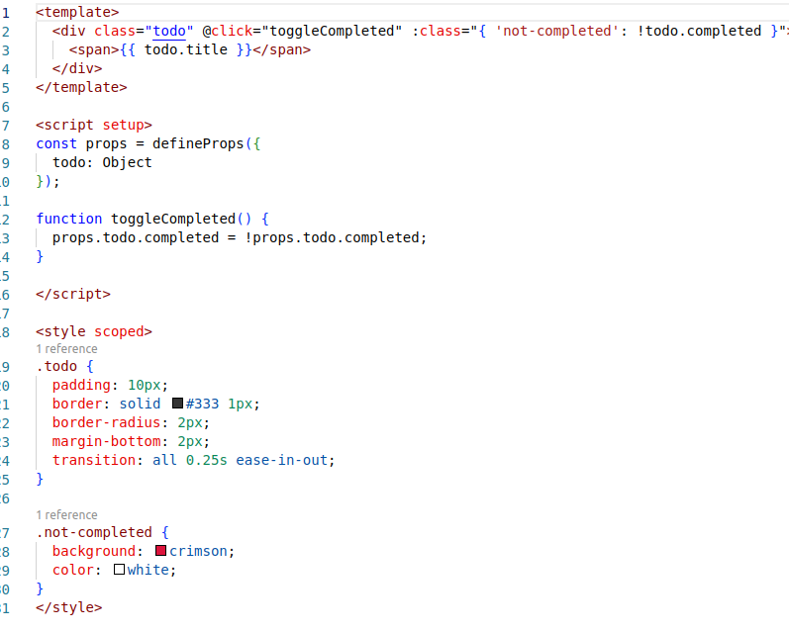
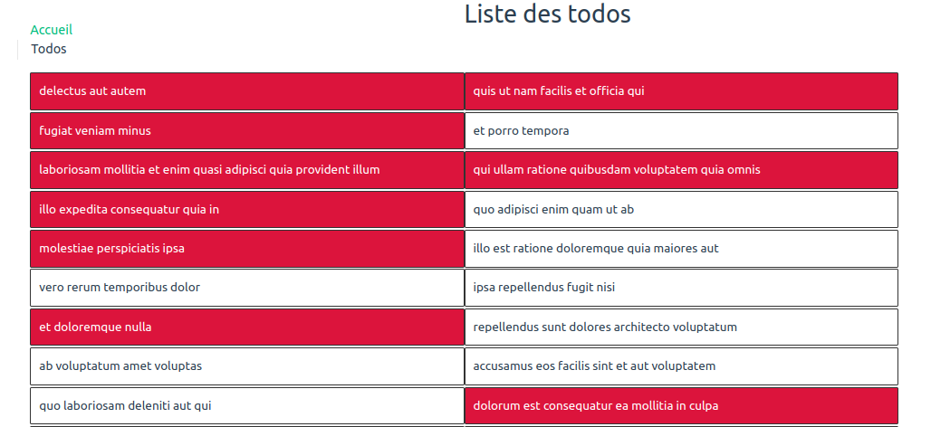Figure 80: Affichage des Todosœ
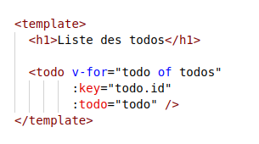Figure 78: Boucle v-for

Réaliser une interface utilisateur avec une solution de gestion de contenu ou e-commerce

Créer un site avec Wordpress
Figure 81: Logo Wordpress

Définitions
Wordpress est un CMS (Content Management System) conçu en premier lieu, pour concevoir des blogs et des sites vitrines simples sans taper la moindre ligne de code ou le moins possible avec une gestion du contenu, un système d’administration, des médias, des droits d’accès et la possibilité d’installer des plugins (fonctionnalités) afin de concevoir l’application comme un site de commerce avec le plugin Woocommerce, du multilingue, un système de newsletters .
Il existe une multitude de CMS comme Drupal, Joomla, Shopify mais Wordpress est le CMS le plus utilisé mondialement (Figure 82)
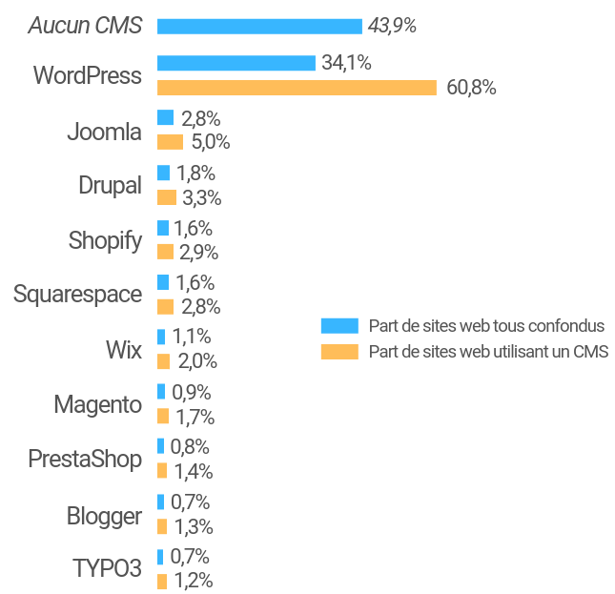Figure 82: Source W3Tech juillet 2019

Cas d’usage
En premier lieu, nous avons téléchargé Wordpress et placé le fichier dans le dossier www afin de pouvoir l’ouvrir dans notre localhost.
En rentrant localhost/ ‘nomdudossierwordpress’ dans un navigateur, après une page de configuration à la base de donnée, on arrive sur la page d’administration principal (Figure 46)
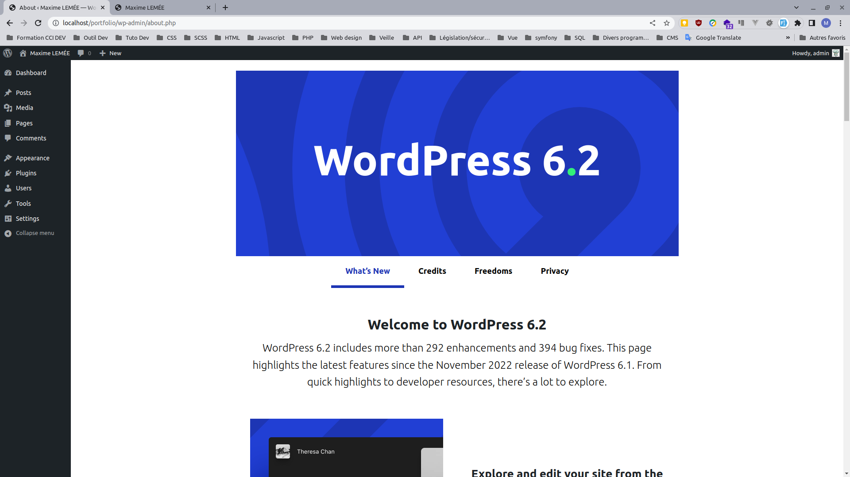Figure 83: Page d’accueil et d’administration Wordpress
C’est à partir de là que l’on administre tout notre site, Wordpress supporte également le multisite.
Nous avons installé un thème visuel twentytwenty choisi parmi un large panel de possibilités (Figure 84) avec 5555 thèmes disponibles le 28/04/2023 et naviguer au sein de celui-ci pour voir les possibilités de personnalisation avec le système Gutenberg de Wordpress.
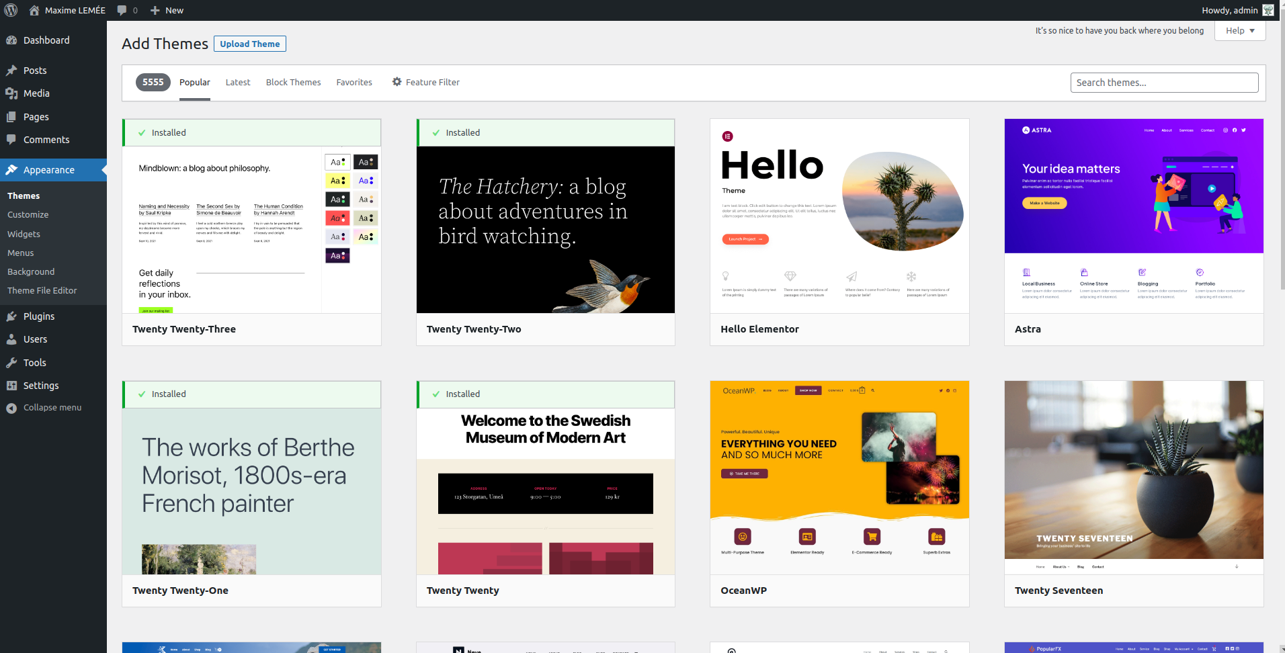Figure 84: apparence/thème
La méthode Gutenberg permet de créer et/ou de personnaliser des pages à base de blocs très simplement (Figure 85).
Gutenberg permet de personnaliser les pages, de les lier entre elles, de créer des menus, sous menus sur plusieurs niveaux, d’implanter des widgets et vraiment beaucoup d'autres choses.
On a, durant le cours, fait le tour de toutes les fonctionnalités et les possibilités de base en création et administration, avec la gestion des rôles, des plugins.
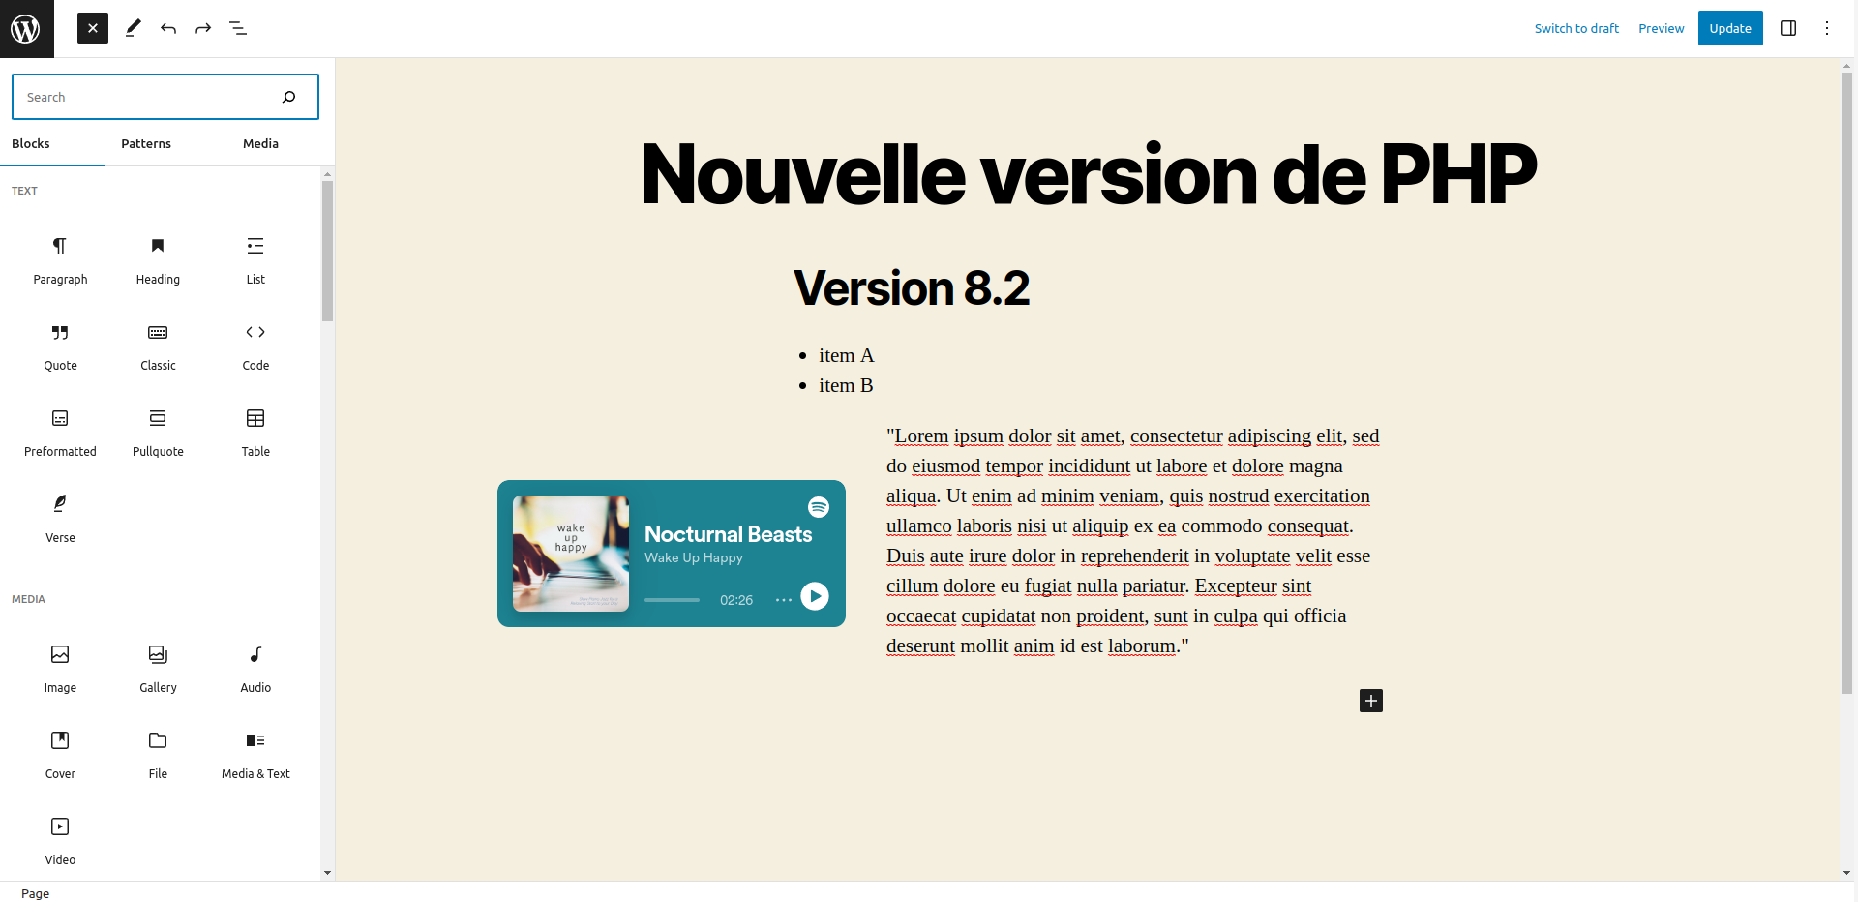Figure 85: système Gutenberg de Wordpress

Back-End
Développer la partie back-end d’une application web ou web mobile en intégrant les recommandations de sécurité
La partie Back-End correspond à toute la partie non-visible d’une application ou d’un site web par l’utilisateur, elle englobe toutes les fonctionnalités nécessaires comme un serveur web, une base de données, un langage de script côté serveur (PHP, Java, python...etc) qui va gérer la sécurité des données, leurs accès et également gérer l’administration.

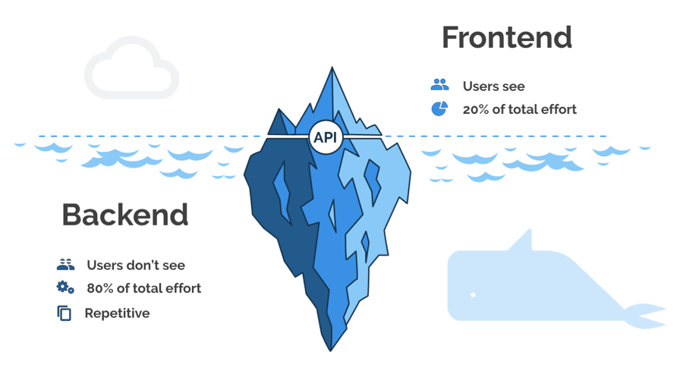Figure 86: Ce que les utilisateurs ignorent souvent !

Créer une base de données
Figure 87: logo base de donnée


Base de donnée

Définition
Une base de données permet de stocker de manière pérenne des données contrairement aux variables qui sont temporaires car en mémoire vive.
Une base de données permet de stocker les données de manière organisée ce qui les rend facilement et rapidement accessibles.
Il en existe 2 grandes familles :
-Les bases de données relationnelles : strictes et sûres. Elles permettent d’intégrer des données à la source en respectant le principe A.C.I.D. (MySQL, Oracle, POSTGRESQL)
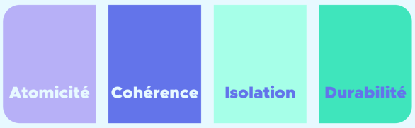Figure 88: Principe A.C.I.D
-Les bases de données non relationnelles qui sont rapides et souples (MongoDB, Cassandra, Hbase).
Nous nous sommes concentré sur le style relationnelle qui ressemble visuellement à ceci.
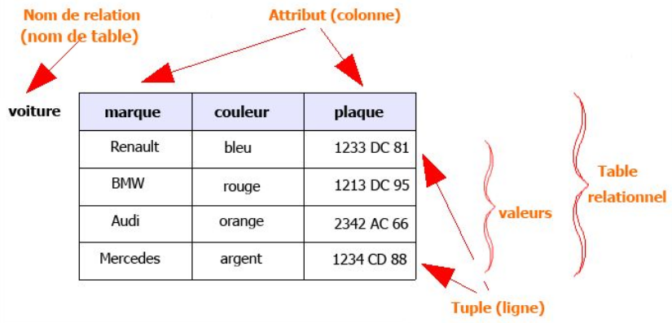Figure 89: schéma table Bdd
Chaque ligne de la table devra être identifiable par un Id unique et jamais utilisée dans la même table (même en cas de suppression),
On peut attribuer à une table une clé étrangère pour faire référence à une autre table.
Les tables doivent respecter les lois de normalisation qui est une approche de conception permettant d’éviter les anomalies transactionnelles dûes à une mauvaise modélisation pouvant entraîner des anomalies de lecture ou d’écriture, la redondance et les contres performances.
- Tous les attributs doivent être atomiques et non répétitifs.
- Une table doit contenir une clé primaire dont dépendent les autres attributs.
- Chaque attribut non identifiant ne doit dépendre que de la clé primaire, et de toute la clé primaire (dans le cas d’une clé composée).

Méthode MERISE MCD / MLD
La méthode MERISE est une méthode permettant la modélisation des données d’un système et la conception d’une base de données en 2 étapes.

MCD : conception conceptuel des données
Premièrement, on identifie les entités et leurs propriétés en n’oubliant pas l’Id propre à chaque entité.
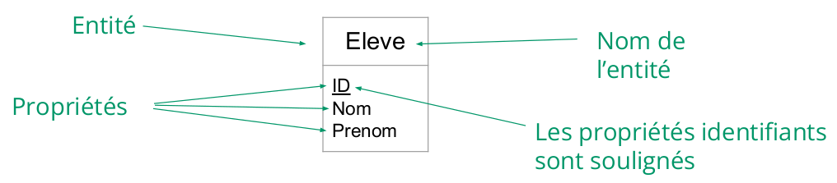Figure 90: Entité MCD

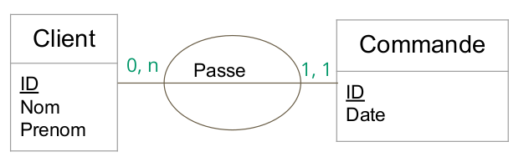Figure 91: Relation MCD
Ensuite, on met en place les relations entres les entités en nommant celles-là.
Et enfin, on quantifie les relations soit un 0, 1(une seule) et n(plusieurs)

MLD Modèle logique des données
Le MLD transforme les entités en tables, les propriétés deviennent des attributs et les id deviennent des clés primaires, la représentation ne change pas par rapport au MCD
On regarde les relations entre les tables et en fonction de celle-ci, on effectue les intégrations des clés étrangères.
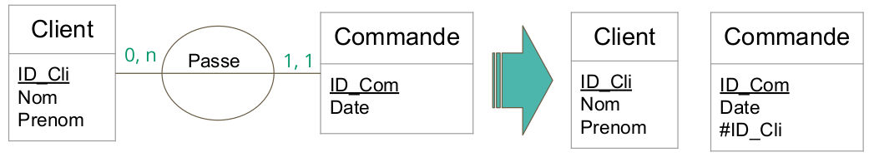Figure 92: Relation 1-N (one to many)
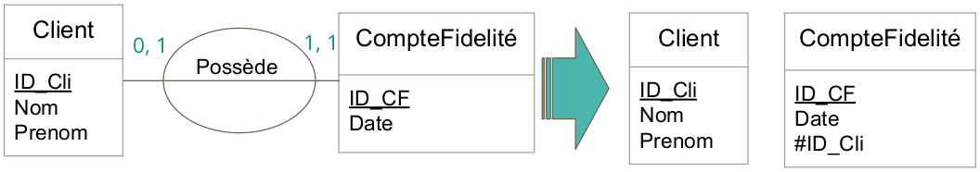Figure 93: Relation (0,1)-(1,1)

MYSQL avec MySQL Workbench
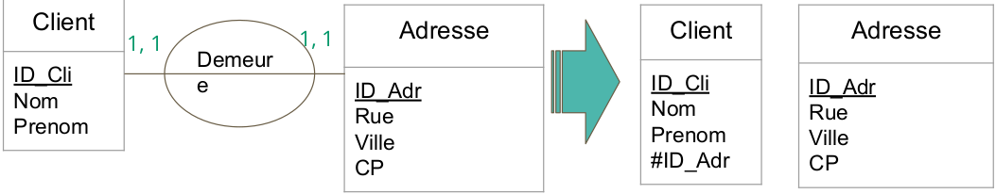Figure 95: Relation (1,1)-(1,1)
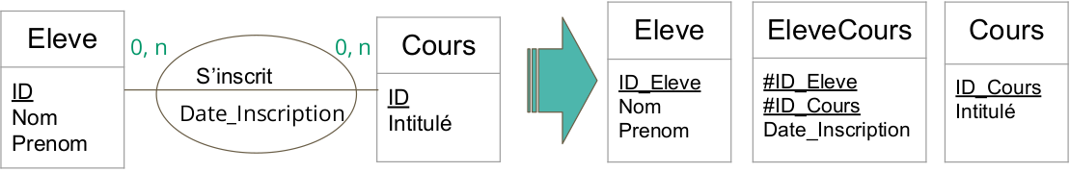Figure 94: Relation N-N (many to many)
Une fois le schéma validé, on peut maintenant créer la base, cela se fait avec le langage de script SQL.
La liaison avec MySQL, que l’on a installé en amont peut se faire de plein de manière possible, pour ce qui est de notre cas, nous avons utilisé le logiciel MySQL Workbench.
Exemple de script (voir Figure 96: Script SQL)

SQL(Structured Query Language) est un langage standardisé.

Exemple de commande :
- CREATE DATABASE nombase => pour la création de la base de donnée ‘nombase’ .
- USE nombase => pour l’utilisation de la base de donnée ‘nombase’.
- DROP DATABASE nombase => Suppression de la base ‘nombase’.
- CREATION TABLE table1base => pour la création d’une table .
(
code INT, NOT NULL, AUTO INCREMENT, PRIMARY KEY
nom varchar(100),
prenom varchar(100) ) ;
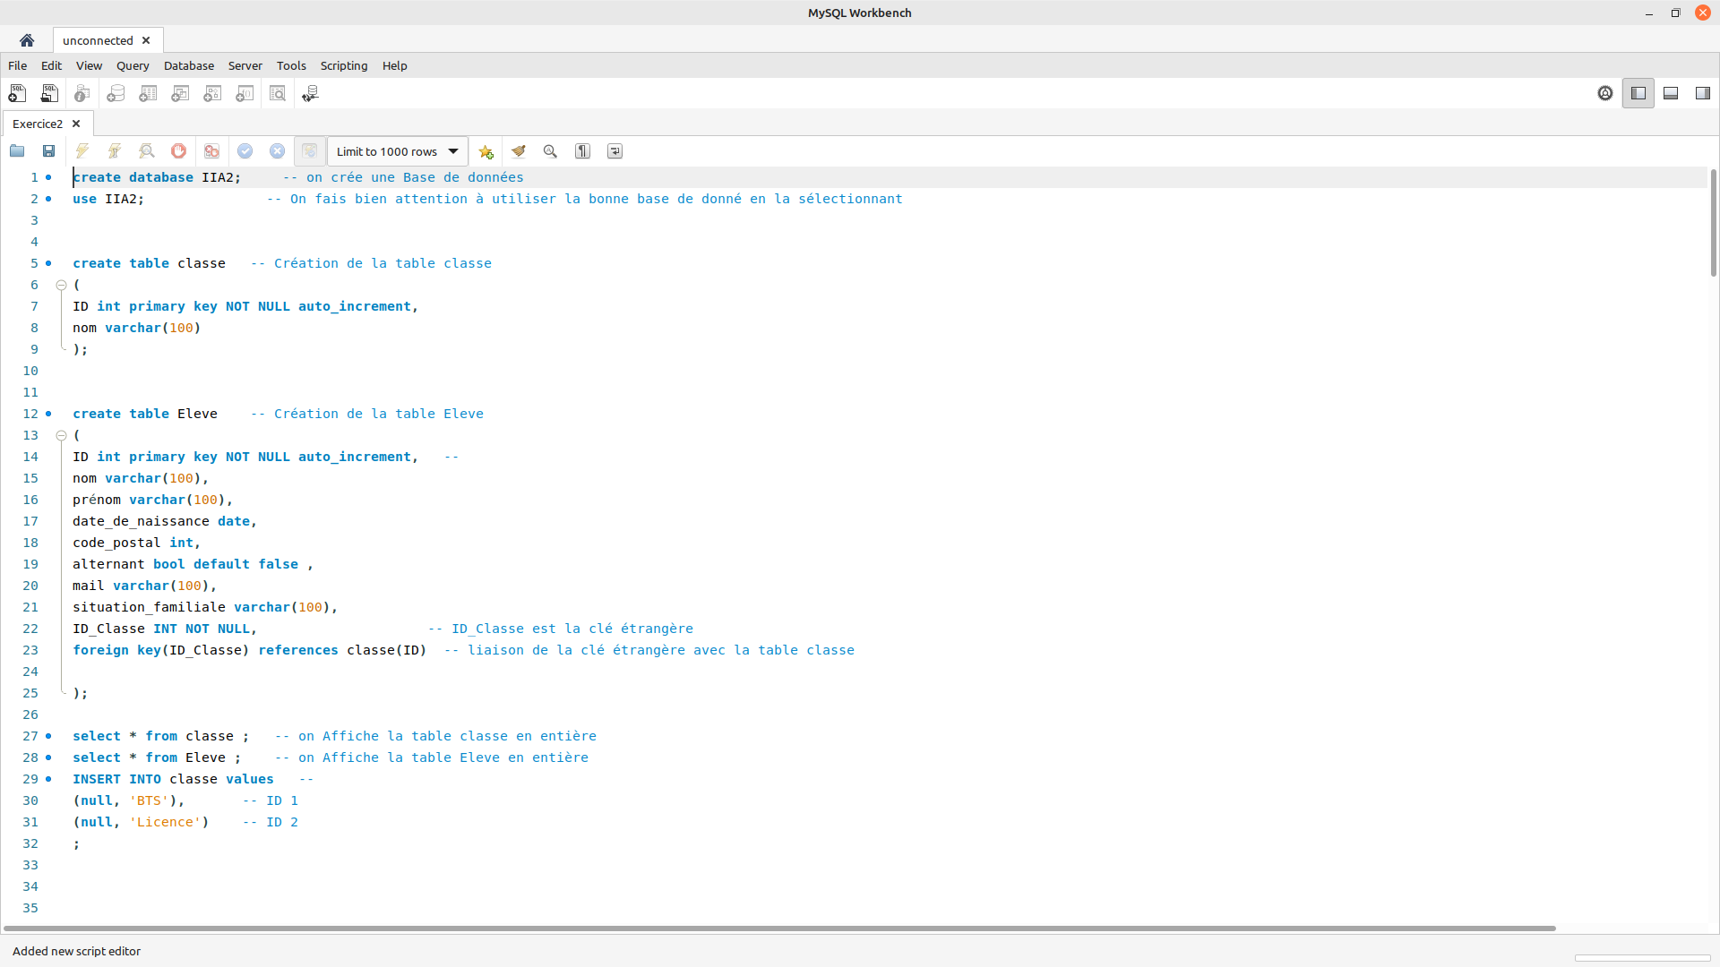Figure 96: Script SQL
Une des commandes les plus communes est la commande SELECT qui permet de récupérer des informations dans la base afin de les consulter, grâce à une multitude de commandes, on peut cibler précisément les informations voulues.
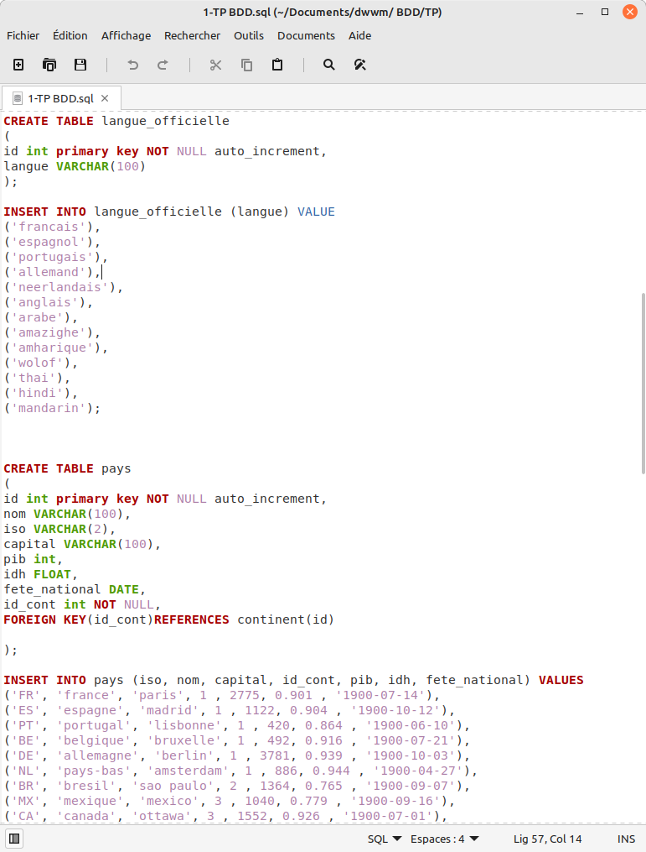Figure 97: Exemple du script pour la création de la base
Exemple de commande :
- SELECT * FROM nomtable ; => On sélectionne tous les éléments de la table nomtable)
- SELECT nom FROM nomtable ; => On sélectionne la colonne nom de la table nomtable)
- SELECT * FROM nomtable WHERE age > 50 ; => On sélectionne tous les éléments de la table nomtable qui ont un age supérieur à 50.
Comme conditions de recherche, on a =, AND, OR, >, <, ≥, ≤, <>(différent que ) , IS NOT NULL
On peut joindre au SELECT d’autre table avec JOIN pour effectuer des jointures afin d’effectuer des recherches plus spécifiques.

Cas d’usage
Comme travaux pratiques, nous avions à créer une table de données basée sur une liste de pays avec leurs caractéristiques listées sur un fichier Excel et d’effectuer des recherches spécifiques demandées avec des SELECT.
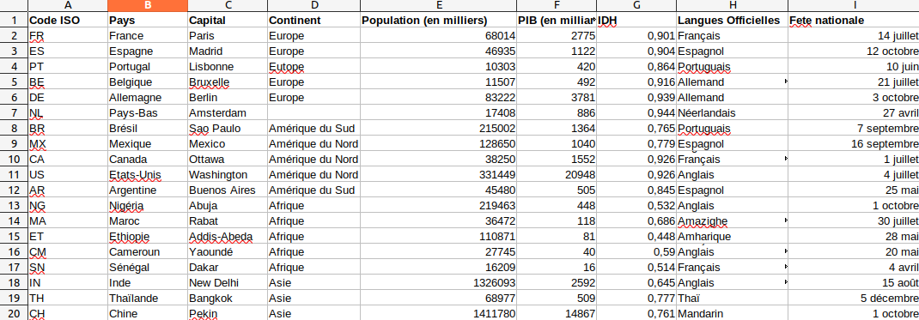Figure 98: Fichier de données au format Excel
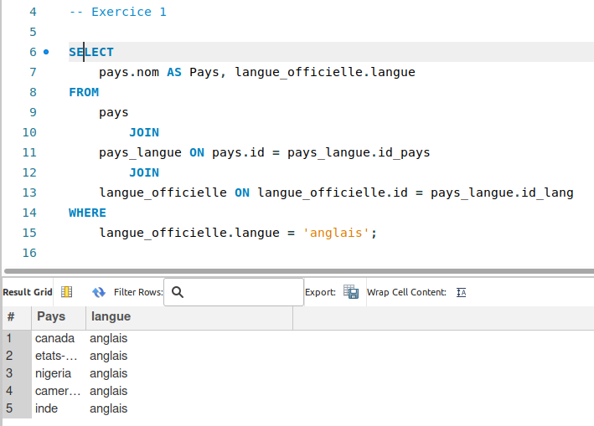Figure 100: Exemple de résultat SELECT
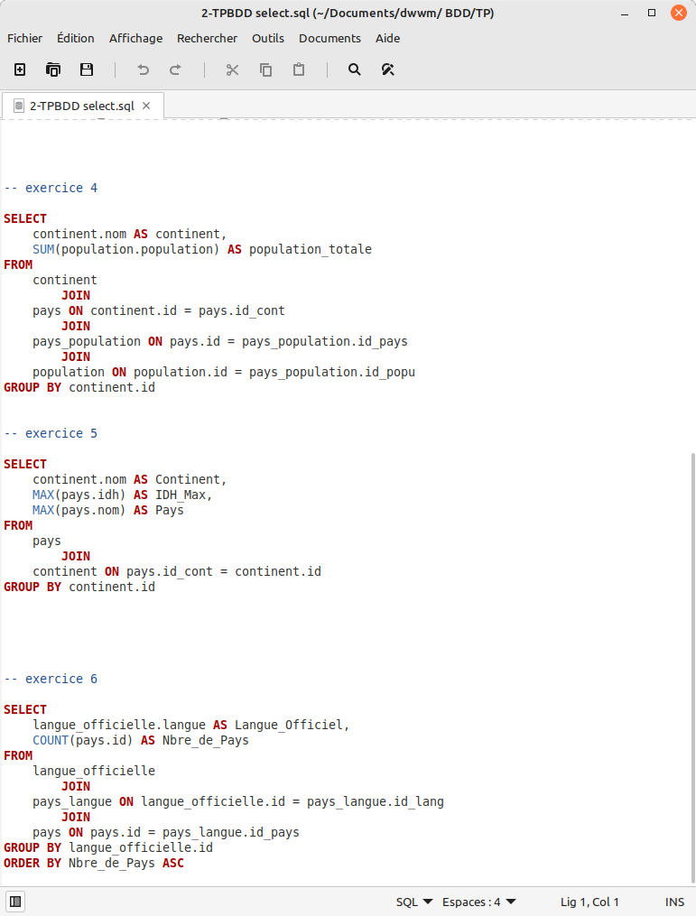Figure 99: Exemple de SELECT

Développer les composants d’accès aux données

PHP
Figure 101: Logo php

Définition
PHP (Hypertexte Preprocessor) est un langage de scripts utilisé côté serveur soit seul (from scratch) soit avec un framework(Symfony, Laravel) .Il est un des langages back-end les plus utilisé mondialement .Il est open source et sa dernière version PHP8 date de fin 2022.
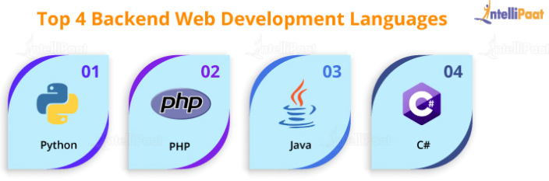Figure 102: Top 4 languages Back-End 2023
Initialement faiblement typées, les dernières versions ont rattrapé cela grâce au déclaration de type ajouté depuis la version 7.

Cas d’usage
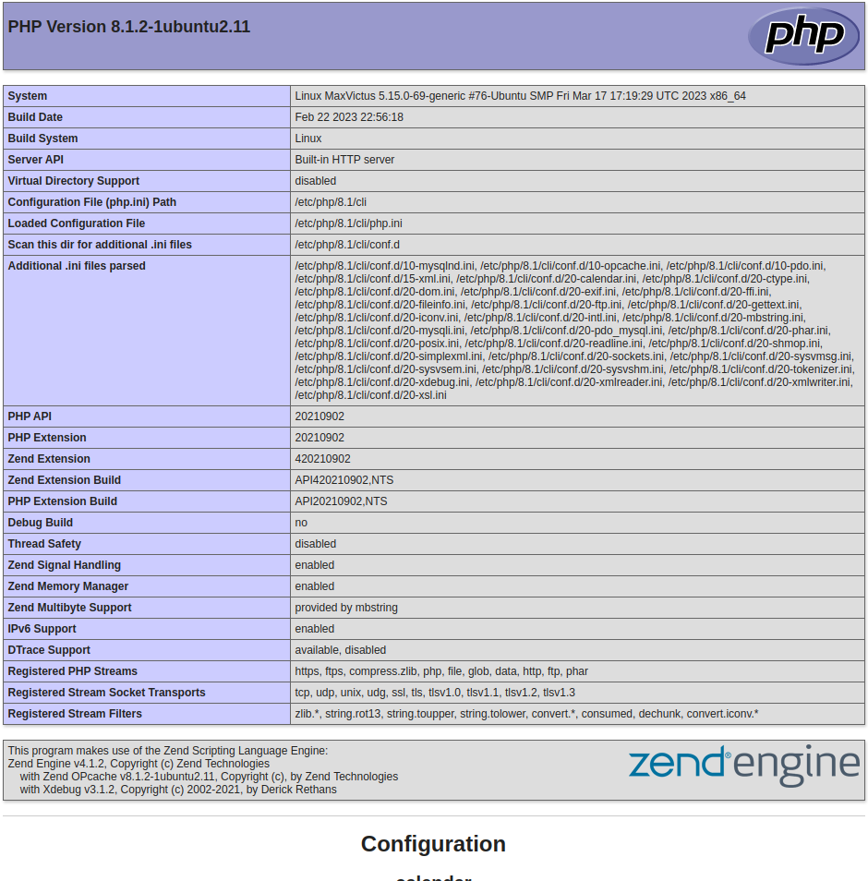Figure 103: Page version PHP
Nous avons, dans un premier temps, installé PHP sur nos ordinateurs, sur Linux, ce fut relativement simple avec la commande sudo apt-get install PHP.
Par la suite, nous avons commencé notre premier projet et écrit <?php phpinfo() ?>,
une commande qui une fois le fichier exécuté faisait apparaître la page conséquente de version de PHP .

Opérations algorithmiques
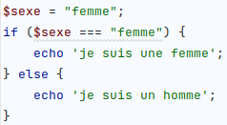Figure 104: Condition if avec un égalité
Nous avons commencé par apprendre la syntaxe php pour les fonctions basiques de programmation que l’on a déjà vu en algorithmique (Algorithmique appliquée) et en JavaScript comme les conditions IF.
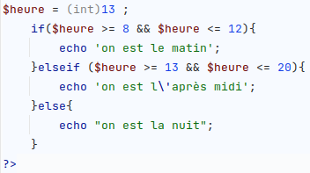Figure 105: Condition if avec plusieurs instructions
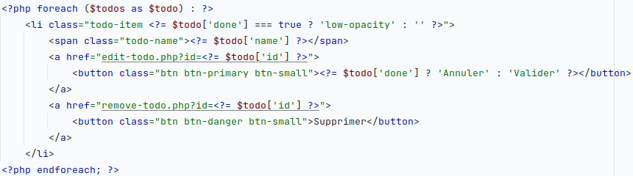Figure 106: Boucle for sur des éléments HTML

Cookies et Session utilisateur
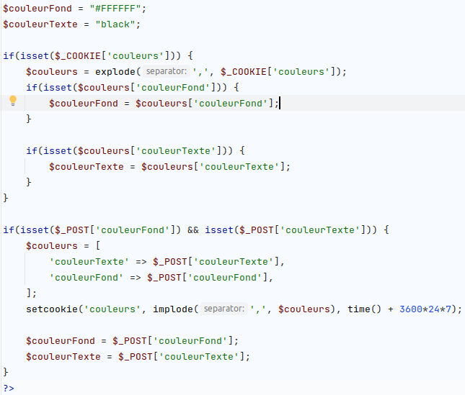Figure 107: fonction $_COOKIE et setcookie
Pour garder les informations que l’utilisateur peut rentrer durant une session, on utilise des cookies qui permettent de stocker dans le navigateur ces informations.
C’est un ensemble de clés/valeurs.
Avec la fonction setcookie, on peut sauvegarder sur la machine client des informations que l’on récupérera avec $_COOKIE[‘valeur’] ;
(Figure 107: fonction $_COOKIE et setcookie)
Une session est une instance de fonctionnement d’un programme qui a un début et une fin.

On peut y accéder via un tableau collaboratif $_SESSION créé par la fonction session_start() qui va créé un ID de session ou PHPSESSID, session que l’on peut détruire quand on le souhaite avec la fonction session_destroy() ou $_SESSION = array() ; .
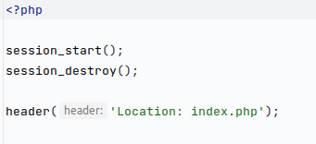Figure 109: Destruction de la session
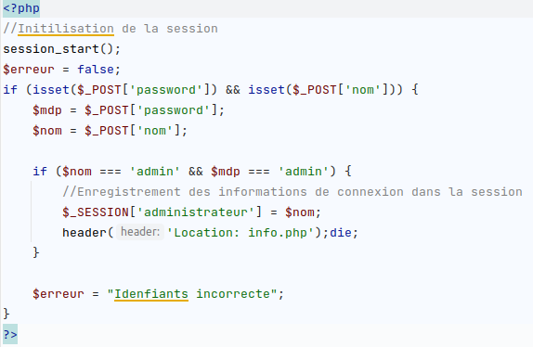Figure 108: Initialisation de la session

Classe et objet
Nous avons également vu les classes et les objets que l’on peut instancier à travers différents exercices.
Voir chapitre (La programmation orientée objet) pour plus de détails sur le fonctionnement des classes.

Méthode GET et POST
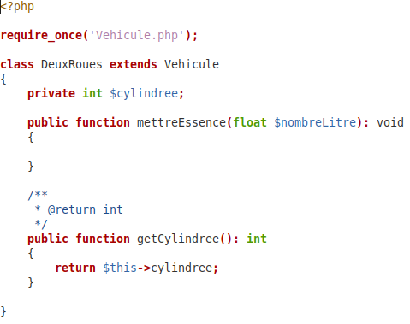Figure 112: Affichage des objets instancié
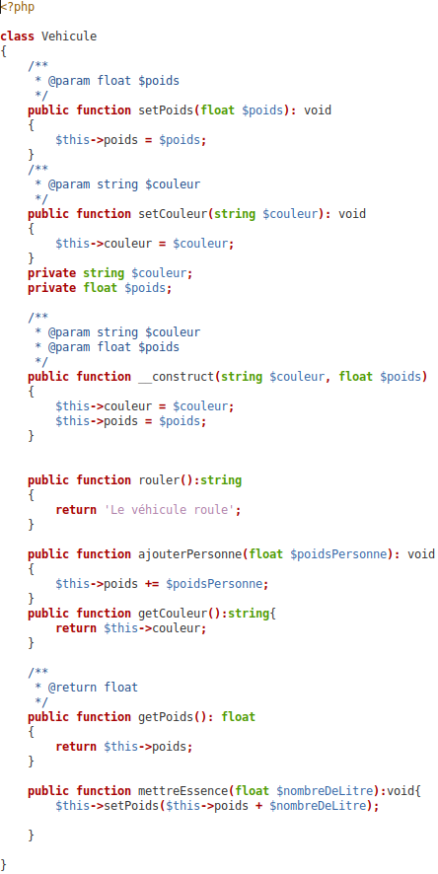Figure 111: Classe Vehicule avec méthode
Figure 110: Classe DeuxRoues extends Vehicule
GET et POST sont les méthodes qui permettent de partager des informations entre les pages de nos applications web.
GET au travers de l’URL et POST via le navigateur, ce sont des méthodes pas du tout sécurisées d’où l’intérêt de faire attention aux informations échangés (voir chapitre Sécurité ).
Durant un exercice de Todo, nous devions supprimer un Todo en particulier dans une liste et pour cela, dans le code, si l’utilisateur clique sur le bouton supprimé alors celui-ci est redirigé vers une autre page (remove-todo.php) via une URL dans laquelle nous avons rajouté une clé correspondant à l’id de la Todo en question. On peut envoyer également des infos via une balise HTML <form> en précisant la méthode GET ou POST et en nommant l’élément que l’on veut envoyer avec la balise HTML <name> .
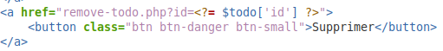Figure 113: Redirection avec clé 'id' possédant l'id de la Todo
La méthode POST est très semblable sauf que la valeur de la clé n’est pas visible par l’utilisateur ’lambda’ mais visible simplement en ouvrant la console du navigateur dans l’onglet application.
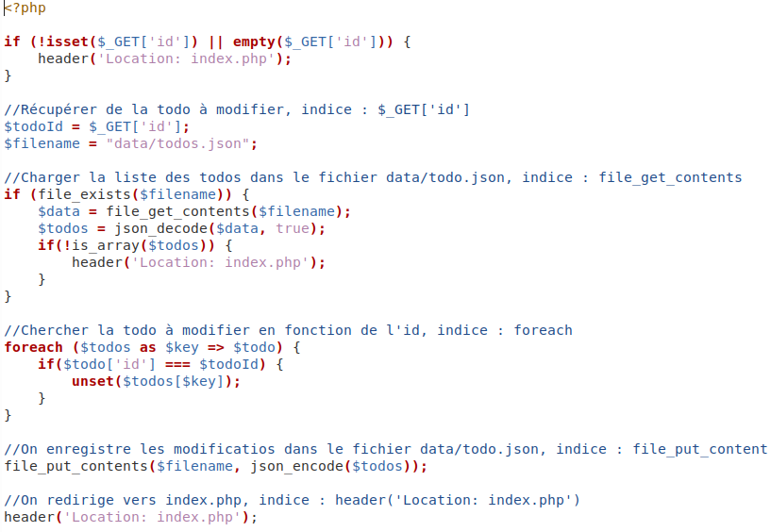Figure 114: Page remove-todo.php avec la récupération de l'id avec $_GET['id']
On l’envoie dans un formulaire dans lequel on précise bien la méthode POST et la récupère avec $_POST[‘valeur’] à l’endroit voulu, ciblé par la balise HTML <action>.

Base de données
Afin de manipuler les données de notre application, nous avons appris comment se connecter à une base de données et de surcroît manipuler ces données comme désirer avec l’extension PDO (PHP Data Object)de PHP
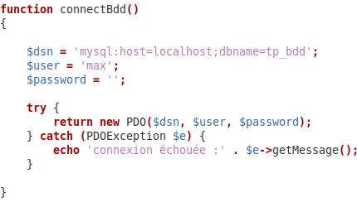Figure 115: Function connectBdd()
Nous avons commencé par créer une fonction connectBdd qui a le rôle de passerelle entre le script php et la base de données. Elle contient l’adresse de la base et les identifiants nécessaires à la connexion.
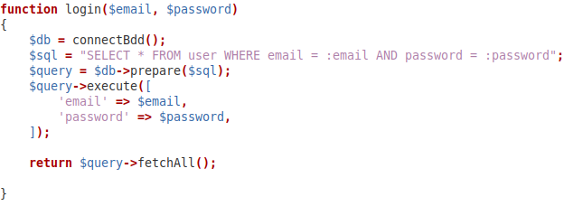Figure 116: Exemple de SELECT avec PDO

Ensuite, nous avons écrit une fonction pour aller chercher en base de données un ‘objet’user grâce à une requête SQL avec son mail et son password.
On peut remarquer que l’on a extériorisé le mail et le password dans la requête pour éviter les injections SQL par des utilisateurs mal intentionnés.

Symfony
Figure 117: Logo Symfony

Définition
Symfony est un framework PHP back-end qui suit le principe MVC (Model View Controller) (Figure 118: Architecture Symfony) et PSR (PHP Standards Recommendations)
Il propose une architecture de travail stricte et des outils puissants afin de gagner en temps et en efficacité lors de la conception de l’application web, il nous assure un projet bien organisé, sécurisé et maintenable par plusieurs personnes grâce à une méthodologie claire et structurée.
C’est un framework personnalisable grâce à ses nombreux modules comme Doctrine qui gère la liaison avec la base de données et Twig pour générer des rendus HTML.
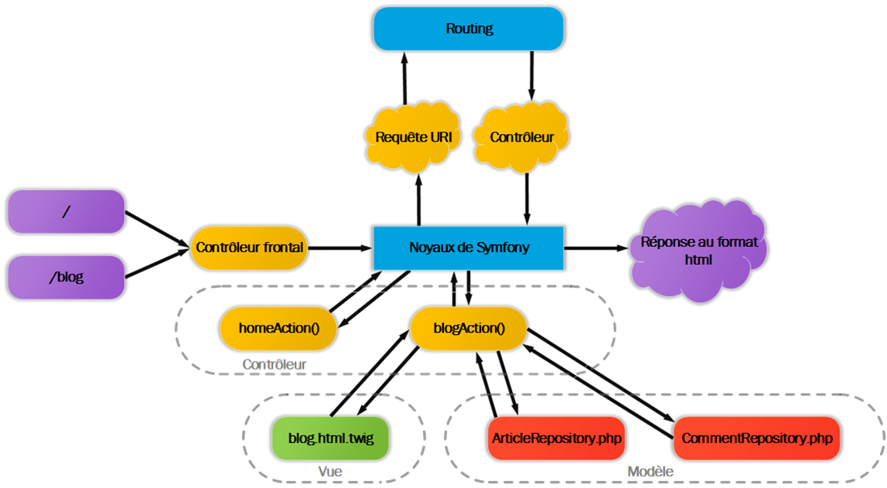Figure 118: Architecture Symfony

Cas d’usage
Reprenant notre projet Quater, dans un premier temps, nous avons créé la base de données après avoir créer le diagramme de classe (Figure 119: Diagramme de classe) et installer composer qui est le gestionnaire de paquet de PHP, l’équivalent de NPM pour JavaScript.
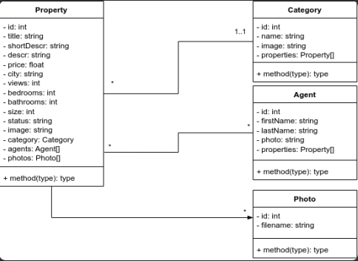Figure 119: Diagramme de classe
On a créé un nouveau projet avec la commande composer create-project symfony/skeleton:"6.2.*"
On a ainsi créé Quarter et installé npm avec toutes les dépendances nécessaires à l’utilisation de SCSS que l’on utilisaient durant nos cours de CSS/HTML.
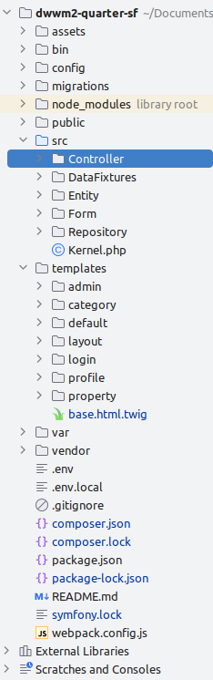Figure 121: Arborescence Symfony
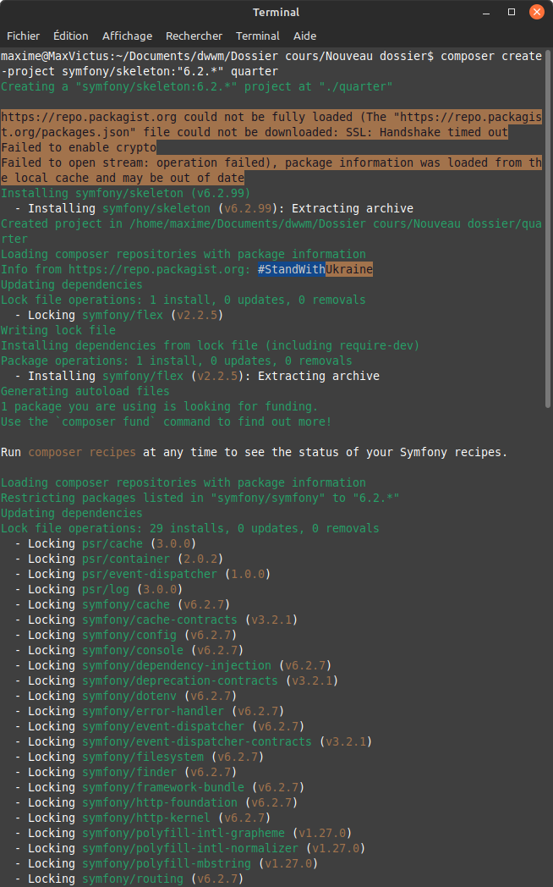Figure 120: 1 Création du projet symfony depuis le terminal bash
Ce qui nous a donné dans le répertoire l’arborescence suivante (Figure 122).
Cette arborescence respecte le principe du MVC :
le M (Model) se situe dans le dossier SRC/Repository
Le V (View) se situe dans le dossier templates
Le C (Controller) se situe dans le dossier SRC/Controller
Il y a également le dossier Config pour gérer toutes les options Packages.
Durant nos cours , nous avons souvent été dans ce dossier pour de la configuration des bundles et des packages
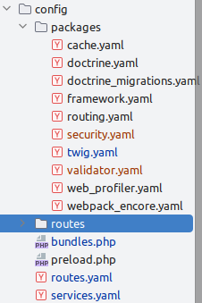Figure 123: Dossier Config/packages
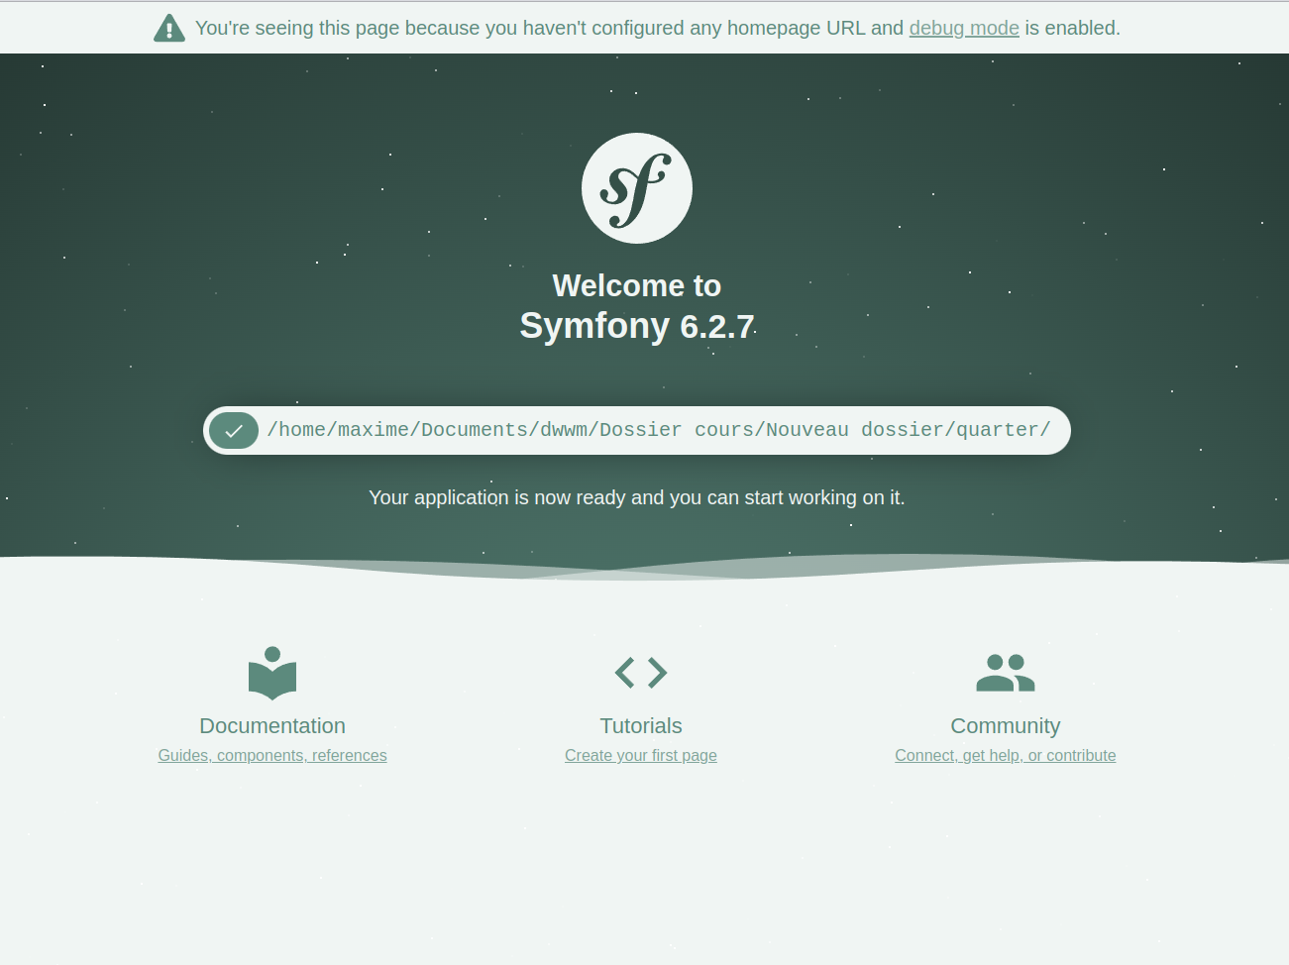Figure 122: Page d’accueil de symfony
Ensuite, on a installé
- le bundle maker via composer avec la commande composer create-project symfony/skeleton:6.2 * ‘quarter qui permet de générer du code à partir de commandes simples dans le terminal, afin de créer des entités, des contrôleurs, des formulaires, etc, c’est un outil très puissant.
- Doctrine avec la commande composer require orm qui s’occupe de la relation avec la base de données avec ses propres requêtes et sa classe querybuilder.
- Twig avec la commande composer require twig qui nous sert à fabriquer les templates HTML avec le langage Twig
Une fois tout cela installé, avec Doctrine, nous avons généré la base de données.
On a créé les entités correspondant avec la commande php/bon/console make:entity qui va générer les pages correspondantes et le code avec.
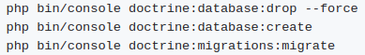Figure 124: Commande Doctrine
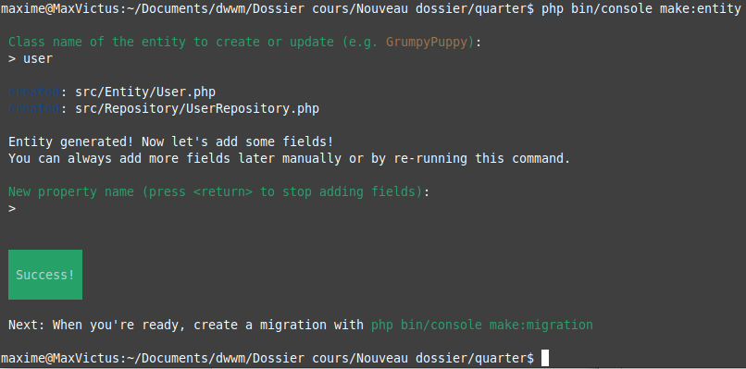Figure 125: Exemple commande make:entity
Après avoir généré les entités avec leur repertory associé, on a généré les controllers
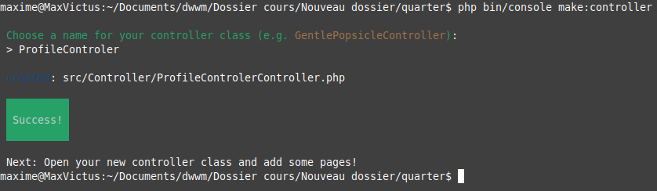Figure 126: Création du controller ProfileControler
On a ensuite installé Twig avec la comment composer req Twig et relancé la commande doctrine :migrate pour mettre automatiquement la base de données à jour.On a ensuite généré les fixtures avec php bin/console make:fixture, qui servira à créer des données fixtives, dans des fichiers Fixtures dans le dossier src/DataFixtures(Figure 121) pour tester le site en développement et lancer par la suite un doctrine:fixture:load pour les écrire en base de données.
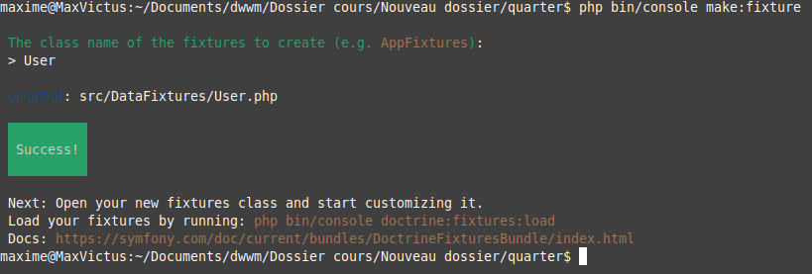Figure 127: Création de la fixture User
On a ensuite installé webpack-encore pour la compilation du scss avec la commande
- compose require symfony/webpack-encore-bundle suivis d’un
- npm install ainsi que
- npm install sass-loader@¹3,0,0 sass --save-dev et après quelque manipulations de fichiers,
- npm run watch pour lancé pour lancé la compilation active .
On a en parallèle de npm run watch, démarré le serveur interne fournis avec php en lançant dans un autre terminal la commande php -S localhost:8000 -t public.On a désormais une application web que l’on peut afficher sur notre localhost :8000 automatiquement mise à jour par rapport au modification live du code.
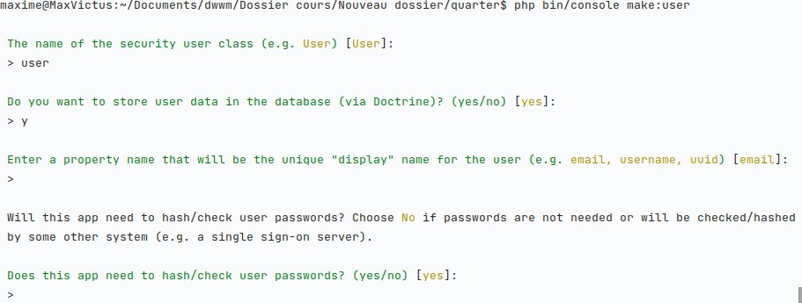Figure 128: Création de l'utilisateur 'User'

On a ensuite créé des utilisateurs avec la commande php bin/console make:user qui à générer tous les fichiers en fonction des options demandées.
Tout les requêtes SQL se font via Doctrine avec son langage le DQL et sa classe Querybuilder.
Figure 129: SELECT doctrine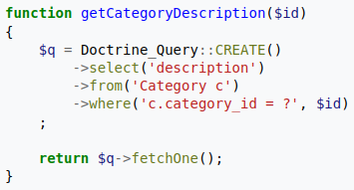
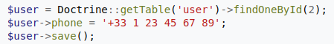Figure 130: UPDATE doctrine
Le moteur de templates Twig nous à servis à générer le visuel du site grâce à un ensemble de méthodes .
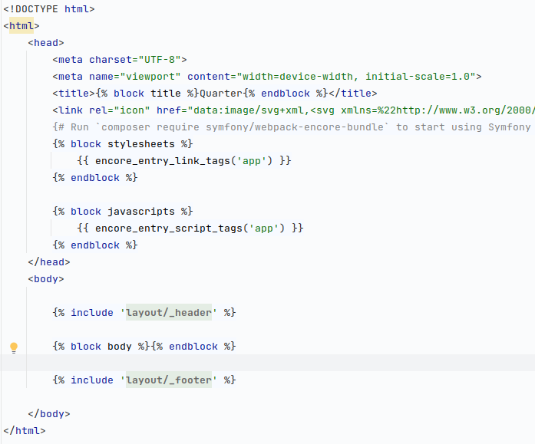Figure 131: base.html.twig / page principal
Une bonne pratique est de faire correspondre chaque controller avec un dossier dans le dossier templates(Figure 132) avec,dans chacun un fichiers index.html.twig correspondant.
On a également exporter la partie header et footer dans un dossier que l’on a inclus par la suite avec un { % include ‘layout/_header ‘ %} et un { % include ‘layout/_footer‘ %} On a ensuite créé les pages en appelant des fonctions ,des boucles for (Figure 133) des propriétés exportées par le controller et sa route associée(Figure 134)
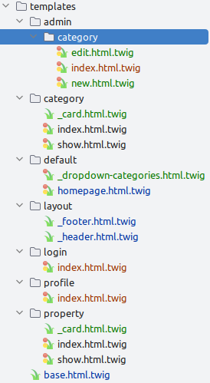Figure 132: Arborescence Dossier templates
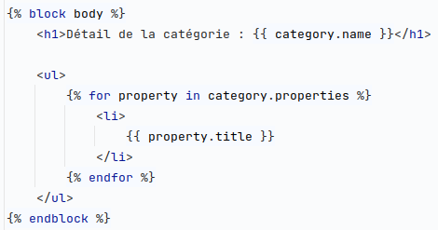Figure 133: Boucle For Twig avec importation de l’objet categorie du controller

Test
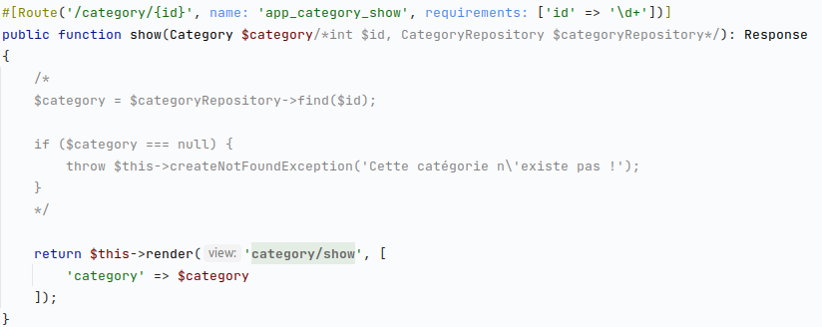Figure 134: CategoryController
Les tests servent à vérifier le bon fonctionnement de l’application sur différents niveaux et à bien valider son intégrité pour sa mise en production suite à sa conception.
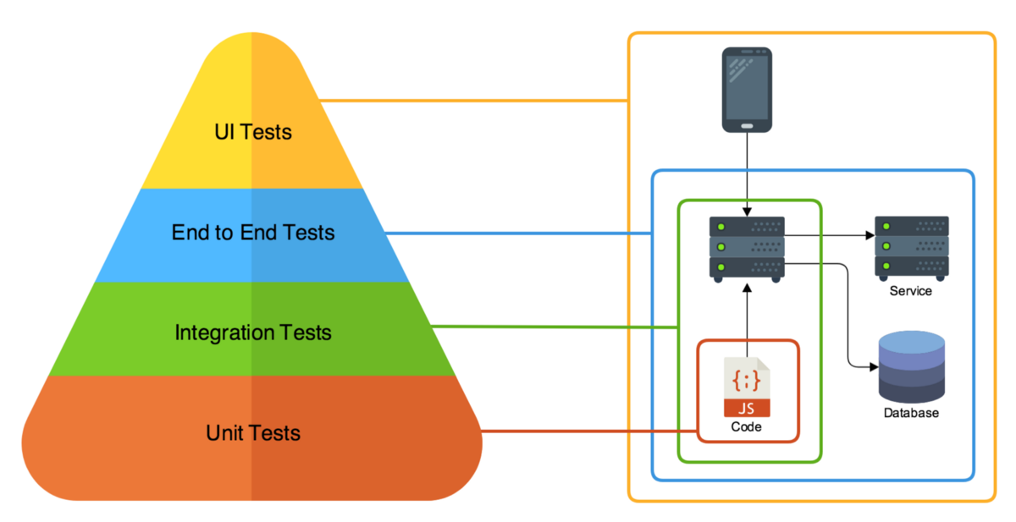Figure 135: Hiérarchie des tests

Développer la partie back-end d’une application Web ou Web Mobile

Serveur Web (LAMP)

Définition
Un serveur web est un logiciel avec le matériel nécessaire mis à disposition d’un site ou d'une application web via internet au public ciblé. C’est un ensemble que l’on nomme différemment selon les systèmes mais qui correspond à la même entité, par exemple voici les plus utilisés :
- LAMP pour Linux (système d’exploitation), Apache (logiciel serveur HTTP), MySQL pour la base de données et PHP comme langage de script.
- WAMP Pour Windows (système d’exploitation), Apache (logiciel serveur HTTP), MySQL pour la base de données et PHP comme langage de script.
L’ensemble se compose généralement d’un système d’exploitation (Linux, Windows, mac , etc), d’un logiciel serveur web (apache, nginx), d’une Base de donnée (Oracle, MySQL, PostgreSQL..etc ) et d’une langage de script (PHP, python, Perl, JavaScript ...etc)

Cas d’usage
Durant les cours, en premier lieu, nous avons abordé Linux qui est le système le plus utilisé pour gérer des serveurs à l’échelle mondiale, il a l’avantage d’être gratuit.
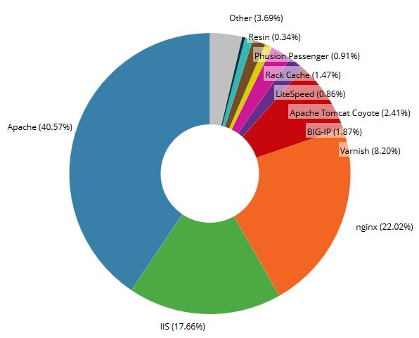Figure 136: parts de marché des différents “web servers”
Open source est réputé fiable. Il possède une grande communauté et est régulièrement mis à jour.
Nous avons travaillé sur des machines distantes que l’école nous a fournies, accessibles via le protocole ssh.
Après ceci, nous avons appris les commandes primordiales pour naviguer dans le terminal Linux car las particularité est qu’il n’y a aucune interface graphique et que toute action quelle qu’elle soit s’effectue sur un terminal en ligne de commande (Figure 138: Terminal de commande Bash)(Figure 137: Exemple de commande de navigation)
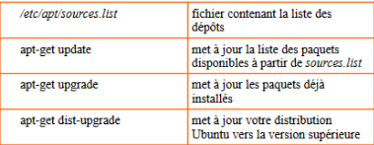Figure 140: Commande APT
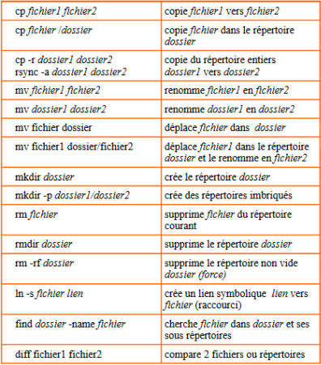Figure 139: Gérer les fichiers et dossiers
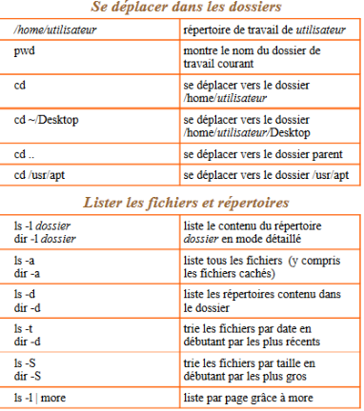Figure 137: Exemple de commande de navigation
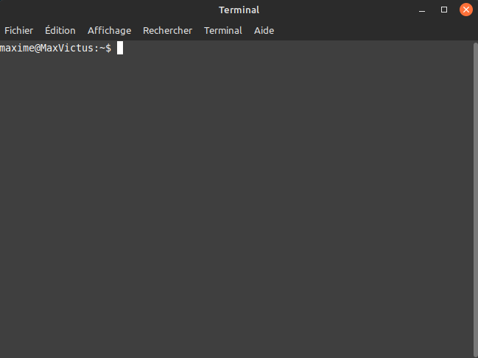Figure 138: Terminal de commande Bash
Parmi les commandes les plus commune il y a les commandes APT(Figure 140: Commande APT) qui font référence à un système de paquet disponible à tous qui permet à partir de commande spécifique d’installé et de désinstallé des paquet(logiciel, pilote, et autres…) en toute simplicité
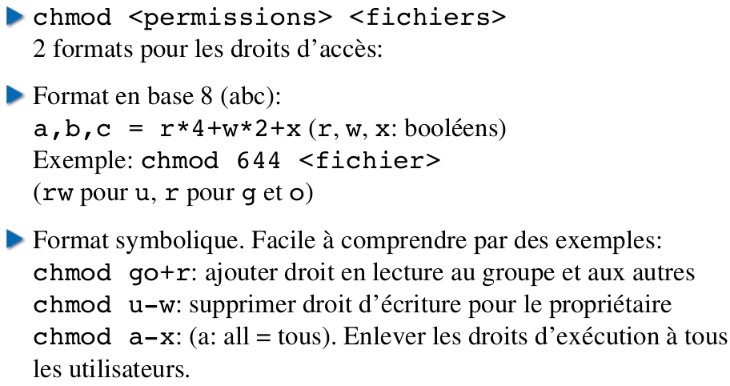Figure 141: Modifier les droits
Durant les cours, nous avons appris à gérer les permissions que la commande ls- l permet de voir.
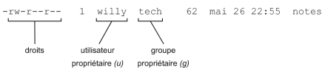Figure 142: Exemple de ls -l
La gestion des droits est un point très important.Ceux-là peuvent être administrés de 2 manières. Avec la commande CHMOD (Figure 141: Modifier les droits) soit en format en base, soit en symbolique.

Serveur apache
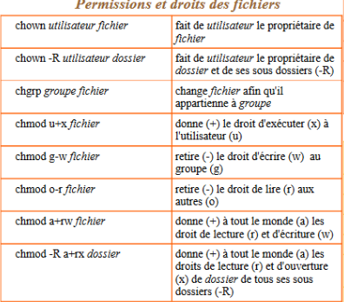Figure 143: Permissions et droits des fichiers
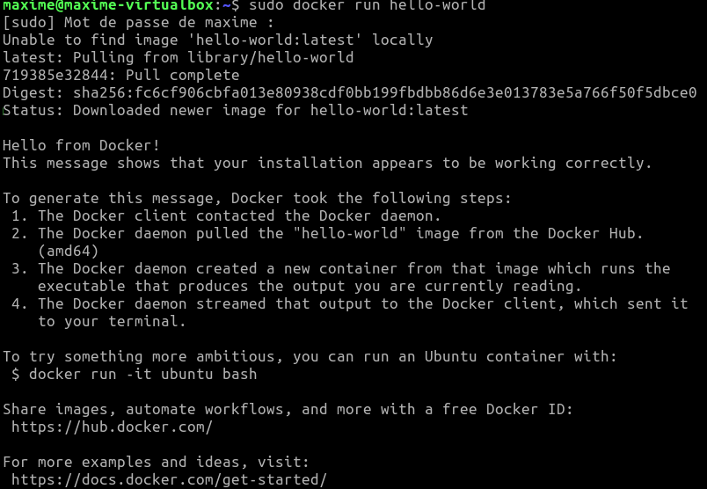Figure 147: docker run hello-world
Puis nous avons installé apache via la commande sudo apt install apache2 et créé notre premier site qui affichait juste un titre et l’heure en PHP .
Les dossiers de configuration d’apache et de Linux en général se trouve dans le dossier etc/apache2/ et les fichiers de(s) l’application(s) à afficher dans le fichier var/www/
Après avoir configuré correctement le fichier de configuration d’apache en créant un virtualHost, en précisant le chemin, en donnant un nom d’hôte et d’autres paramètres, on lance la commande a2ensite ‘nomduvirtalHost’ qui active le site (contrairement à la commande 2adisite‘nomduvirtalHost’ qui lui désactive l’accès pour de la maintenance par exemple) et on relance apache2 pour la prise en compte avec la commande system/reload/apache2.
Il existe aussi la commande a2enmode qui permet l’activation de mod (php par exemple) et a2dismod pour la désactivation.
Le site est après tout cela accessible via l’adresse du nom du virtualHost via les ports 80(HTTP) et 443(HTTPS) dans le réseau local.
Par sécurité, nous avons modifié le fichier situé apache2/conf-enabled/security.conf et modifié le token pour que le navigateur n’affiche pas la version de notre serveur et expose potentiellement ces failles..
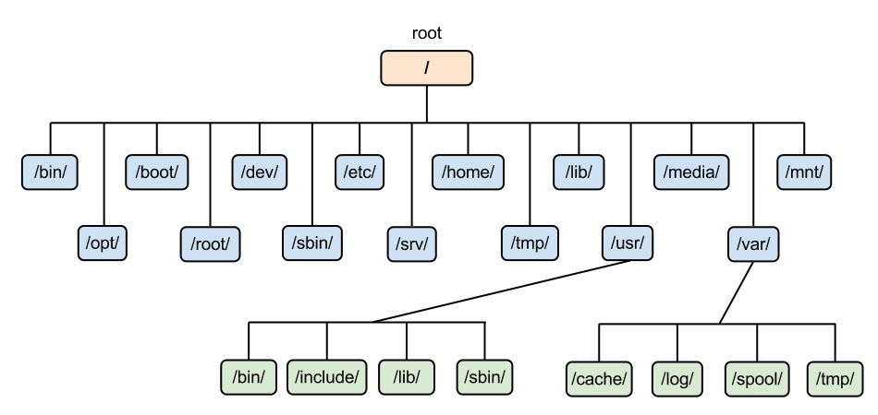Figure 144: Hiérarchie fichiers Linux

Docker
Figure 145: Logo Docker

Définition
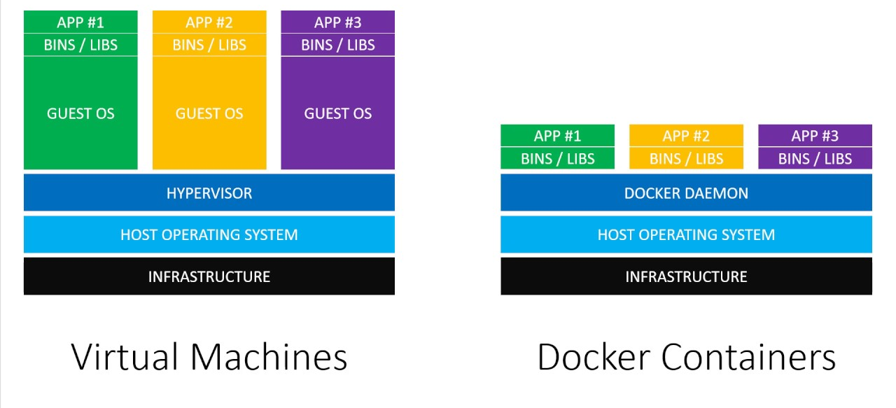Figure 146: Difference Virtual Machines (VM) et Docker
Un conteneur Docker est un processus ou un ensemble de processus isolés du reste du système qui reste léger. Docker utilise le principe d’encapsulage et n’est pas une machine virtuelle car à la différence d’un VM, le processus ne contient pas toute la partie système d’exploitation (Figure 146) et est pensé dès le départ pour faire des conteneurs applicatifs en les isolants avec leurs dépendances propres dans des conteneurs ayant des cycles de vie cours.
C’est une solution de développement et de mise en production de plus en plus utilisée grâce à sa simplicité d’usage, sa documentation complète et sa communauté active ainsi que la présence du site docker- hub qui répertorie un très grand nombre d’images prêtes à l’emploi et ce pour une multitude de technologie.

Cas d’usage

Dans un premier temps, nos avons installer Virtual box sur notre machine et installé une version légère d’Ubuntu se prénommant Lubuntu .
Après l’avoir démarré et mis à jour via son interface graphique, nous avons installé docker sur cette dernière en suivant la documentation officielle et effectué un tout premier test en tapant sudo docker run hello-world qui nous a affiché la confirmation de la bonne installation de l’ensemble. Nous pouvons donc travailler sur docker sur une machine virtuelle en toute sécurité car bien isolé.
Nous avons vu par la suite quelque commandes utiles :
- docker image ls pour lister les images présentes sur le système.
- docker ps pour listé les conteneurs en cours d’exécution ou avec l’option -a pour afficher tout les conteneurs actif ou non .
- docker system prune -a pour effacer les containers non utilités
- docker log ‘nom du conteneur’ pour connaître les logs d’un conteneur en particulier.
Ensuite nous avons ‘Dockerisé ‘ une application à l’aide d’un fichier se nommant Dockerfile et situé à la racine du projet (Figure 148). C’est une suite d’instructions données à docker qu’il exécutera de manière procédural lorsqu’on lancera la commande docker run dans un terminal au même niveau de dossier. Pour l’exemple donné, docker va dans l’ordre :
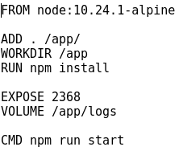Figure 148: Dockerfile
- Télécharger l’image node:10.24.1-alpine sur le docker-hub (Cette image contiendra un linux très léger se nommant alpine ainsi que node en version 10.24.1)
- Prendre le dossier courant et le copier dans /app/ dans le conteneur
- Se déplacer dans le dossier /app/
- Lancer dans un terminal la commande npm install
- Exposé sur le port 2368 le contenu de ce dossier
- Créer un volume
- Lancer dans un terminal la commande npm run start
Ensuite, nous avons créé l’image liée au Dockerfile avec la commande
- docker build -t imageappli et continué avec la commande
- docker run -d --name conteneur_appli imageappli afin de créer le conteneur lié à l’image suivie par la commande
- docker start conteneur_appli pour démarrer le conteneur.
Nous avons aussi vu comment rentrer dans le conteneur avec la commande docker exec -it conteneur_appli bash ou (sh si bash ne serait pas installé dans la distribution Linux choisi) qui à pour effet de nous ouvrir un terminal directement dans le conteneur.

Docker compose
Figure 149: Logo docker compose
Nous avons vu docker compose qui est un outil capable d’exécuter des applications multi contenus, il se configure avec un fichier YAML et grâce à une seule commande, peut créer et démarrer le nombre de conteneurs que l’on souhaite avec chacun leurs contenus propres, leur configuration et les différents accès entre eux. Nous avons, par exemple, utilisé un site créé durant les cours sur le framework symfony pour désormais l’utiliser via docker. Pour ce faire, nous avons créé à la racine le fichier docker-compose.yaml(Figure 150), celui-ci est composé ainsi :
- 5 conteneurs distincts avec leurs configurations .
  - Php
    - Le build qui dirige vers un fichier Dockerfile spécifique(Figure 151)
    - Les volumes externes au conteneur à utiliter, très utile en développement, et leurs emplacements dans le conteneur
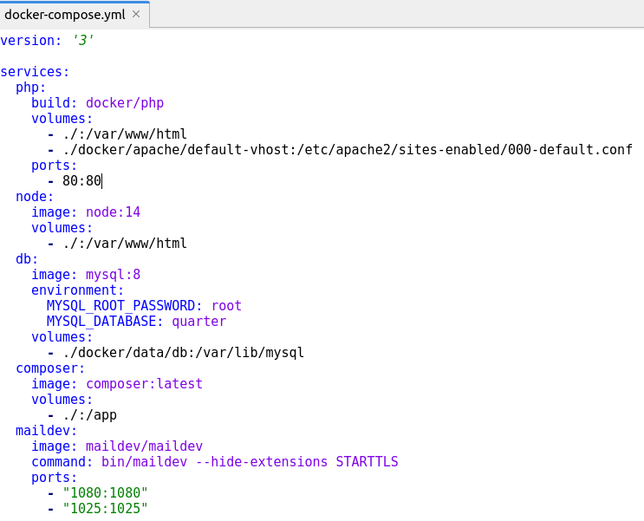Figure 150: docker-compose.yaml
    - Le port à attribuer au conteneur
  - node
    - L’image avec sa version
    - Le volume dans lequel le mettre.
  - bd
    - L’image de mysql, la version et la configuration adéquate
    - Le volume associé pour éviter d’effacer les données à chaque génération du conteneur
  - composer
    - L’image latest (la plus récente)
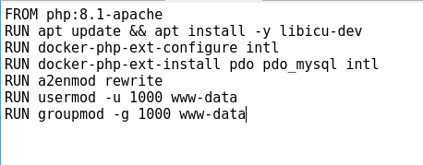Figure 151: Dockerfile
    - Le volume utilisé
  - maildev
    - L’image
    - Une commande liée à sa configuration
    - Les ports à utiliser
Nous avons finalisé avec un docker compose up -d pour la création de l’ensemble des conteneurs .

Élaborer et mettre en œuvre des composants dans une application de gestion de contenu ou e-commerce

Créer une e_boutique avec Prestashop
Figure 152: Logo Prestashop

Définition
Prestashop est un CMS (content management system) comme Wordpress mais spécialisé dans le commerce en ligne.
Il a été créé en 2007 par 5 étudiants et demeure encore à ce jour gratuit et Open source, il est reconnu pour être simple à utiliser et personnalisable grâce à une bibliothèque de modules sur la marketplace dédié
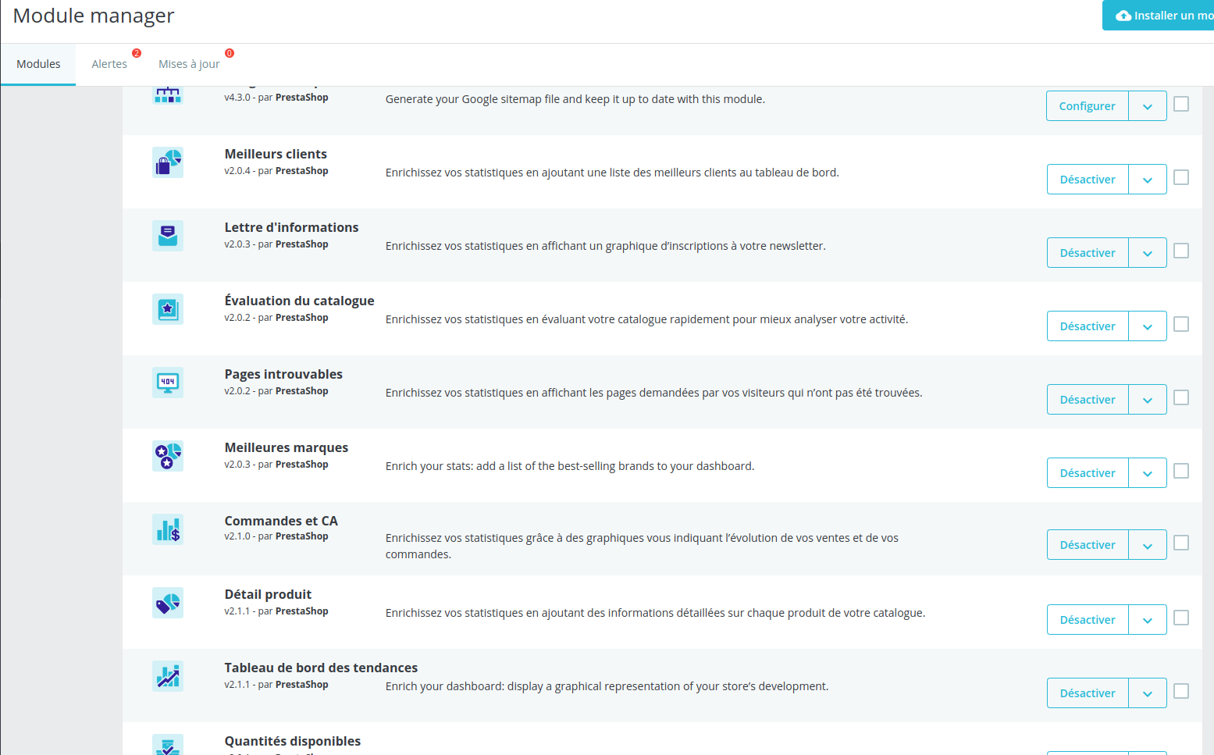Figure 153: Exemple de modules pré-installé
De base lors de son installation, il possède un grand nombre de modules qui couvrent beaucoup de besoins comme la gestion des produits, des catégories, les favoris, de nombreux tableaux de bord...etc.

Cas d’usage
On a, d’abord, téléchargé la dernière version de Prestashop sur le site officiel et placer le dossier dans le dossier var/www/html/, de là, on a pu y accéder grâce au serveur apache installé sur mon système sur mon localhost/nomduprojet
Une fois la configuration du serveur php et de la base de donnée faite, on arrive sur la page principale, le tableau de bord(Figure 154), celui ci est composé à gauche :
- menu de navigation qui permet de gérer sa boutique (commande, catalogue, client, SAV, Statistiques),
- de la personnaliser avec les modules ou de modifier son apparence, on peut également gérer ses livraisons et les moyens de paiements par ce biais, ainsi que tout ce qui touche aux traductions et à l’international (taxes ou les zones géographiques visé par notre boutique)
- Et en dernier point, tout ce qui touche à la configuration et aux paramètres de la boutique comme les paramètres généraux de l’application, l’administration avec les différents droits suivant le statut de la personne, la gestion de ces personnes (mail, rôle, mot de passe, permissions), la gestion de la base de données et tout ce qui concerne la sécurité.
Au centre va se situer le tableau de bord représentant le déroulé de notre boutique avec beaucoup d'informations la concernant et bien entendu, tout cela entièrement personnalisable et filtrage à volonté.
Durant l’installation, Prestashop nous propose d’activer une boutique démo (Figure 156), à laquelle, nous avons fait quelques modifications comme celles d’ajouter une catégorie, un produit, une marque et un fournisseur, un nouveau transporteur ainsi qu’un nouveau mode de paiement, nous avons également modifié le Logo de notre boutique.
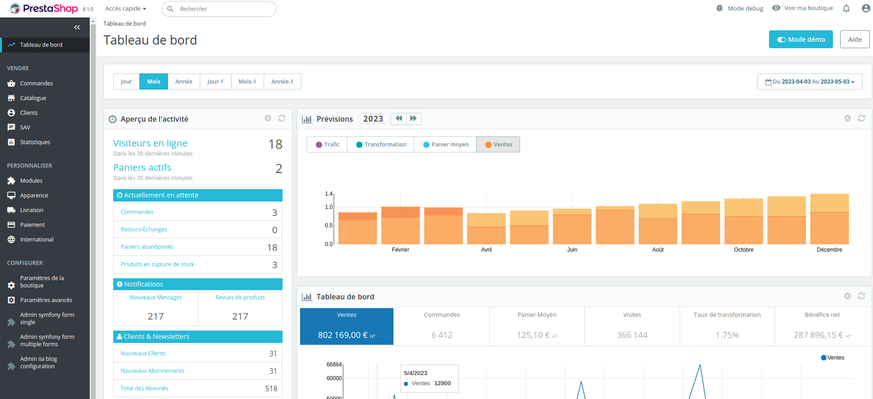Figure 154: Tableau de bord Prestashop
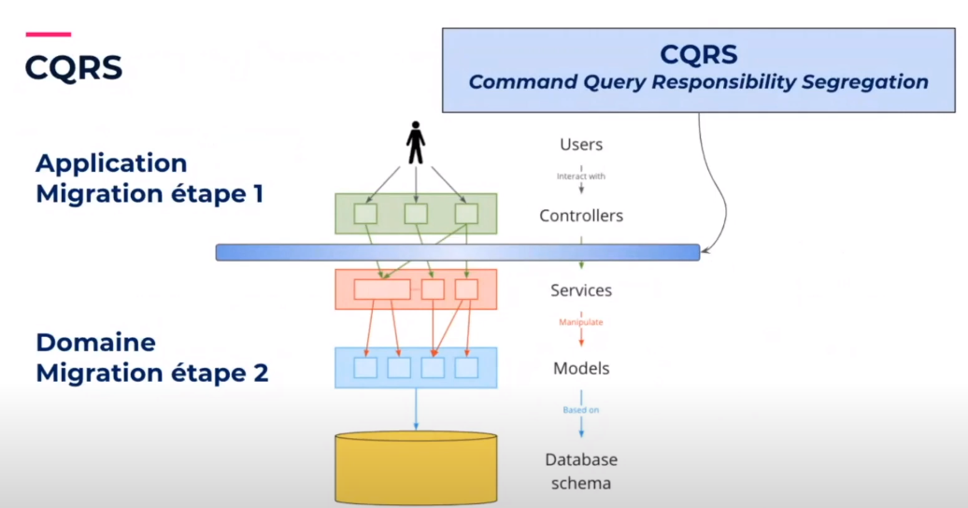Figure 155: Migration symfony 4 à 6.2 grâce a CQRS
Toutes ces modifications se sont faites à partir du menu présent sur le tableau de bord sans modifier quoi que ce soit dans le code du projet.
Nous avons vu par la suite le fonctionnement interne de Prestashop qui tourne sur le framework symfony 4 et qui est en cours de migration vers la version 6.2 de symfony en utilisant le principe CQRS (Command Query Responsibility Segregation).
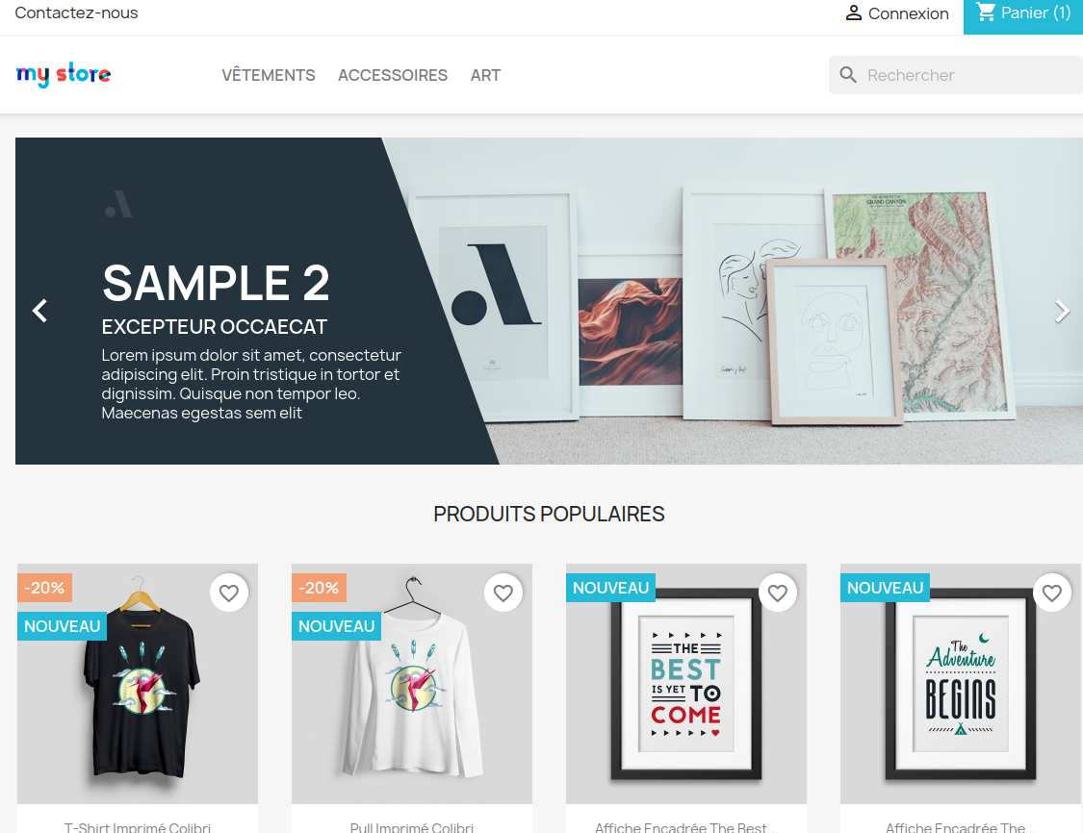Figure 156: Boutique démo Prestashop
C’est un système qui fonctionne à base de commandes et de queries (SQ) avec 2 zones responsables bien distinctes pour traiter les requêtes.
Le CQRS va créer une couche applicative avec laquelle les modules vont pouvoir interagir sans se préoccuper de ce qui se trouve plus loin dans le système, c’est un système à long terme qui permettra des futurs changements sans être obligé de casser les modules déjà existants. Actuellement, les 2 systèmes, legacy (symfony4) et symfony 6 sont actifs et il est très largement conseillé de construire ses thèmes ou ses modules sur la dernière version.

Prestashop est fourni avec une documentation dédiée au développeur (Figure 157)
Nous avons par la suite construit notre propre module(Figure 158) dans le dossier modules .
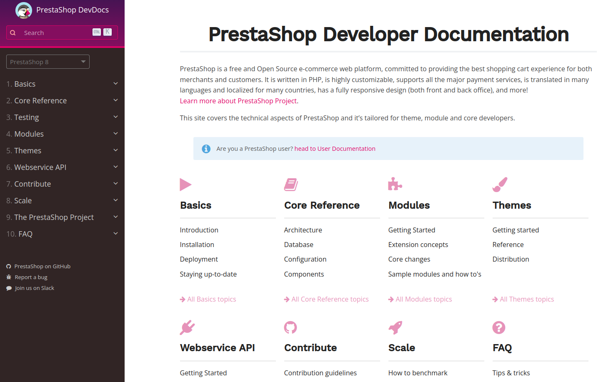Figure 157: https://devdocs.prestashop-project.org/
Figure 158: Module IIABlog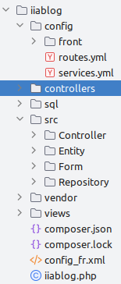
Celui ci se compose d’un dossier SQL et d’un fichier pour générer la base de données, d’un dossier config pour les routes et les services, un dossier controller, d’un dossier src qui suit la logique d’un projet symfony avec les entities pour les objets, les controllers pour envoyer les données aux différentes routes, form pour les formulaires, et les repository pour les appels à la base de données.
Un dossier views pour tout ce qui est template Twig, d’un fichier iiablog.php qui est le fichier principal de configuration du module et des fichiers composer pour ce qui est de la configuration des packages.
Prestashop marche avec le principe de hook, ce sont des points d'accroche dans le projet principal sur lesquels, soit on surcharge le code existant avec notre code, soit on y ajoute le nôtre. La liste des hooks est disponible sur la documentation officielle.
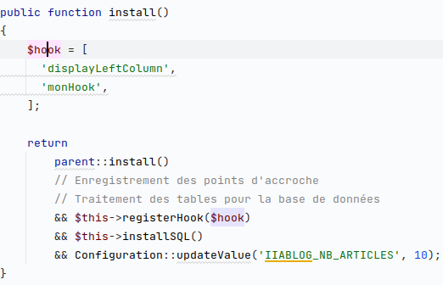Figure 160: On intègre les hooks voulus
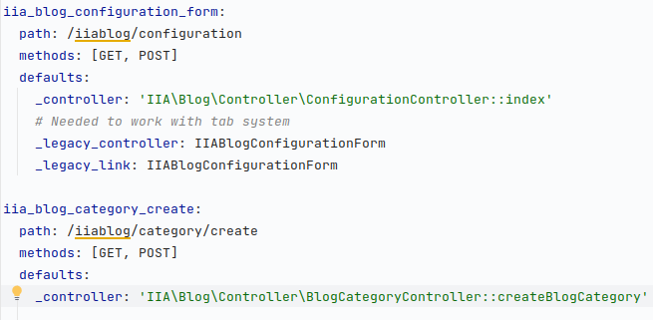Figure 159: Création des routes
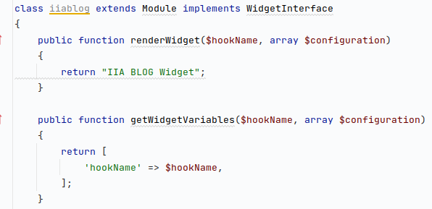Figure 162: Import des hooks dans le fichier iiablog.php
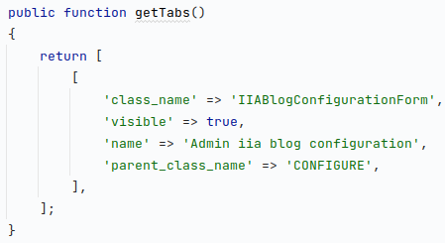Figure 164: Création du lien de configuration
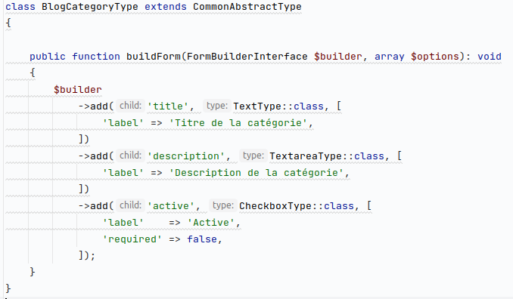Figure 163: Formulaire nouvelle catégorie
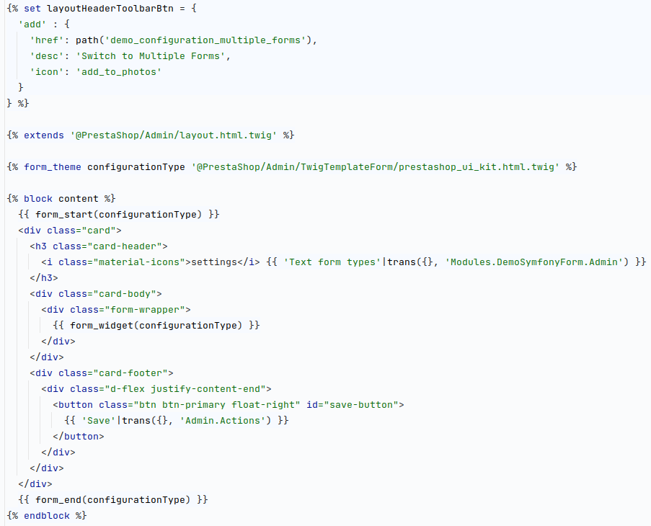Figure 161: Template Twig

Administrer et personnalisé WORDPRESS

Cas d’usage
Après avoir vu comment réaliser notre site en no-code , on a ensuite abordé le principe des thèmes enfant qui permettent de modifier le thème parent choisi en le surchargeant, afin de modifier ou ajouter des comportements dynamiques ou visuels.
Un template Wordpress respecte scrupuleusement une hiérarchie précise(Figure 165) qu’on doit connaître afin de connaître la logique de navigation de l’application, comme la présence obligatoire d’un fichier index.php et d’un style.css .
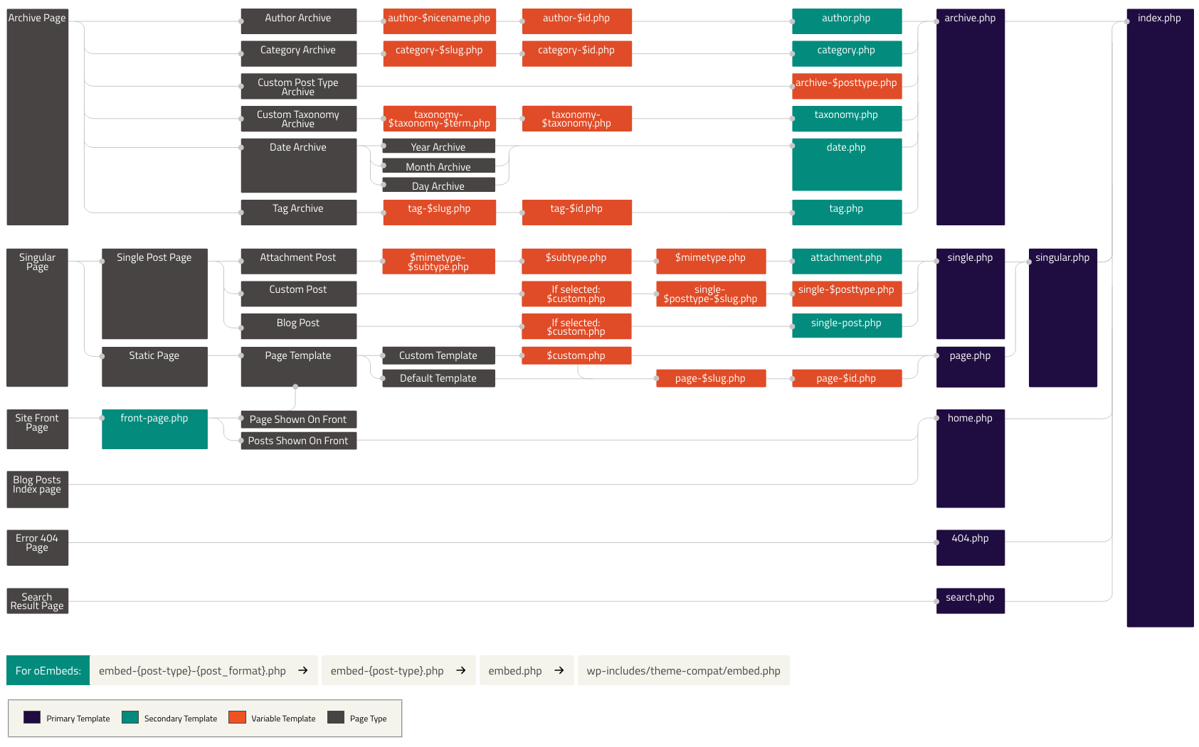Figure 165: Hiérarchie template Wordpress

On affiche le contenu que l’on veut avec la boucle de Wordpress(Figure 166: The loop Wordpress)qui permet d’itérer sur une liste d’article, un seul article, une liste de recette ou tout autres type de contenu
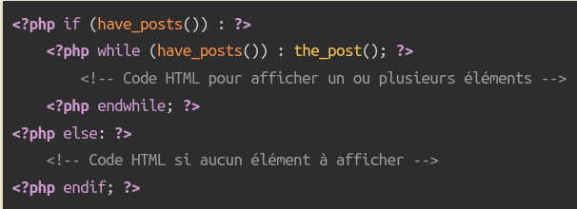Figure 166: The loop Wordpress
On peut modifier le thème parent, comme je le disais auparavant en surchargeant, grâce à des hooks (point d’accroche) présents au sein du thème parent, la liste de ces hooks se trouve dans la documentation dédiée au développeur (Figure 168) et de celle du template.
On a ensuite créé un template de zéro en utilisant du scss (Figure 170) et parmi d'autres choses, on a écrit le code pour le header() en y implantant des fonctions propres à Wordpress pour y placer notre menu de navigation et notre custom logo .
On a ensuite créé un post personnalisé (un custom post type, CPT ), par défaut, Wordpress est fourni avec 2 types de contenus, les articles et les pages, mais il est possible de créer grâce au CPT (Custom post type) notre propre type de contenu personnalisé.

Hook
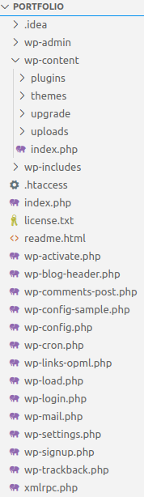Figure 167: Dossier Wordpress
- Hook Actions
- Hook Filtres
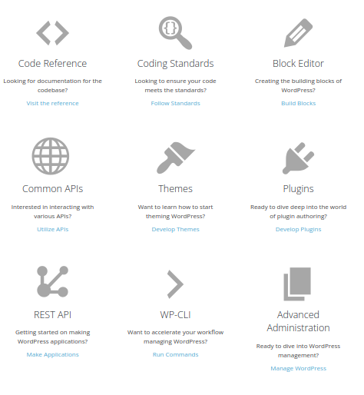Figure 168: Aide au développeur documentation Wordpress
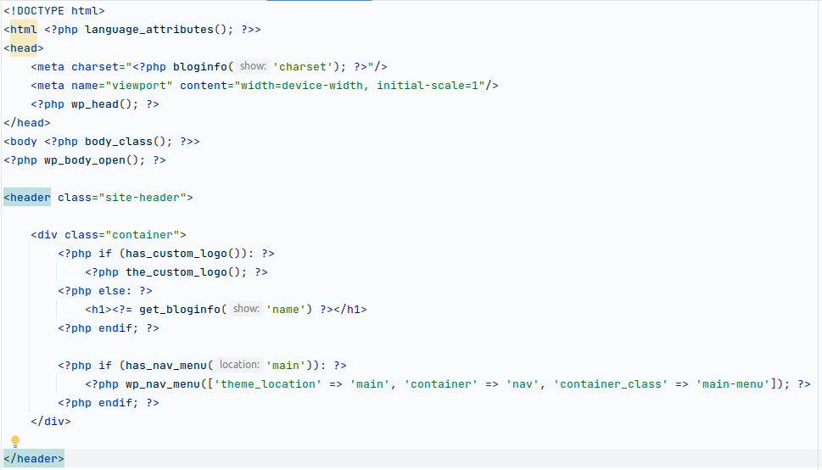Figure 169: Header,php wordpress
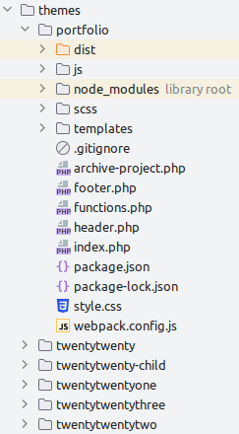Figure 170: Thème portfolio

Compétences transverses

Sécurité

Définition
Les systèmes informatiques, quels que soient leurs usages et leurs formes sont de plus en plus présents dans nos vies quotidiennes et de plus en plus indispensables pour nos tâches les plus courantes comme consulter nos comptes, prendre un rendez vous chez un spécialiste, gérer ses données dans un cloud, gérer la gestion de sa société ou sa comptabilité. Les données qu’ils traitent sont en conséquence, de plus en plus sensibles .
Toutes ces raisons font que les opportunités pour les pirates de voler ces données sont de plus en plus fortes. Leurs raisons peuvent être variées : de l’escroquerie au vol de données contre rançons.
La sécurité est désormais omniprésente dans notre façon de voir le code, et celle-ci peut être accentuée grâce :
- A leur confidentialité, qui s’assure que les données ne sont visibles que par les personnes voulues.
- Leur intégrité qui s’assure que les données ne sont pas modifiables.
- La non-répudiation qui permet de garantir qu’une transaction ne peut être niée.
- A des authentifications fortes.

Cas d’usage
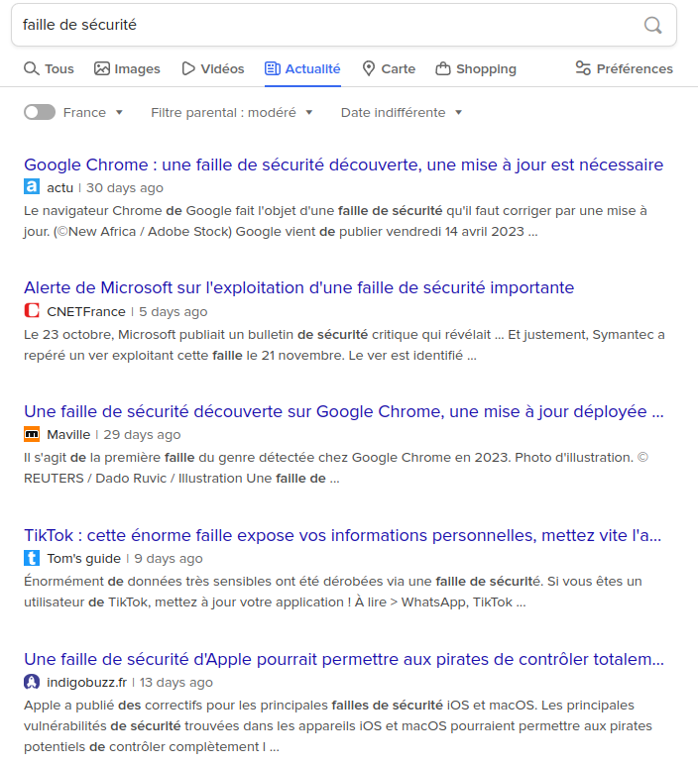Figure 171: Recherche 'faille de sécurité 17/05/23
Durant le cours, nous avons, dans un premier temps, effectué une simple recherche sur le net pour trouver les dernières attaques informatiques répertoriées par la presse. (Erreur : source de la référence non trouvée). Les résultats parlent d’eux même en démontrant bien que les failles sont toujours présentes et sont régulièrement découvertes et mises à jour, même sur des systèmes présents depuis des années. Tous les secteurs peuvent être touchés comme les sites de commerce, les boites mails, les serveurs de jeux vidéos, les applications intranets même si non indexé par google.
Il existe un site officiel français CERT.FR (Centre gouvernemental de veille, d’alerte et de réponse aux attaques informatiques) qui va répertorié les failles et les attaques connus et leurs statuts ainsi que le site ANSSI qui possède toutes une série de documents sur les bonnes pratiques à avoir et les recommandations actuelles en matière de sécurité informatique. Il existe également le site OWASP qui est une communauté libre et ouverte à tous travaillant sur la sécurisation des applications web en publiant des recommandations régulières.
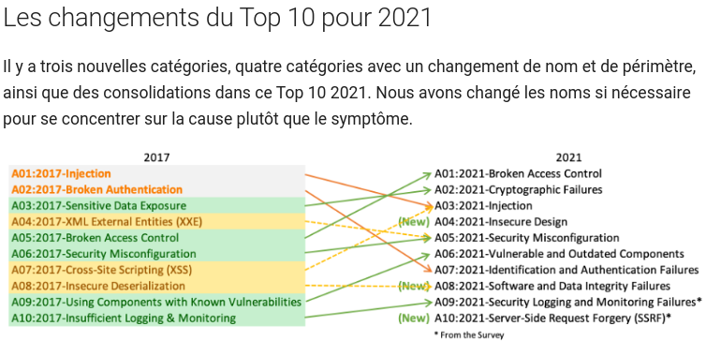Figure 172: Top 10 des attaques 2021
En tant que développeur, il faut maintenir une veille active sur la sécurité à l’aide à ces différents sites parlant de news informatiques.Nous avons étudié les différentes failles de sécurité existences et nous nous sommet concentrés sur les principales qui sont les attaques SSX , l’injection SQL, Exposition des données sensibles entre autres , nous les avons étudiez via le site Root me qui à base d’exercice nous fait comprendre le fonctionnement et comment cela se passe en condition réel
Figure 173: OWASP
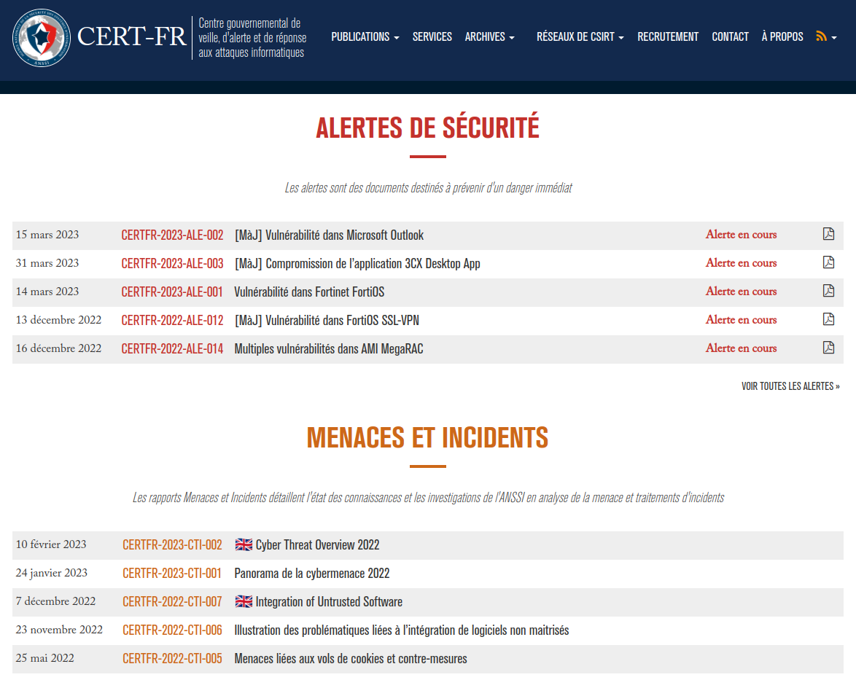Figure 174: CERT.FR

Injection (SQL, Shell,…)
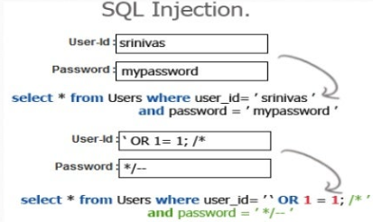Figure 175: Injection SQL
Il s’agit de faire des requêtes SQL à travers les champ de texte disponible sur un site comme les champs de login (Figure 175)ou les champs de recherche afin de récupérer les données voulue dans la base de données comme les mots de passe ou d’autres données sensibles en y passant un script SQL

Cross-site scripting (XSS)
La faille XSS consiste à injecter du contenu, souvent un script dans Javascript par exemple dans un champ de formulaire du code HTML afin entre autres, de récupérer la session de l’utilisateur en cours ou aux cookies, c’est une attaque ciblant d’avantage l’utilisateur que l’application elle même.
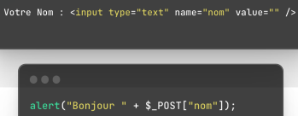Figure 176: Faille XSS

Cross Site Request Forgery (CRSF)
Un utilisateur se connecte sur un site et ouvre une session, il va ensuite sur un autre site crée par un hacker et exécute une action quelconque, celui là va alors envoyer une requête HTTP et usurpé l’identité de l’utilisateur, à partir de là, plusieurs scénario s’offre à lui comme l’intrusion d’un logiciel malveillant sur l’ordinateur ou reproduire la page et l’ensemble de la requête HTTP que l’utilisateur à fait pour accéder au premier site afin d’usurpé l’identité du site et tenté de lui soutiré des informations personnelles.L’attaque CRSF est une attaque dangereuse qui vise souvent à usurpé des personnes ou des sites.
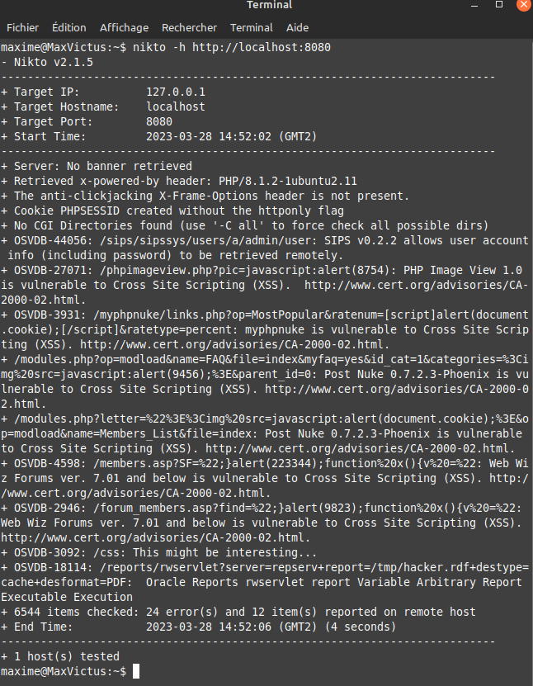Figure 177: test nikto

TP
Pour travaux pratique, nous avions à examiner un site, de cibler les failles et de trouver les solutions adéquates.
Pour lancé des procédures de test, j’ai utilisé l’application Nikto (Figure 177) ainsi que owasp zap qui sont 2 logiciels qui ont testé le site en l’attaquant en ciblant toute les failles possibles.
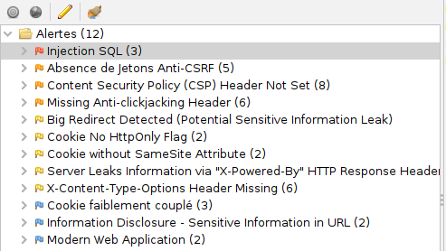Figure 178: Test owasp zap
La base de donnée stockait les mots de passe en clair(Figure 179) ce qui est pas du tout conseillé et non sécurisé
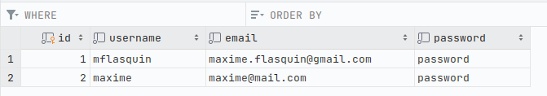Figure 179: Mot de passe en clair
J’ai utilisé la fonction php password_hash pour les hachés(Figure 180) et ainsi les rendre plus difficile d’accès en cas d’attaque.
Ensuite j’ai remarqué que les requêtes SQL n’était pas préparé et donc non sécurisé contre les injection SQL .(Figure 182). J’ai donc modifié le code pour sécuriser en la transformant en requête préparée,
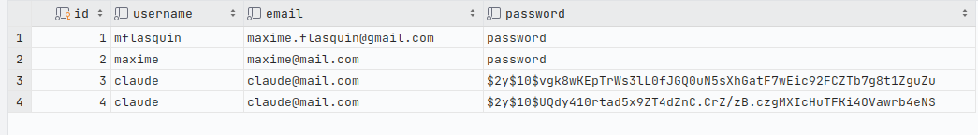Figure 180: mot de passe haché
en effet, cela à pour effet d’extériorisé les paramètres et d’éviter les injections extérieur. .
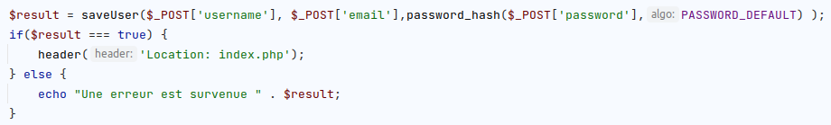Figure 181: fonction php password_hash

J’ai également trouvé une faille XSS dans un champ de formulaire
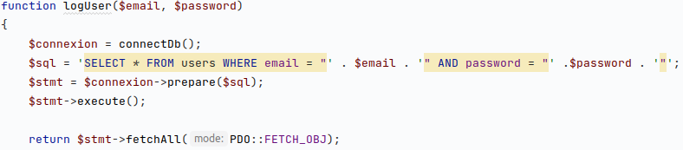Figure 182: Requête non préparé
J’y est appliqué la fonction php htmlentities qui évitera au navigateur d’exécuter ce qu’il pourrait prendre pour du code lors de sa lecture .
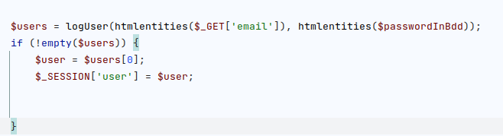Figure 183: htmlentities pour contrer les attaques XSS
Figure 184: Requête préparé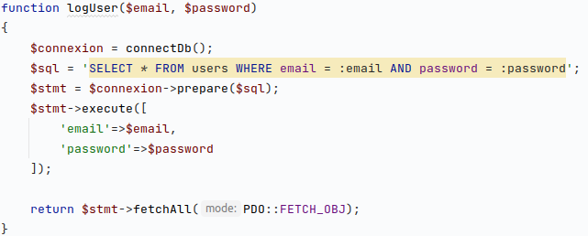

RGPD
Règlement générale de la protection des donnée personnelles
C’est un droit européen mis en application le 25 mai 2018 pour protéger les données à caractère personnel, ce règlement renforce le droit des personnes et responsabilise davantage les organismes publics et privés qui traitent les données (Règlement (UE) 2016/679 du Parlement européen et du Conseil du 27 avril 2016, relatif à la protection des personnes physiques à l'égard du traitement des données à caractère personnel et à la libre circulation de ces données).
Définitions d’une donnée personnelle (art.4 RGPD) : Une donnée personnelle est toute information se rapportant à une personne identifiée ou identifiable.

Ce droit s’applique à toutes les organisations quelles qu'elles soient, qui traitent au sein de l'Union européen des données personnelles.
Ce droit est aussi imposé aux organisations hors UE qui traitent des données de résidents européens.

Un internaute, identifiable par son IP lors d’une visite sur un site laisse des informations sur sa position, son temps de connexion, son nom, son âge et d’autres données.
Il n'en a pas nécessairement conscience mais ces informations restent le temps de sa connexion ou même plus longtemps sur une session d’utilisateur. Et certaines sociétés comme Facebook ou Google sont très friandes de ces données car elles revêtent une importance stratégique fondamentale.

Ces données, pour les organisations les possédants, doivent être :
- Traitées de manière licite, loyale et transparente au regard de la personne concernée.
- Collectées pour des finalités déterminées, explicites et légitimes.
- Adéquates, pertinentes et limitées à ce qui est nécessaire au regard des finalités.
- Exactes et, si nécessaire, tenues à jour et si inexactes soient effacées ou rectifiées sans tarder.
- Conservées sous une forme permettant l’identification des personnes pendant une durée n’excédant pas celle nécessaire.
- Traitées de façon à garantir une sécurité appropriée.

Ce droit oblige à informer l’individu de manière claire et précise :
- La finalité de la collecte
- Du fondement juridique qui autorise le traitement des données.
- Les personnes ou services qui ont accès aux données.
- De la durée de conservation
- Des modalités d’exercice de ses droits d’accès, d’opposition, de rectification
et de comment l’effectuer : par mail, sur son compte personnel, par voie postale, à un service identifié
- L’identité du responsable du fichier

On a vu qu’il était interdit d’utiliser l’adresse mail de la personne à des fins de prospection commerciale sans avoir préalablement obtenu son consentement et sans offrir au destinataire une faculté de désinscription.

Selon l’article 9 du RGPD, le traitement des données sensibles est interdit
- l’origine dite raciale ou éthique
- Les opinions politiques, philosophiques ou religieuses
- L’appartenance syndicale
- Un état de santé
- Une orientation sexuelle
- Les données génétiques ou biométriques

C’est le responsable du traitement qui est responsable (article 24 du RGPD) et cela même si l’entreprise fait sous traiter la gestion de ses données à un hébergeur par exemple.

Le registre
Toute organisation gérant des données personnelles doit maintenir un registre complet sous forme écrite et/ou forme électronique, mis à disposition des contrôleurs et qui identifiera les activités principales de l’entreprise.
C’est un document comportant
- le nom et les coordonnées du responsable du traitement
- Les finalités du traitement
- Une description des catégories de personnes concernées
- Les catégories de destinataires auxquelles les données personnelles ont été ou seront communiquées
- La cas échéant, les transferts de données à caractère personnel vers un pays tiers ou à une organisation internationale.
- Les délais prévus pour l’effacement des différentes catégories de données
- Une description générale des mesures de sécurité techniques et organisationnelles

La désignation d’un délégué est obligatoire pour les entreprises opérant des traitements à grande échelle et dans les autres cas elle est recommandée.
Le délégué désigné a pour missions
- D’informer et conseiller le responsable du traitement ou le sous traitant,
- De contrôler le respect du règlement,
- De dispenser des conseils en ce qui concerne l’analyse d’impact et de bien vérifier l’exécution de celle ci,
- Coopérer avec les autorités de contrôle
- De faire office de point de contact pour l’autorité de contrôle sur les questions relatives au traitement .

LA CNIL
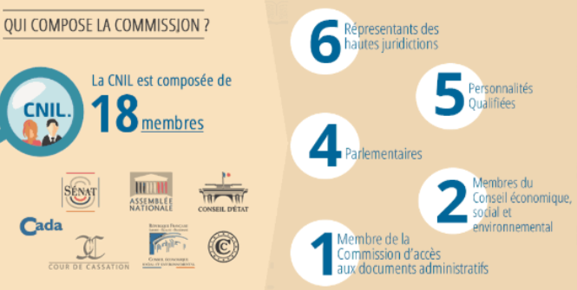Figure 185: Composition CNIL
La CNIL (Commission nationale de l’informatique et des libertés) est une commission créée en 1978 indépendante dans laquelle siège 18 membres élus pour 5 ans(Figure 185).
Elle a comme pouvoir :
- Fonction consultative sur les projets de loi et les décrets
- Analyse les conséquences des nouvelles technologies sur la vie privée des personnes
- A un pouvoir de contrôle et de sanction à l’égard de ceux qui ne respecterait pas la RGPD, elle est même l’autorité de contrôle imposé par le RGPD
- Elle a également comme mission d’informer les particuliers comme les professionnels en menant des actions de communications grand public à travers tous les médias existants (presse, site internet, mail, réseaux sociaux)
C’est elle qui reçoit les plaintes des particuliers comme par exemple l’opposition au mail publicitaire, la vidéo-surveillance, géolocalisation des véhicules dans le milieu professionnel, les difficultés à exercer son droit d’accès.
Suite à ces plaintes, la CNIL peut soit :
- Prononcer un avertissement
- Mettre en demeure l’entreprise
- Limiter temporairement ou définitivement un traitement
- Ordonner de satisfaire aux demandes d’exercice des droits des personnes
- Ordonner la rectification, la limitation ou l’effacement des données.
- Prononcer une amende administrative pouvant aller jusqu’à 4 % du chiffre d’affaire

Veille technologique

Définition
Figure 186: L'info est partout !
Le monde de la technologie est un domaine en perpétuelle évolution.
La veille technologique consiste à rester informer des faits, innovations et manipulation sur les technologies que l’on maîtrise afin de proposer et de travailler avec toutes les dernières informations.
Il y a la veille passive qui est le faite de suivre globalement l’information des nouvelles technologies, les nouveautés ou les problèmes dans le monde dans la tech.

Et il y a la veille active qui se résume en 4 étapes :
- Ciblage :
  - Qu’est ce que c’est ? / Comment cela marche? / A quoi cela sert? / A qui? / Avantage et inconvénient ?
- Récolte



  - Moteur de recherche / Livre / Bouche à oreille / site de news




- Analyse
  - Comprendre le sujet / Avantages et inconvénients / Enjeux / Coût .

- Présentation
  - Contextualisation / Citer sources / Clair et net / Présentation neutre / données précises

Cas d’usage
Durant le cours on a eu une présentation sur le sujet tech de notre choix parmi une liste donnée, j’ai choisi le sujet ‘Cloud computing’ . ( Liens google Slides) et conclut avec ses avantages et inconvénients.

Anglais
La langue anglaise est omniprésente dans le monde informatique, que ce soit au sein des langages informatiques les plus utilisés comme dans le PHP, le python, Javascript ou le java.
Il est aussi largement utilisé comme langage de base pour tout ce qui concerne les différentes documentations et également les sites d’aides entre développeurs comme stack overfow et github.
Même si aujourd’hui beaucoup de tutoriels peuvent être trouvés en français, les tutoriels anglais sont encore plus nombreux et peuvent être plus variés. L’anglais est la langue utilisée comme moyen de communication entre les différents développeurs quand ceux-ci viennent de plusieurs nations différentes.

Cas d’usage
Durant les cours, mon niveau n’étant pas très élevé, nous avons commencé à revoir les bases comme le vocabulaire lié à notre domaine d’étude
Example of part : a screen, the system Unit, a mouse, a keyword
Example and types of computers : Laptop, Netbook, Hybrid, tablet, Smartphone
we have describe the devices and compare them to one another
Nous avons revu les termes de comparaisons
example : A laptop is as small as a netbook, A desktop computer is bigger than a laptop

Nous nous sommes présentés en anglais et avons revu beaucoup de vocabulaire anglais ainsi que les tournures de phrases correctes.
Nous avons pratiqué en simulant des situations comme une discussion avec un collègue en arrivant dans une nouvelle société, ou un appel au téléphone afin de passer un message à un collègue absent.
Ces mises en situations nous ont fait travailler la prononciation des numéros de téléphone, des adresses postales et mails ainsi que le vocabulaire type pour faire répéter la personne ou lui demander de parler moins vite ou plus fort.
Durant la formation, nous avions à présenter chacun toutes les 3 semaines, un sujet de notre choix pour une durée de 5 min, pour nous entraîner à la prononciation face à des personnes .
Nous avons revu également beaucoup de vocabulaire, ainsi que les modaux, les verbes irréguliers, les nombres ordinaux, les questions, les différents pronoms, les formules de politesse, ...etc

